Самоанализ
Коммунальное государственное учреждение «Общеобразовательная школа № 19 города Кокшетау отдела образования по городу Кокшетау управления образования Акмолинской области»

«Білім туралы» 2007 жылғы 27 шілдедегі Қазақстан Республикасы Заңының 59-бабының 4-1-тармақшасы, «барумен профилактикалық бақылау тізімдерін және Білім Министрлігі білім беру

На основании приказа министра просвещения Республики Казахстан от 6 декабря 2022 года №488 «Об утверждении графика проверки территориальными органами Комитета по обеспечению качества в сфере образования на соответствие требованиям в области образования» от 11 ноября 2023 года № 276 «О создании комиссии по самооценке» создана аттестационная комиссия по школе.

Проведена самоаттестация, по результатам которой составлена аналитическая справка.

Самоаттестацию в ОШ № 19 комиссия провела в следующем составе:

№ | ФИО | Должность, квалификационная категория
1 | К.К. Шаймерденов | Директор школы, руководитель-организатор;  Вторая квалификационная категория руководителя
2 | С.Д.Ибраева | Заместитель директора по учебно - воспитательной работе школы;  Учитель информатики, педагог-исследователь.
3 | С.И. Байгабулова | Заместитель директора по учебно - воспитательной работе школы;  Учитель казахского языка, педагог – эксперт.
4 | Н.Х.Смагулова | Заместитель директора по научно-методической работе, третья квалификационная категория заместитель руководителя;  Учитель казахского языка, педагог-эксперт
5 | Ш.С. Мухаметкалиева | Заместитель директора по административно – хозяйственной части школы;

1. Общая характеристика школы

Наименование организации образования: коммунальное государственное учреждение " общеобразовательная школа № 19 города Кокшетау отдела образования по городу Кокшетау управления образования Акмолинской области»

Местонахождение: Республика Казахстан, 020000, Акмолинская область, город Кокшетау, микрорайон Центральный, 40.

Контактные данные юридического лица: телефон-факс: 87162420889, электронный адрес: 19school.86@mail.ru , сайт образовательной организации: http://sh19.edu.kz

Контактные данные представителя юридического лица: Шаймерденов Канат Киянбекович (приказ ГУ» Отдел образования города Кокшетау " от 11.04.2022 № 100)

Правоустанавливающие и учредительные документы:
Справка о государственной регистрации юридического лица от 17 июня 2013 года.
Устав КГУ «общеобразовательная школа№19 " утвержден постановлением акимата Акмолинской области от 5 января 2021 года №А-1/3
Акт приемки-утверждения объекта коммунальной собственности на право оперативного управления ✓ В соответствии с постановлением акима города Кокшетау от 30.05.2007 №А-5541 «Об утверждении имущества»

https://cloud.mail.ru/public/Z5kY/oopg29q8p

Разрешительные документы:

Лицензия № kz42laa00020688 от 28.01.2021

Акт санитарно-эпидемиологического обследования города Кокшетау от 16.08.2017 г.

https://cloud.mail.ru/public/Z5kY/oopg29q8p

1. Анализ кадрового потенциала

Качество образования во многом определяется качеством педагогического состава. В ходе проверки установлено, что имеются все нормативные документы по работе с кадрами, своевременно ведется книга учета личного состава, книга приказов по личному составу, заключаются трудовые договоры, имеются личные дела педагогов. Имеются должностные инструкции директора, заместителя директора по учебной, воспитательной, научно-методической работе, педагогов-психологов, педагогов-ассистентов, логопедов, дефектологов, социального педагога, старшего наставника, профориентатора и учителей-предметников.

В ходе анализа кадрового обеспечения получены следующие результаты количественного и качественного состава педагогических работников.

Качественный состав педагогических кадров и квалификационные требования к образовательной деятельности организаций начального, основного среднего, общего среднего образования соответствуют нормативно-правовой базе (приложение 7, копии дипломов и приложений к ним, свидетельства о повышении / подтверждении уровня квалификационной категории, сертификаты курсов о повышении квалификации педагогов и руководителя прилагаются в электронном формате).

Подбор и расстановка педагогических кадров, административно-управленческого персонала выполнены с учетом соответствующего профиля.

Директор общеобразовательной школы № 19: Шаймерденов Канат Киянбекович, приказ ГУ «Отдел образования города Кокшетау» от 11.04.2022 года №100. Стаж работы 35 лет, образование высшее, в 1992 году окончил Кокшетауский государственный университет им. Ш. Уалиханова по специальности «учитель математики", квалификационная категория-вторая категория руководителя, приказ № 163 от 31.12.2021 г. Управление образования Акмолинской области

На начало 2024-2025 учебного года учебно-воспитательную деятельность осуществляли 111 педагогов (мужчины - 16, женщины – 95).

Количественный состав педагогов за последние три года

На 1 сентября 2022-2023 | На 1 сентября 2023-2024 | На 1 сентября 2024-2025
106 | 107 | 111

Как видно из этой таблицы, количественный состав школьных учителей в целом стабилен. За последние три года наблюдался небольшой рост. Это связано с увеличением числа школьников.
Анализ соответствия специальности по диплому преподаваемым предметам показал следующие результаты: все 111 учителей преподают по соответствующим профилям.
Все 111 учителей имеют справку об отсутствии судимости, сотрудник отдела кадров ведет учет по обновлению. Справки обновляются, при приёме на работу от каждого вновь прибывшего работника требуется данный документ.
На основании заключённого договора педагогический коллектив школы ежегодно проходит своевременное медицинское обследование в поликлиниках города Кокшетау. На начало 2024-2025 учебного года все 111 педагогов имеют допуск к работе, имеются все санитарные книжки.
Всего в школе прошли 111 учителей, из них 6 административных работников. Директор школы Шаймерденов К. К. в 2023 году прошел курс по тему «Менеджмент в образовании». Заместители по учебной работе Ибраева С. Д., Мукушева Г. А., Смагулова Н. Х., Байгабулова С. И в 2023 году прошли курс «Менеджмент в образовании».

Количественный состав педагогов.
№ | Учебный год | Количество учителей | С высшим образованием | Со средне-специальным
1 | 2022-2023 | 106 | 100(94%) | 6 (5%)
2 | 2023-2024 | 107 | 101 (97%) | 6 (5%)
3 | 2024-2025 | 111 | 104 (94%) | 7 (6%)

Количественный состав педагогов на начало 2024-2025 учебного года
Количественный состав педагогов по образованию
Высшее | Количество учителей | От общего количества %
Высшее | 104 | 94%
Средне-специальное | 7 | 5 %
Количественный состав педагогов по категориям
Педагог-исследователи | 16 | 14 %
Педагог-эксперты | 31 | 28%
Педагог-модераторы | 31 | 28%
Высшая категория | - | -
Первая категория | - | -
Вторая категория | - | -
Без категории | 33 | 29%

Доля педагогов высшей категории, педагогов-исследователей, педагогов-экспертов, педагогов первой категории по школе: 42%
Систематически формировалась аттестация педагогических кадров. Аттестация педагогических работников проводилась по плану. В школе созданы необходимые условия для проведения аттестации. Для каждого аттестуемого установлены сроки прохождения аттестации, проведены консультации. В 2024-2025 учебном году планируется аттестация 31 учителя.

Выводы:
В 2024-2025 учебном году аттестация педагогических работников школы проводилась в соответствии с нормативными документами, регламентирующими проведение аттестации в указанный период;на данном мероприятии были проведены индивидуальные консультации педагогов, выезжающих на аттестацию для получения квалификационной категории, внесены необходимые коррективы в портфолио документов;
Рекомендации:
продолжить работу по оказанию методической помощи педагогическим работникам по прохождению процедуры аттестации;
обеспечение постоянного информирования педагогических и руководящих работников о нормативных документах, регламентирующих аттестацию на квалификационные категории;
продолжить формирование системы мотивации педагогических работников к прохождению аттестации.

Публикации педагогов:

№ п/п | ФИО | Должность | Публикации
1 | Адылова Ляззат Кайратовна | Учитель начальных классов | Методический центр управления образования Акмолинской области. Сборник «Психолого-педагогическое сопровождение учащихся с ООП». 2024-2025 учебный год
2 | Алиаскарова Жанар Абдикаппаровна | Учитель начальных классов | Республиканский научно-методический и педагогический журнал «Начальная школа». Урок казахского языка, 2024-25 учебный год
3 | Әліп Айтолқын | Учитель биологии | Республиканский научно-методический журнал "Ұстаз мұрасы" номер 56-1.»Инновационные подходы к использованию STEAM технологий на уроках биологии».Алматы.4го февраля.2025 год
4 | Бекбасарова Кунсулу Темирхановна | Учитель русского языка и литературы | Республиканский методический журнал "Открытый урок. Факультативные работы".№ 2/ 2025 Урок русского языка и литературы 5 класс "Для чего служит одежда?"
5 | Доскарина Алмагуль Зейнулиновна | Учитель русского языка и литературы | 1.Республиканский научно-методический журнал «Педагогическое мастерство» 2024 г. "Особенности подготовки учащихся 9 класса к тестированию по читательской грамоте"  2. Республиканский научно-методический журнал "Тағылым" Январь 2024г. "Методы и приемы формирования читательской грамоты".
6 | Еркинова Айдана Еркиновна | Учитель -дефектолог | Республиканский научно-методический практико-ориентированный сборник материалов «Использование современных педагогических технологий в специальной школе-интернате» в 2024 году
7 | Жуманова Риза Мараловна | Учитель русского языка и литературы | 1. Республиканский научно-методический педагогический журнал «Қазақ білімі» №10 (85) 2024 г. Статья «Организация научно-исследовательской деятельности с учащимися среднего и старшего звена».  2. Республиканский научно-методический педагогический журнал «Тағылым» №10 (129) 2024 г. Статья «Научно-исследовательская деятельность в школе: опыт работы, проблемы и результаты».
8 | Иманбаева Слушаш Шингысовна | Учитель русского языка и литературы | Өрлеу, Cборник статей республиканской научно-практической конференции "Непрерывное профессиональное образование педагогов: ключевые проблемы и пути их решений" статья на тему "Читательская грамотность как ключевой навык для успешного обучения: подходы и методы", 2024 год; Учительский журнал Өрлеу, статья "Эффективные приёмы работы по формированию читатльской грамотности на уроках русского языка в начальной школе", №4, 2024 года; статья в сборнике для детей с ООП на тему " Индивидуализация обучения детей с ООП на уроках русского языка и литературы", 2024 год
9 | Калижанова Айнагуль Рамазановна | Учитель начальных классов | Өрлеу, журнал «Учитель» 2025 г. "Развитие логического мышления у младших школьников на уроках математики"
10 | Калиева Диляра Кадырбековна | Учитель английкого языка | «Совместные усилия семей, школ, университетов и общественных институтов. Международный педагогический форум «Воспитание и развитие гармоничной личности". 2025год
11 | Малдыбекова Гульзат Мырзакуловна | Учитель математики | Журнал «Учитель» Өрлеу
12 | Нургасымова Анель Беркиндиновна | Учитель -дефектолог | Республиканский научно-методический практико-ориентированный сборник материалов «Использование современных педагогических технологий в специальной школе-интернате» в 2024 году
13 | Сыздыкова Маншук Калихановна | Учитель английского языка | «Ustaz tilegi»  Республиканский научно-методический центр
14 | Шамиганова Кенжегуль Манаповна | Учитель начальных классов | «Совместные усилия семей, школ, университетов и общественных институтов. Международный педагогический форум «Воспитание и развитие гармоничной личности". 2025год
15 | Шамиганова Райхан Манапкызы | Учитель начальных классов | «Роль родителей в сотрудничестве со школой в воспитании и обучении детей в начальных классах» доклад.  «Совместные усилия семей, школ, университетов и общественных институтов. Международный педагогический форум «Воспитание и развитие гармоничной личности". 2025год

5. Работа с молодыми педагогами
Работа с молодыми педагогами является одной из важнейших составляющих методической работы. В школе работают 7 молодых специалистов (стаж работы менее 3 лет) Уаисов Д. Р., Молдахметова А. Ж., Жанайдаров З. А., Нурлан А. Е.,Шахманова А. К., Султанова А. Е., Калиева Д. К. за молодыми специалистами закреплены наставники.
Цель работы с молодыми специалистами: создание условий для самореализации, приобретения необходимых практических навыков педагогической деятельности, закрепление молодых специалистов в коллективе.
Работа с молодыми специалистами была составлена в соответствии с "Планом работы учителя – наставника с молодым специалистом» и велась по следующим направлениям деятельности:
- ведение школьной документации;
- организация учебно-воспитательного процесса;
- методическое сопровождение молодого учителя;
- работа по самовоспитанию;
- психологические основы адаптации молодого специалиста.
В течение учебного года молодым специалистам была оказана помощь администрации школы и педагогам-наставникам в вопросах совершенствования теоретических и практических знаний, повышения профессионального мастерства.
Период адаптации молодых специалистов проходит успешно. Молодым педагогам оказывается помощь администрации школы и педагогам-наставникам в вопросах совершенствования теоретических знаний, повышения профессионального мастерства. В 2024-2025 учебном году следует продолжить консультационную работу с молодыми специалистами учителей-наставников, членов МО, администрации школы.

6. Работа педагогического коллектива с одаренными и способными учениками
В школе разработан план работы с одарёнными детьми на 2024-2025 учебный год.
Основные цели и задачи данной работы:
- создание необходимых условий для выявления и развития творческих способностей и интереса обучающихся к научно-исследовательской деятельности;
- создание необходимых условий для поддержки одарённых детей.
Городской этап республиканской предметной олимпиады среди учащихся 5-6 классов.
Приняли участие 12 учащихся 5-6 классов. І место-0,ІІ место-1, ІІІ место-1 учащийся.

№ | ФИО учащегося | Предмет | Класс | ФИО учителя | Набранный балл | Призовые места
1 | Сайран Сағындық | Английский язык | 5 Г | Мактаева Аяжан Ерболовна | 45 | 2
2 | Саликова Зейне Азаматовна | Английский язык | 6 А | Бикеева Айсулу Жанибековна | 40 | 3

В городской олимпиаде из 7-8 классов приняли участие 9 учащихся
1 место-1, II место-0, III место-2
№ | ФИО учащегося | Предмет | Класс | ФИО учителя | Набранный балл | Призовые места
1 | Агыбаев Алмас Сымбатович | Английский язык | 7А | Нурлан Аягоз Ерболқызы | 46 | І
2 | Газизова Алуа Ерлановна | Биология | 8 А | Бейсенова Айгуль Илиясовна | 27 | ІІІ
3 | Бекенова Айханым Бирликқызы | Английский язык | 8Б | Айтбаева Райгуль Амангельдиновна |  | ІІІ

7-8 декабря 2024 года с 9 по 11 классы прошла городская предметная олимпиада. В олимпиаде приняли участие 28 призеров внутришкольных олимпиад.Учащиеся школы заняли 9 призовых мест. Они заняли І место-0, ІІ место-4, ІІІ место-5. (английский язык, история, биология, химия, русский язык )
№ | ФИО учащегося | Предмет | Класс | ФИО учителя | Набранный балл | Призовые места
1 | Жумабаева Мадияна Кайратовна | Английский язык | 9 В | Калиева Диляра Кадырбековна | Без категории | ІІ
2 | Нұржауар Мәдина Асқарқызы | Казахский язык и литература | 10 Б | Кусаинова Жанар Казезовна | Педагог-исследователь | ІІ
3 | Оралова Адема Жанболатовна | Русский язык и литература | 11В | Иманбаева Слушаш Шингысовна | Педагог-модератор | ІІ
4 | Амангельдина Аяжан Алтынбековна | Английский язык | 11 В | Есенжолова Айнур Амангельдиновна | Педагог-исследователь | ІІ
5 | Жүсіп Аянат Қайратқызы | биология | 9Е | Уразова Алия Нуралыевна | Педагог-модератор | ІІІ
6 | Бекмағамбет Аяулым Аскерқызы | химия | 10 Б | Оспанова Гульдана Каириденовна | Педагог-эксперт | ІІІ
7 | Сабыргалиева Тахмина Маликовна | Русский язык и литература | 10A | Карамандинова Алтын Меркеновна | Педагог-эксперт | ІІІ
8 | Даулеткали Асемай Сексенбайқызы | қазақстан тарихы | 10Б | Сейпилова Толкын Макибаевна | Педагог-модератор | ІІІ
9 | Хисаева Дания Рафаиловна | Русский язык и литература | 11 Д | Омарова Гульмира Жамалиновна | Педагог-модератор | ІІІ
Выражаем благодарность указанным учителям за качественную подготовку учащихся к городской предметной олимпиаде.Желаем дальнейших успехов и успехов.

В данной таблице показано, что в текущем учебном году в 9-11 классах по сравнению с предыдущим учебным годом количество победителей и призеров увеличилось на 2.
Орын | 2022-2023  оқу жылы | 2023-2024  Оқу жылы | 2024-2025 оқу жылы
І | 1 | 0 | 0
ІІ | 1 | 0 | 4
ІІІ | 3 | 7 | 5
Барлығы : | 5(16%) | 7(22%) | 9 (32 %)

Учащиеся школы приняли активное участие в интеллектуальных конкурсах, соревнованиях, олимпиадах различного уровня.

Достижения учащихся на республиканском уровне.
№ | ФИО учащегося | Республиканские конкурсы | Учитель
1 | Болат Иманәли | ХVII Республиканская «Бастау» математическая олимпиада - ІІІ место | Алиаскарова Жанар Абдикаппаровна
2 | 1.) Әнуарбек Мади. 2.) Совет Арай, Серикбаева Армангуль, Ергеш Даурен | 1) "Алтын түлек" олимпиада  2 место. 2) "Ақбота" интелллектуальная олимпиада 1 место | Жукенова Асемгуль Ермековна
3 | Нурушева Алуа, ученица 7 "Б" кл. | Республиканский творческий конкурс чтецов «Поэзия А.С. Пушкина», 1 место | Жуманова Риза Мараловна
4 | Айткожина Адина | Алтын түлек | Нукиева Актамак Ергалиевна
5 | Белгібай Аружан | «Дарын» интеллектуальная олимпиада 3 место | Оспанова Гульдана Кариденовна
6 | Аманжол Алихан, Алтынбек Арайлым, Габдуллина Дильназ, Жүсіп Аянат, | «Дарын» интеллектуальная олимпиада 2 место | Оспанова Гульдана Кариденовна
7 | " Жүніс Әділ-2 Есенжол Ажар-3, Серикова Нурия -3 ; "Кенгуру" олимпиада: Серикова Нурия-2 | "Ақбота" интеллектуальная олимпиада 2 место -1, 3- место-2. 'Кенгуру" олимпиада 2- место- 1 | Хусаинова Шынаргуль Кайратовна
8 | Залетден Нурали -1- место Таукен Гүлсезім 1-место Аниспек Айлана -1-место Бахытбек Әбілмансур-2-место, Әділхан Айша-2-место, Шугаипова Дильбара-2 место | Ақбота» интеллектуальная олимпиада 2 место " Озат оқушы-жарқын болашақ" олимпиада 1- место 2- место «Абай оқулары» выразительное чтение 1- место 2-место | Шамиганова Райхан Манапкызы
9 | Марат Әділет - 1 орын, Газизова Алуа 1 место, Кусаинова Асылжан 1 место ,Балтабай Тамерлан ІІ место | Ақбота интеллектуальная олимпиада I место Ақбота интеллектуальная олимпиада І место | Малдыбекова Г.М.

Достижения учащихся на областном уровне:
№ | ФИО учащихся | Наименование конкурса | Учитель
1 | Серикбаева Армангуль | «Экологическое образование: основа устойчивого развития» сертификат за участие в областной конференции | Абай Аякөз Алтайқызы
2 | 1.Сабыржан Жанерке -1место 2. Кабдрашидов Айдос -1место . Қайрат Аңсар -1место. 4. Садуова Жанайым -1место. 5. Темирхан Феруза-1место. 6. Болат Иманәли-1место. 7. Мусин Нурасыл -1место 8. Кенжебаев Темирлан -место1. 9. Қабдраш Айзере -2 место. 10. Хайролла Медина -2место 11. Нигметжанова Адема -2место. 12. Каратева Инкар - 2место, 13. Мейрамбекұлы Санжар -3место, 14. Қадыржанова Зейнеп - 3место, 15. Құнафия Әлинұр -3место | Управление образования Акмолинской области, Республиканская олимпиада логических задач "Передовой ученик- светлое будущее", приуроченная ко Дню Республики | Алиаскарова Жанар Абдикаппаровна
4 | Болат Иманәли | ХVII Республикалыканская «Бастау» математическая олимпиада 1 место | Алиаскарова Жанар Абдикаппаровна
5 | Болат Иманәли | Республикалыканская «Бастау» математическая олимпиада ІІ место | Алиаскарова Жанар Абдикаппаровна
6 | Мусин Нурасыл -1 место Хайрат Әділ , Кенжебаев Темирлан -3 место |  | Алиаскарова Жанар Абдикаппаровна
7 | Женисов Дархан | Областной этап областного конкурса исследовательских проектов "Зерде" диплом II степени | Әліп Айтолқын
8 | Кенджебай Алмаз | «Экологическое образование: основа устойчивого развития» сертификат за участие в областной конференции | Әліп Айтолқын
9 | Иманкулова Дария 2-орын Балтабвев Арсен 2- орын Ғабдалла Аружан 3- орын Жүсіп Аянат | Областной конкурс среди учащихся « Young programmer»  «Мобилография» 2 и 3 места | Ділмұқаш Ақнұр Жардемқызы
10 | 1. 2. Ехсан Темирлан | 2. Областной конкурс эссе "Казахстан без коррупции", 2 место | Иманбаева Слушаш Шингысовна
11 | Искакова Зере | Областная экологическая конференция "Экологическое образование основа устойчивого развития" | Курманбаева Айнагуль Тлеубаевна
12 | Газизова Алуа | Областной уровень респ.олимпиады Ілияс Жансүгіровские чтения в "Заманның заңғар тұлғасы" Грамота. | Молдакова Акбота Темиргалиевна
13 | 1.Кажибаев Ернар 2. Жолтай Тәңірберген 3.Муталлапова Данара 4.Есенжол Бейбарыс | 4.Областной фотоконкурс " В кадре Ақмола" 2 место Диплом 2025ж. | Муханбетжанова Аксауле Жетписпаевна
14 | Әскер Аяулым | Мәшһүр-Жүсіп чтения -2 место | Сыздыкова Айнур Амангельдиновна
15 | Залетден Нурали -1- место Таукен Гүлсезім 1-место Аниспек Айлана -1-место Бахытбек Әбілмансур-2-место Әділхан Айша-2-место Шугаипова Дильбара-2 место | Алтын сақа" олимпиада | Шамиганова Райхан Манапкызы
16 | Нұржауар Мәдина | Диплом 2 степени в чтениях Мәшһүр -Жүсіп | Жаксылыкова Жазира Пазыловна

Городские достижения учащихся
№ | ФИО учащихся | Наименование конкурса | Предметник
1 | Бекенова Айханым | Предметная олимпиада по английскому языку - 3орын | Айтбаева Райгуль Амангельдиновна
2 | Болат Иманәли | ХVII республиканская «Бастау» математиматическая олимпиада - ІІ место | Алиаскарова Жанар Абдикаппаровна
3 | Болат Иманәли | «Юный математик -2025" городская олимпиада -1 орын | Алиаскарова Жанар Абдикаппаровна
4 | Болат Иманәли | Республиканская "Алтын сақа" математическая олимпиада І орын | Алиаскарова Жанар Абдикаппаровна
5 | Алимбеков Инсан, Хантай Айзере, Мамедова Ясина, Әбдірахман Әділхан, Қайыржан Ерали, Батихан Айбибі, Бикеев Дархан, Сабирова Айзара, Мұқаметбек Нарық... | ХVII республиканская «Бастау» математиматическая олимпиада - ІІ место  В городском конкурсе выразительного чтения к 85-летию Акмолинской области к 200 летию города Көкшетау сертификат | Алимбекова Асем Муратовна
6 | Мұқан Арнаут | В конкурсе исследовательских проектов "Зерде" диплом II степени Мукан Арнаут | Әліп Айтолқын
7 | Есжан Меруерт | В конкурсе "Казахский телесуфлер" для учащихся 10 классов учащийся 10”В” класса получил диплом 2 степени. | Бекен Жәмила Аманкелдіқызы
8 | Абденова Аяулым | На городском этапе республиканского конкурса «Машхур Жусупские чтения» среди учащихся 8-11 классов учащийся 11 « Г» класса занял призовое 3 место. | Бекен Жәмила Аманкелдіқызы
9 | Искакова Зере | На городском этапе республиканского научно-творческого конкурса «Магжанские чтения» среди учащихся 7-11 классов учащийся 8 «Б» класса занял призовое 3 место. | Бекен Жәмила Аманкелдіқызы
10 | Саликова Зейне | Городская олимпиада 3 место | Бикеева Айсулу Жанибековна
11 | Сборная школы 10-11 классы | Городские соревнования по футболу 3 место | Газизов Марат Ебрагимович
12 | Әмірхан Арайлым Амантайқызы | Научный проект 3 место | Газизова Жанна Сабуржановна
13 | Амангельдина Аяжан Алтынбековна | Научный проект 3 место | Есенжолова Айнур Амангельдиновна
14 | Амангельдина Аяжан Алтынбековна | Предметная олимпиада по английскому языку -2 место | Есенжолова Айнур Амангельдиновна
15 | Газизова Алуа,Саликова Зейне,Жамбыл Махаббат. Бикеев Дархан,Құдайберген Санжар-3 орын | Призовое 3 место в категории SUMO на традиционной городской олимпиаде по робототехнике "IT-Championship - 2024" лицея IT-школы им. Аль-Фараби | Жанайдаров Заманбек Айдарбекович
16 | 1.) Әнуарбек Мади. 2.) Совет Арай, Серикбаева Армангуль, Ергеш Даурен | "Алтын түлек" олимпиада 3 место | Жукенова Асемгуль Ермековна
17 | Саликова Зейне Хаиржан Аршат | Диплом 2 место "Песни XXI века" | Жексембаева Салтанат Тапышевна
18 | 1. Оралова Адема  2. Ехсан Темирлан  3. Бахытбек Әбілмансұр | 1. Городская предметная олимпиада по русскому языку, 2 место | Иманбаева Слушаш Шингысовна
19 | 1)Есбулат Мунира,2)Аимдос Санжар,Абдыкадыр Мадияр,Есбулат Мунира,Арал Мансур,3)Егинбай Асанали,4)Аимдос Санжар,Есбулат Мунира,Айтмагамбет Арсен | 1)"Алтын сақа" 3 место | Калижанова Айнагуль Рамазановна
20 | Сабыргалиева Тахмина | 1. Городская предметная олимпиада по русскому языку, 3 место | Карамандинова Алтын Меркеновна
21 | Жумабаева Мадияна | Предметная олимпиада по английскому языку -2 место | Калиева Диляра Кадырбековна
22 | Сайран Сағындық | Предметная олимпиада по английскому языку 2 место | Мактаева Аяжан Ерболовна
23 | Орал Саяжан, Рахимбергенов Данияр |  | Молдакова Акбота Темиргалиевна
24 | Қоянбек Рамазан | 1 место в номинации "Слова назидания Абая" на городском этапе республиканского конкурса "Абайские чтения" | Молдакова Акбота Темиргалиевна
25 | Газизова Алуа | 1 место на городском этапе республиканского конкурса "Ильяс жансугуровские чтения" по направлению "заңғар тұлғасы Заман" | Молдакова Акбота Темиргалиевна
26 | 1.Ермек Нұрислам, Аменов Алинур, Сырымбетұлы Темірұлан, Саликова Зейне және Қайырбек Мадина (І место диплом) |  | Маханова Замзагуль Серикбаевна
27 | 2.Зақұш Диас және Азнабаева Сабина (ІІ м. Саликова Зейне (ІІІ м.) |  | Маханова Замзагуль Серикбаевна
28 | 3. Аменов Алинур, Муратбеков Ерболат, Нубай Рамазан және Зақұш Диас (ІІІ местодиплом) | 3 место по пяти национальным играм среди 9-11 классов 1. Есжан Меруерт 2. Базарбек Аяжан 3. Уатхановна Динара | Маханова Замзагуль Серикбаевна
29 | 1.Кажибаев Ернар 2. Жолтай Тәңірберген 3.Муталлапова Данара 4.Есенжол Бейбарыс | 1.200-летие города Кокшетау, Акмолинская обл.К 85-летию "Көкем сөздің ақ паруса"победитель городского конкурса 2 степени "Алтын Сака"городской этап Грамота 3. художественное письмо по каллиграфии победитель городского конкурса "Я пишу красиво"Диплом 2 степени | Муханбетжанова Аксауле Жетписпаевна
30 |  | 3 место по пяти асыкским национальным играм среди школ 9-11 классов 1. Есжан Меруерт 2. Базарбек Аяжан 3. Уатханкызы Динара | Мырзатай Сапаргали
31 | Айткожина Адина | "Алтын түлек" олимпиада 2 место | Нукиева Актамак Ергалиевна
32 | Агыбаев Алмас | Предметная олимпиада по английскому языку - 1 место | Нұрлан Аягоз Ерболқызы
33 | Хисаева Дания | 3 место на олимпиаде по русскому языку | Омарова Гульмира Жамалиновна
34 | Бекмағамбет Аяулым | Предметная олимпиада 3 место | Оспанова Гульдана Кариденовна
35 | Ақбота(Шугаинова Дильбара, Есбулат Мунира, Кенжебаев Темирлан) ; Озат оқушы-жарқын болашақ (Дәурен Арсен); Phygital ұлттық ойындары-2025(Бикеев Дархан, Малдыбаев Даниял) | Phygital национальные игры 2025 3 место | Рахметуллина Гульнур Токтаровна
36 | Әскер Аяулым | Мәшһүр Жүсіповские чтения -1 место | Сыздыкова Айнур Амангельдиновна
37 | 3 место Даулеткали Асемай | Предметная олимпиада | Сейпилова Толқын Макибаевна
38 | Бекмұрат Н. Алтын сақа— 1. | Предметная олимпиада | Сұлтанова Асемгүл Маратқызы
39 | Төлеутай Ақбота Болатқызы | Білгір балапан- 2025 3 место | Тұяхан Серикгул
40 | Жүсіп Аянат | Предметная олимпиада по биологии - 3 место | Уразова Алия Нуралыевна
42 | Залетден Нурали -1 место Таукен Гүлсезім 1 место Аниспек Айлана -1-место Бахытбек Әбілмансур-2 место Әділхан Айша-2-место Шугаипова Дильбара-2 | Алтын сақа олимпиада | Шамиганова Райхан Манапкызы
43 | Нұржауар Мәдина | "Мәшһүр -Жүсіп чтения " І место | Жаксылыкова Жазира Пазыловна
44 | Газизова Алуа ІІІ орын | Предметная олимпиада по биологии ІІІ орын | Бейсенова Айгуль Илиясовна
45 | Марат Әділет - 1 место, Газизова Алуа 1 место, Кусаинова Асылжан 1 место ,Балтабай Тамерлан ІІ место | Городская математическая олимпиада имени Мынбая Искакова | Малдыбекова Г.М.

Научная работа
В 2024-2025 учебном году под руководством учителей учащиеся приняли участие в различных научных, исследовательских и творческих проектах, где 2-7, 8-11 классы защитили исследовательские проекты и заняли призовые места.

Итоги городского конкурса научных проектов среди 8-11 классов в 2024-2025 учебном году
 | ФИО учащихся |  | Тема | Секция | Класс | ФИО руководителя | Призовые места
1 | Амангельдина Аяжан Алтынбековна |  | Essay writing essentials' | Языкознание | 11 В | Есенжолова Айнур Аманегльдиновна | ІІІ место
2 | Әмірхан Арайлым Амантайқызы |  | Что читает наше поколение? | языкознание | 10 Е | Газизова Жанна Сабуржановна | ІІІ место

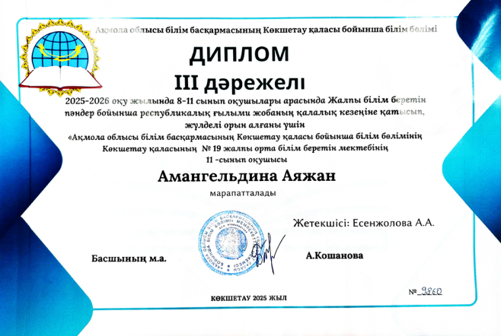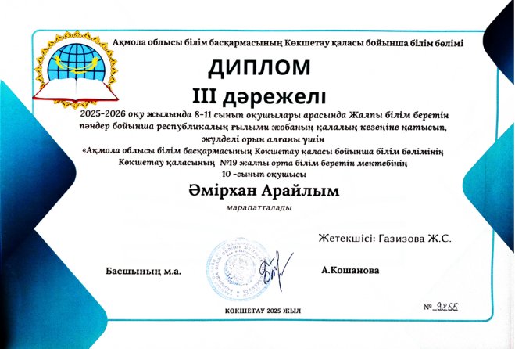

В 2024-2025 учебном году городской научный«Зерде» среди 2-7 классов
Итоги конкурса проектов
№ | ФИО учащегося | Тема | Секция | Класс | Фио руководителя телефон | Призовое место
1 | Мұқан Арнаут Серікұлы | "Разработка ароматического мыла на основе козьего молока» | химия,биология | 7 Е | Әліп Айтолқын 87752171148 | 2

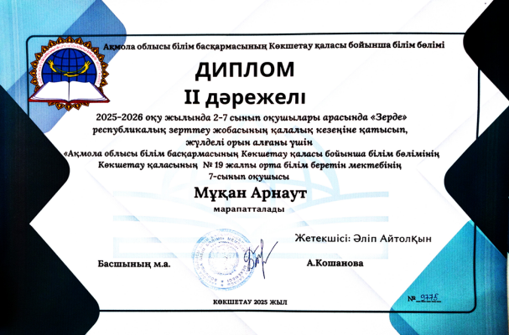

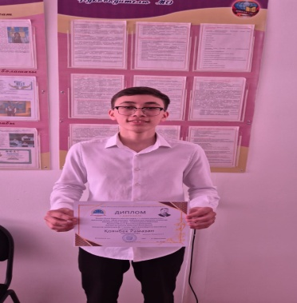
Участие учащихся в конкурсах различного уровня В 2024-2025 учебном году

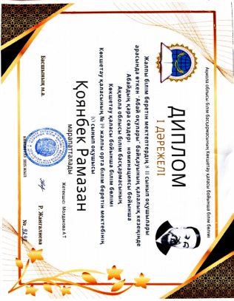
На городском этапе республиканского конкурса «Абайские чтения» среди учащихся 8-11 классов общеобразовательных школ в номинации “Слова назидания Абая” ученик 10 «Б» класса Коянбек Рамазан занял призовое 1 место. Учитель-предметник: Молдакова Акбота Темиргалиевна
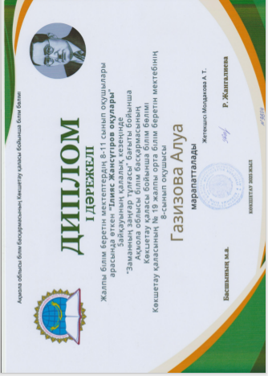

Учащаяся 8 «А» класса в городском этапе республиканского конкурса «Ильяс жансугуровские чтения» среди учащихся 8-11 классов общеобразовательных школ Газизова Алуа заняла 1 место

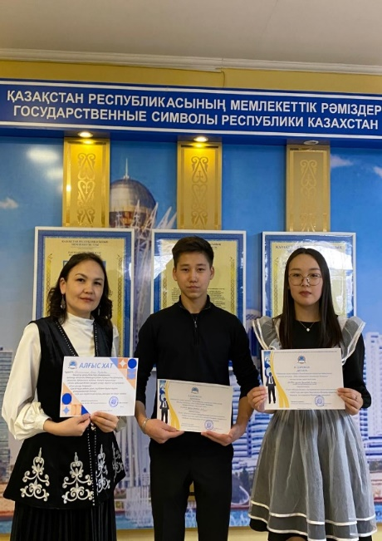
На городском этапе республиканского дистанционного конкурса "Открываем мир профессий» по направлению «Юный мобилограф» 1 место – ученик 11 «Г» класса Балтабаев Арсен, на областном этапе Грамота в номинации «Лучший монтаж», по направлению эссе "Я выбираю профессию" 3 место – ученица 11 «Б» класса Курманбаева Дильназ. Учитель : Таттыгожина Анар Карбаевна

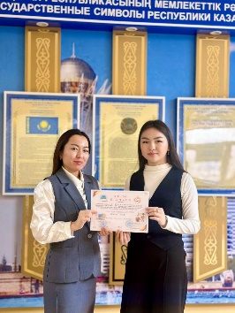

В конкурсе “Телесуфлер по-казахски” для учащихся 10 классов общеобразовательных школ, организованном КГУ “11 МГ” г. Кокшетау и ГУ "Отдел образования по г. Кокшетау", учащаяся 10”В” класса Есжан Меруерт получила диплом 2 степени. Руководитель: Бекен Ж.А.

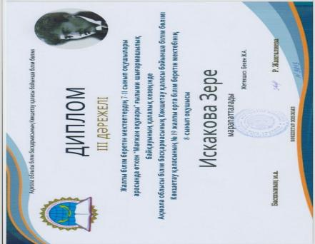
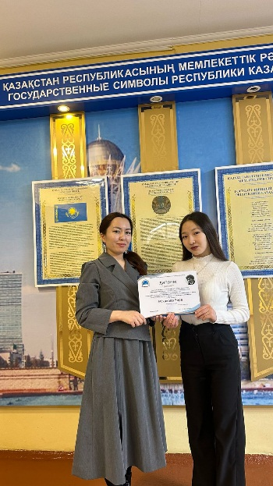
На городском этапе республиканского научно-творческого конкурса «Магжанские чтения» среди учащихся 7-11 классов ученица 8 «Б» класса Искакова Зере заняла призовое 3 место. Учитель-предметник : Бекен Жәмила Аманкелдіқызы.
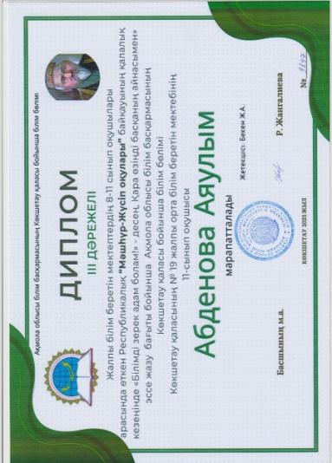

На городском этапе республиканского конкурса "Машхур жусупские чтения" среди учащихся 8-11 классов
Ученица 11» Г " класса Абденова Аяулым заняла призовое 3 место. Учитель-предметник: Бекен Жамила Амангельдиевна.
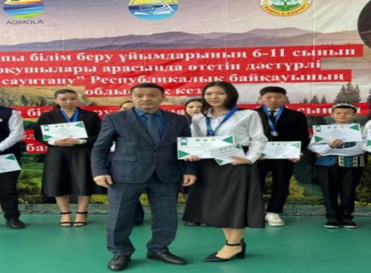
На городском этапе республиканского конкурса «Машхур жусупские чтения» среди учащихся 8-11 классов ученица 11 «А» класса Аскер Аяулым заняла 1 место,на областном этапе-2 место. Учитель : Сыздыкова А.А

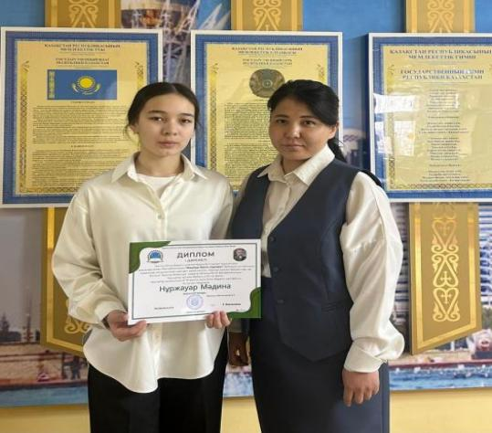
На городском этапе республиканского конкурса «Машхур-Жусупские чтения» среди учащихся 8-11 классов общеобразовательных школ призовое І место.
Призер областного этапа республиканских «Чтения Машхур-Жусуп» среди учащихся общеобразовательных школ 2024-2025 учебного года.

Традиционный”IT-Championship-2024”IT школы-лицея имени аль-Фараби
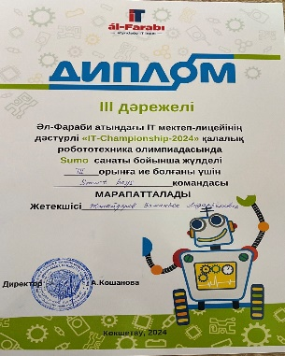
На городской олимпиаде по робототехнике награждена команда Smart boys за III место в категории SUMO.Руководитель: Жанайдаров Заманбек Айдарбекович
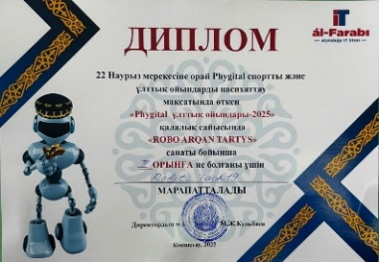
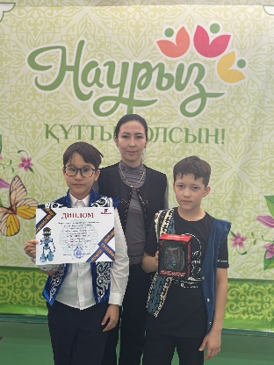
В городском конкурсе» phygital National Games-2025 «команда Robot_Tech19 заняла 3 место в категории» ROBO ARQAN
награждена учеником 3 «Д» класса Бикеев Дархан и ученик 4» Г " класса Малдыбаев Даниял.

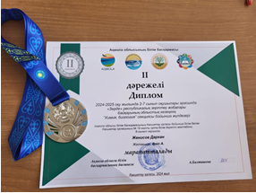
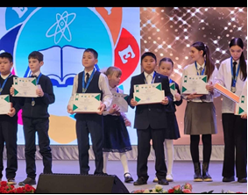
6»Е "класса Женисов Дархан является призером областного этапа областного конкурса исследовательских проектов" Зерде", дипломом II степени.Учитель-предметник :Әліп Айтолқын.

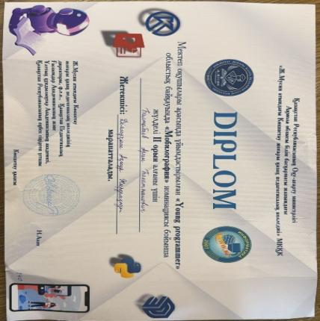
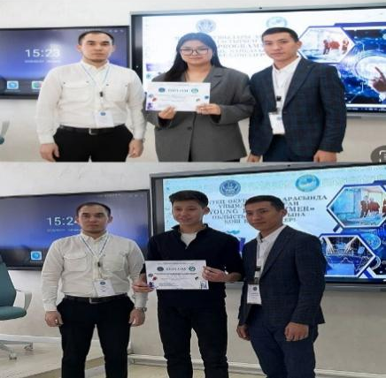
На областном конкурсе «Young programmer» учащийся 11 Г класса Балтабаев Арсен занял 2 место и учениуа 10 Б класса Габдулла Аружан занял призовое 3 место.
Учитель : Дильмукаш Акнур

Городской этап республиканской олимпиады по общеобразовательным предметам,
Ученица 11 В класса Амангельдина Аяжан заняла 2место.
Учитель: Есенжолова Айнур Амангельдиновна
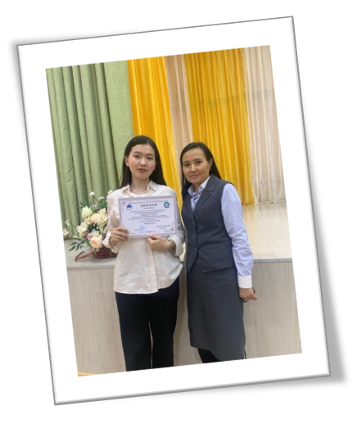

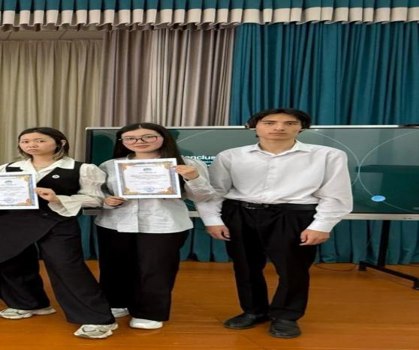

Согласовано с городским отделом образования в СОШ № 16 прошла конференция молодых исследователей «Шаг в научное будущее с точки зрения молодых исследователей» , ученица 11» В " класса Амангельдина Аяжан получила сертификат.
Учитель-предметник:Есенжолова Айнур Амангельдиновна

V Республиканская студенческая научно-практическая конференция "Актуальные проблемы методики преподавания лингвистики и иностранных языков", проведённая в Кокшетауском высшем казахском педагогическом колледже им. Ж. Мусина, ученица 11 "В" класса Амангельдина Аяжан заняла 3 место.

Призер III места городской олимпиады по общеобразовательным предметам среди учащихся 7-8 классов Бекенова Айханам.
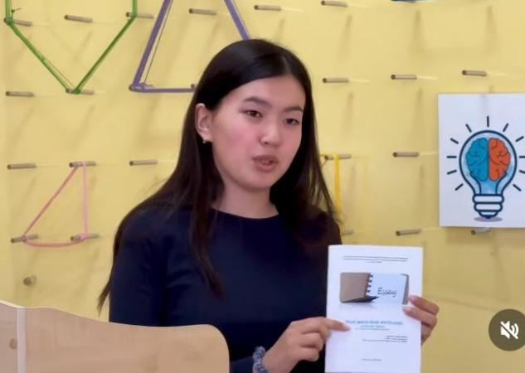
Учитель: Айтбаева Райгуль Амангельдиновна

Республиканская математическая «Алтын Сака»
на городском этапе олимпиады ученик 4 «А» класса Залетден Нурали, Диплом 2 место.Учитель-предметник: Шамиганова Р. М
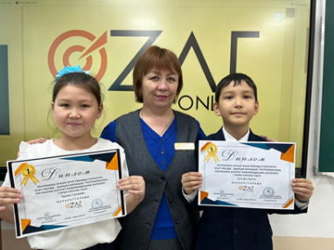

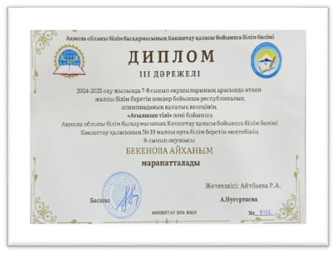
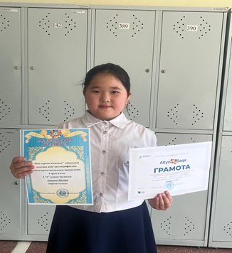
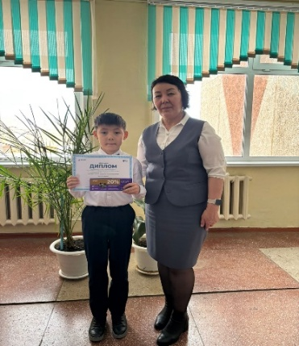
Учащаяся 4 А класса в городской математической олимпиаде «Алтын Сака»

Аниспек Айлана занимает III место. Диплом I степени, диплом II степени областного этапа республиканской математической олимпиады «Алтын Сака» в 2024-25 учебном году

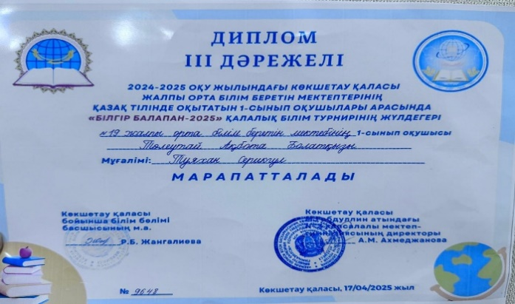
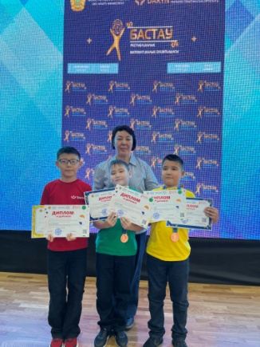
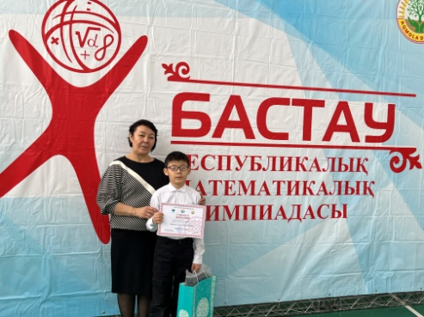
В 2024-25 учебном году призёром стал ( ІІ место в городском этапе ХVII Республиканской математической олимпиады «Бастау», І место в областном командном зачете, ІІІ место в Республиканском командном зачете)Болат Иманали

1 «Д» класс в 2024-2025 учебном году достижения учащихся.
Знаток «Балапан-2025"
призер турнира III степени
диплом-Толеутай Акбота
Классный руководитель: Туяхан Серикгул

В целом анализ методической работы школы показывает, что методическая тема школы соответствует основным задачам учебного заведения. Темы заседаний методического совета, МО школы и педагогических советов отражают основные проблемные вопросы, которые пытается решить педагогический коллектив школы. В основном задачи методической работы выполняются на 2024-2025 учебный год. Созданы условия для систематического развития профессионального мастерства учителей через организацию основных процессов развития школы: коучинга, наставничества, изучения уроков, педагогического сетевого сообщества.
В 2025-2026 учебном году необходимо реализовать следующие задачи:
- Совершенствование учебных планов и программ.
-Совершенствование методических форм обучения, поиск эффективных путей.
- Создание условий для глубокого, основательного обучения учащихся, проводя работу с целью повышения профессионального мастерства учителя .
- Изучение, обобщение, распространение, пропаганда передового опыта.
- Оказание профессиональной помощи молодым специалистам.
- Распространение труда творчески работающих учителей.
- Работа с руководителями методических предметных объединений.
- Аттестация учителей.
- Внутришкольный контроль.
- Контроль за выполнением учебной программы.
- качественная организация работы с талантливыми и одарёнными детьми.

3. Контингент обучающихся
Направление: общеобразовательная школа, 10-11 классы с естественно-математическим направлением
https://cloud.mail.ru/public/wAdq/LHSmeqoUQ
Режим занятий учащихся:
Школа работает в 2 смены: в 1-11 классах - пятидневное обучение. Всего имеется 54 класса-комплект. Обучение на государственном языке-53 и на русском-1. 30 класс-комплект в 1 смену, 24 класс-комплект во 2 смену.
Продолжительность занятия по решению педагогического совета по протоколу №1 от 29 августа 2024 года-45 минут. Начало занятий в 1 смену в 8.00, во 2 смену в 14.00.
Порядок приёма учащихся:
Школа обеспечивает приём детей в первый класс с шести лет независимо от уровня подготовки в соответствии с законодательством об образовании.
Приём оформляется приказом руководителя на основании заявления родителей (или иных законных представителей) учащихся с приложением документов об образовании, медицинской справки установленного образца, свидетельства о рождении или удостоверения личности, фотографии размером 3х4 см-через электронный портал в количестве 2 шт.(egov.kz в соответствии с правилами оказания государственной услуги)
Принимаются на уровень среднего и общего среднего образования по их заявкам.
5 сентября 2024 года количество учащихся - 1293 учащихся.

Структура контингента обучающихся на 5 сентября 2023 года

№ | Контингент | Начальное звено | Основное звено | Старшее звено | Итого по школе
1. | Количество обучающихся | 509 | 572 | 212 | 1293
2. | Общее колисество классов (государст./ русский язык обучения) | 22 класс- комплекта (22/0) | 24 класс-комплекта (24/0) | 8 класс-комплекта (7/1) | 54 класс-комплекта (53/1)
3. | В том числе общеобразовательные (с Государственным / русским языком обучения ) | 22 класс -комплект (22/0) | 24 класс-комплект(24/0) | 8 класс -комплект(7/1) | 54 класс-комплект (53/1)
4. | В том числе гимназические (с Государственным / русским языком обучения ) | 0 | 0 | 0 | 0
5. | Среди них коррекционный класс | 3 класс-комплект (3/0) | 1 класс-комплект (1/0) | 0 | 4 класс-комплект (4/0)

Администрация ознакамливает поступающего, его родителей (законных представителей) с правилами приема в учреждение, а также Уставом, заключается контракт на образовательные услуги и другие документы, регламентирующие организацию образовательного процесса.
Получателю государственной услуги по зачислению и зачислению в организацию образования необходимо учитывать статус организации образования, уровень образования в соответствии с выбранным профилем обучения, а также территорию обслуживания (небольшой участок).
Обучающиеся и их родители лучше всего оценивают положение школы в городе и микрорайоне с точки зрения ее конкурентоспособности. Главные характеристики при выборе школы: профессионализм и требовательность учителей, хорошие показатели в интеллектуальных, творческих конкурсах, олимпиадах, поступлении в высшие учебные заведения.
Данные о движении учащихся за последние три года
Как видно из этой таблицы, количественный состав учащихся увеличивается из-за большого количества поступающих учащихся по сравнению с выбывшими. В последние годы наблюдается рост контингента. Это связано с вводом в эксплуатацию новых зданий в микрорайоне пр. Абылайхана, в центре, что вызывает рост числа учащихся.
Так как в конце декабря 2024 года в микрорайоне Сарыарка начался приём учащихся в 2 новые школы, то в этот же район начали переводиться учащиеся, проживающие в этом районе.

Год | Количество прибывших | Количество выбывших
2022 год | 199 учеников | 160 учеников
2023 год | 184 ученика | 133 ученика
2024 год | 170 учеников | 182 ученика

4. Учебно-методическая работа

В рабочих учебных планах количество учебных предметов и часов соответствует типовым учебным планам начального, основного среднего и среднего образования
https://cloud.mail.ru/public/5eZr/iG3aH7SFs
Рабочие учебные планы 2022-2023 https://cloud.mail.ru/public/UZ7K/wKkcH1gZN
Рабочие учебные планы 2023-2024 https://cloud.mail.ru/public/5eZr/iG3aH7SFs
Рабочие учебные планы 2024-2025 https://drive.google.com/file/d/1eCc4Je06JV6lkGRS0zDgw9t4Wup7uUsg/view?usp=drive_link
В 2024-2025 учебном году в нашей школе был организован образовательный процесс по классам на основе следующих нормативных документов.
Это государственный стандарт общего образования, типовая учебная программа, типовая учебная программа.При организации образовательного процесса в 2024-2025 учебном году наша школа разработала закон Республики Казахстан «Об образовании", концепцию развития дошкольного, среднего, технического и профессионального образования в Республике Казахстан на 2023-2029 годы, «о статусе педагога», «о правах ребенка в Республике Казахстан», " О социальной защите лиц с инвалидностью в Республике Казахстан"и т.д., руководствуясь законами и другими законодательными актами, процесс обучения будет осуществляться на основе следующих нормативных документов. «Об утверждении государственных общеобязательных стандартов дошкольного воспитания и обучения, начального, основного среднего и общего среднего, технического и профессионального, послесреднего образования» (с изменениями, внесенными приказом Министра образования и науки РК от 3 августа 2022 года № 348, от 23.09.2022 г. № 406) « Об утверждении типовых учебных планов начального, основного среднего, общего среднего образования в Республике Казахстан " (приказ МОН РК от 8.11.2012 г. № 500).
Приказ Министра образования РК от 16.09.2022 г. №399» Об утверждении типовых учебных программ по общеобразовательным предметам, курсам по выбору и факультативам для общеобразовательных организаций".
Приказ МОН РК от 18.03.2008 г. № 125» Об утверждении Типовых правил проведения текущего контроля успеваемости, промежуточной и итоговой аттестации обучающихся". «Об утверждении требований к обязательной школьной форме для организаций среднего образования " (приказ МОН РК от 14.01.2016 г. №26) «Об утверждении Правил оценки особых образовательных потребностей " (приказ МОН РК от 12.01.2022 г. №4) «Об утверждении Правил психолого-педагогического сопровождения в организациях образования " (приказ МОН РК от 12.01.2022 г. №6). Школа работает по направлению химия-биология,биология-география. А именно: 10а, 10б казахский класс-химия-биология, 10В казахский класс-биология-география,11а, 11б казахский класс-биология-география,11в, 11г казахский класс-биология-химия, 11д русский класс-биология-география.
Обучение курсу " Основы безопасности жизнедеятельности» :
- В рамках учебного курса "познание мира" в 1-4 классах;
В 5-9 классах – в рамках предмета «Физическая культура» ;
В 10-х классах будет проводиться в рамках учебного курса «Начальная военная подготовка".
Критерии максимального объёма учебной нагрузки обучающихся по обновлённому содержанию начального, основного среднего и общего среднего образования:
В соответствии с максимальным объёмом недельной учебной нагрузки.
Ежегодно сохраняется максимальный объем недельной учебной нагрузки обучающихся, соответствующий нормам, установленным ГОСО.

Классы | 2022-2023 | 2023-2024 | 2024-2025
1-4 сыныптар | (ТУП) Приказ № 365 от 12 августа 2022 г. приложение 11.  № 500 от 8.11.2012 (приложение 11) | (ТУП) Приказ от 11.2012 №500 (приложение 11) | (ТУП) Приказ от 8.11.2012 №500 (приложение 11)
максимальный объем учебной нагрузки | 1 класс – 19,5  2 класс– 24  3 класс -25  4 класс – 25 | 1 класс – 19,5  2 класс – 24  3 класс -26  4 класс– 26 | 1 класс – 19,5  2 класс – 24  3 класс -26  4 класс – 26
5-9 классы | (ТУП)  в казахских классах № 500 от 8.11.2012 (приложение 16),  в русских классах (9е, 9ж классы) № 500 от 8.11.2012 (приложение 17) | (ТУП) Приказ от 30 сентября 2022 года № 412 приложение 13.  № 500 от 8.11.2012 (приложение 19) | (ТУП)  № 500 от 8.11.2012 (приложение 16)
максимальный объем учебной нагрузки | 5 класс – 27,5  6 класс – 27,5  7 класс- 30,5  8 класс – 30,5  9 класс– 32 (классы с рус.языком обуч. 9Е,9Ж -33) | 5 классы– 28,5  6 классы – 28,5  7 классы - 32,5  8 классы – 32,5  9 классы – 34 | 5 классы – 28,5  6 классы – 28,5  7 классы - 32,5  8 классы – 32,5  9 классы – 34
10-11 классы | (ТУП) в казахских классах № 500 от 8.11.2012 (приложение 22),  в русских классах № 500 от 8.11.2012 (приложение 24) | (ТУП) Приказ № 412 от 30 сентября 2022 г. приложение 19.  В казахских классах № 500 от 8.10.2012 (приложение 22),  в русских классах (10Д, 11г)  № 500 от 8.10.2012 (приложение 24) | (ТУП)  В казахских классах № 500 от 8.10.2012 (приложение 22),  в русских классах  ( 11Д)  № 500 от 8.10.2012 (приложение 24)
максимальный объем учебной нагрузки | 10 классы -33  11 классы -38 | 10 классы -34  11 классы -34 | 10 классы -34  11 классы -34

Часы, выделенные из школьного компонента на направление развития базового уровня учебных предметов
* Наша школа продолжит работу по 4 вариантам типового учебного плана. На основании этого 14 часов были переданы в 7-11 классы биологии, 14 часов химии. Показать тесные связи научных достижений с современностью и повысить экологические знания. Была организована учебная деятельность, направленная на формирование у учащихся умений применять знания и квалифицированный комплекс в процессе обучения в сфере образования.
* 17 часов отведено на предметы алгебры.
Здесь предусматривается самостоятельное составление формул зависимости между величинами на основе применения математических формул, обобщения самостоятельных ситуаций; решение практико-ориентированных задач с использованием освоенных математических знаний, умений, вычислительных, измерительных и графических навыков; проведение доказательного рассуждения, формирование навыков работы с математическим текстом.
* По 5 предметам географии 7-11 классам были даны от школьного комонента. Формирование у учащихся понимания географических явлений и экономических связей между странами в познании мира, стран мира.
* 8 часов отведено предмету история Казахстана в 10-11 классах. Цель обучения истории Казахстана - научить учащихся историческому пути, пройденному человечеством, населявшим его землю с древних времён до наших дней, ценности, культуре, созданной людьми, основам накопленного ими исторического опыта и подготовить их к итоговой аттестации по предмету и вступительному экзамену в вуз.
* 22,5 часа на элективный курс «Глобальная компетентность» в 5-11 классах.
С учётом интереса учащихся из вариативного компонента в 5-11 классах проводилась секция спортивных игр по 31 часу. Цель - укрепление здоровья учащихся, укрепление их сил, совершенствование двигательной активности. Повышение интереса учащихся к спортивным играм.
- 10 часов футбола (6в, 6г, 6е, 8а,8б,8в, 9г, 9е, 11а, 11б)
- 20 часов волейбола (5а,5б,5в,5г,6а,6б, 7а,7б,7в,7г,7е,8г,9а,9б,9в, 10а, 10б, 11в, 11г, 11д)
- 1 час баскетбола (10В)
При составлении учебной программы сохранялась преемственность между инструкциями и классами. Еженедельная тренировочная нагрузка на одного ученика не превышала максимально допустимого уровня.
Учебный план школы на 2024-2025 учебный год выполнил государственный стандарт образования по базовым предметам, расширил содержание и повысил образовательный стандарт по приоритетным направлениям работы школы, направил учащихся на самостоятельную научно-исследовательскую работу, обеспечил учащимся условия для самоопределения.

Соблюдение требований к обучению классов с разделением на группы.
В 2022-2023 учебном году распределение по группам осуществляется в соответствии с государственным общеобязательным стандартом образования, утверждённым приказом Министра образования РК от 03 августа 2022 года №348, приказом Министра образования РК от 23.09.2022 № 406. Разделение класса на две группы осуществляется при заполнении классов 24 и более обучающихся в городских общеобразовательных организациях образования по: английскому языку, русскому языку, цифровой грамотности (кроме 1 класса). Министра образования Республики Казахстан от 31 августа 2022 года «Об утверждении Типовых правил деятельности организаций дошкольного, начального, основного среднего, общего среднего, технического и профессионального, послесреднего образования, специализированных, специальных организаций образования для детей-сирот и детей, оставшихся без попечения родителей, организаций дополнительного образования для детей" Согласно приказу № 385 и взрослых",с. 96.в МКШ класс разделить на две группы: 1) русский язык и литература-в классах с казахским языком обучения; 2) иностранный язык; 3) при наличии 24 и более обучающихся по информатике. В 5-9 классах по предмету Художественный труд делятся на мальчиков и девочек. В 1-11 классах нет разделения по предмету Физическая культура. Соблюдены требования к разделению классов на группы.
В 2023-2024 учебном году распределение по группам осуществляется в соответствии с государственным общеобязательным стандартом образования, утверждённым приказом Министра образования РК от 03 августа 2022 года №348, приказом Министра образования РК от 23.09.2022 № 406. Разделение класса на две группы осуществляется при заполнении классов 24 и более обучающихся в городских общеобразовательных организациях образования по: английскому языку (кроме 1,2 класса) , русскому языку, цифровой грамотности (кроме 1 класса) "дошкольное, начальное, основное среднее, общее среднее, техническое и профессиональное, организации послесреднего образования, специализированные, специальные организации образования для детей-сирот и детей, оставшихся без попечения родителей, в соответствии с приказом Министра образования Республики Казахстан от 31 августа 2022 года № 385" Об утверждении Типовых правил деятельности организаций дополнительного образования для детей и взрослых", с. 96.деление класса на две группы В МКШ: 1) русский язык и литература(кроме 5-7 классов)-в классах с казахским языком обучения; 2) иностранный язык языка; 3)алгебры (11 классы), 4) информатики при наличии 24 и более обучающихся. В 5-9 классах по предмету Художественный труд делятся на мальчиков и девочек. В 1-11 классах нет разделения по предмету Физическая культура. Соблюдены требования к разделению классов на группы.
В 2024-2025 учебном году распределение по группам осуществляется в соответствии с государственным общеобязательным стандартом образования, утвержденным приказом Министра образования РК от 03 августа 2022 года №348, приказом Министра образования РК от 23.09.2022 № 406. Разделение класса на две группы осуществляется при заполнении классов 24 и более обучающихся в городских общеобразовательных организациях образования по: английскому языку (кроме 1,2 класса) , русскому языку, цифровой грамотности (кроме 1 класса) "дошкольное, начальное, основное среднее, общее среднее, техническое и профессиональное, организации послесреднего образования, специализированные, специальные организации образования для детей-сирот и детей, оставшихся без попечения родителей, в соответствии с приказом Министра образования Республики Казахстан от 31 августа 2022 года № 385" Об утверждении Типовых правил деятельности организаций дополнительного образования для детей и взрослых", с. 96.деление класса на две группы В МКШ: 1) русский язык и литература(кроме 5-7 классов)-в классах с казахским языком обучения; 2) иностранный язык языка; 3) при наличии 24 и более обучающихся по информатике. В 5-9 классах по предмету Художественный труд делятся на мальчиков и девочек. В 1-11 классах нет разделения по предмету Физическая культура. Соблюдены требования к разделению классов на группы.

Соблюдение требований к продолжительности учебного года по классам и продолжительности каникулярного времени в календарном году.
учебный год:
В соответствии с подпунктом 14) статьи 5 Закона Республики Казахстан от 27 июля 2007 года» Об образовании " и государственным общеобязательным стандартом образования всех уровней образования, утвержденным приказом министра образования и науки Республики Казахстан от 31 октября 2018 года №604 (зарегистрирован в списке государственной регистрации нормативных правовых актов Республики Казахстан №17669), Республика Казахстан Приказ Министерства образования и науки от 27 декабря 2021 года №368, На основании приказа Управления образования Акмолинской области от 18 августа 2020 года №157 в организациях среднего образования независимо от форм собственности и ведомственной подчиненности определены следующие сроки начала, продолжительности и каникулярных периодов 2021-2022 учебного года:
а) начало 2022-2023 учебного года – 1 сентября 2022 года;
б) продолжительность учебного года в 1 классе-35 учебных недель, во 2-11 (12) классах – 36 учебных недель. Продолжительность урока во 2-11 (12) классах – 45 минут. "Ступенчатый" режим учебных занятий в 1-х классах: 3 занятия по 35 минут в сентябре, с октября по 45 минут проводятся по санитарным правилам на уроках физкультурных минут и гимнастики для глаз (www.nao.kz).
Периоды каникул в 2022-2023 учебном году:
В 1-11 (12) классах: осенние каникулы – 7 дней (с 31 октября по 6 ноября 2022 года), зимние-9 дней (с 31 декабря 2022 года по 8 января 2023 года), весенние –9 дней (с 18 по 26 ноября 2023 года)
Дополнительные каникулы в 1 классе-7 дней (с 6 по 12 февраля 2023 года)

Начального, основного среднего, общего среднего,технического и профессионального, среднего дошкольного воспитания и обучения, утвержденного подпунктом 14) статьи 5 Закона Республики Казахстан» Об образовании " и приказом Министра образования и науки Республики Казахстан от 3 августа 2023 года №348 (зарегистрирован в Реестре государственной регистрации нормативных правовых актов Республики Казахстан за №29030) в соответствии с государственным общеобязательным стандартом послесреднего образования, На основании приказа Министерства образования и науки Республики Казахстан от 12 августа 2022 года №365 в организациях среднего образования независимо от форм собственности и ведомственной подчиненности определены следующие сроки начала, продолжительности и каникулярных периодов 2023-2024 учебного года:
а) начало 2023-2024 учебного года – 1 сентября 2023 года;
б) продолжительность учебного года в 1-х классах – 33 учебные недели, во 2-11 (12) классах - 34 учебные недели. Продолжительность урока во 2-11 (12) классах – 45 минут. "Ступенчатый" режим учебных занятий в 1-х классах: 3 занятия по 35 минут в сентябре, с октября по 45 минут проводятся по санитарным правилам на уроках физкультурных минут и гимнастики для глаз (www.nao.kz).
Периоды каникул в 2023-2024 учебном году:
В 1-11 (12) классах: осенние каникулы – 7 дней (с 30 октября по 5 ноября 2023 года), зимние-10 дней (с 29 декабря 2023 года по 7 января 2024 года), весенние – 11 дней (с 21 по 31 марта 2024 года)
Дополнительные каникулы в 1 классе-7 дней (с 5 по 11 февраля 2024 года).

а) начало 2024-2025 учебного года – 1 сентября 2024 года, окончание 25 мая 2025 года;
б) продолжительность учебного года в 1-х классах – 33 учебные недели, во 2-11 (12) классах - 34 учебные недели. Продолжительность урока во 2-11 (12) классах – 45 минут. "Ступенчатый" режим учебных занятий в 1-х классах: 3 занятия по 35 минут в сентябре, с октября по 45 минут проводятся по санитарным правилам на уроках физкультурных минут и гимнастики для глаз (www.nao.kz).
Периоды каникул в 2024-2025 учебном году:
В 1-11 (12) классах: осенние каникулы – 7 дней (с 28 октября по 3 ноября 2024 года включительно), зимние-10 дней (с 30 декабря 2024 года по 8 января 2025 года включительно), весенние – 11 дней (с 21 марта по 31 марта 2025 года включительно)
Дополнительные каникулы в 1 классе – 7 дней (с 10 по 16 февраля 2025 года включительно). 4 четверть - 8 учебных недель.

Соблюдение требований к срокам освоения общеобразовательных учебных программ соответствующего уровня;
Приказ Министра образования Республики Казахстан от 3 августа 2022 года № 348 в соответствии с государственным общеобязательным стандартом образования всех уровней образования
(П. 46 приложения 2, п. 62 приложения 3,п. 56 приложения 4) в школе определены следующие этапы и сроки обучения:
1) начальное образование, 1-4 классы (срок обучения 4 года);
2) основное среднее образование, 5-9 классы (срок обучения 5 лет);
3) среднее общее образование, 10-11 классы (срок обучения 2 года)

Количество учащихся, окончивших 1-11 классы в 2024-2025 учебном году 1176.
В 1-4 классах-474
В 5-9 классах-511
В 10-11 классах-191
54 класс комплект:
На государственном языке обучались 53–1144 учащихся.,
Если 1 класс комплект обучался по русскому языку, то количество учащихся здесь - 32.

По языку обучения
 | казахский | Русский | Всего
1-4 | 474 | - | 474
5-9 | 511 | - | 511
10-11 | 159 | 32 | 191
Всего | 1144 | 32 | 1176

В начальных классах обучались 474 учащихся, в среднем звене-511 учащихся на казахском языке , в старших классах-159 учащихся на казахском языке.

Качество образования за последние 3 года без специальных классов показало следующее.
Показатель качества 3-х летнего образования по школе
Учебный год | Без спецклассов | Со спецклассами
2022-2023 | 63,5% | 61,5%
2023-2024 | 62,1 | 60,97
2024-2025 | 65,1 | 63,9
Разница | +3% | +2,9%

2022-2023 учебный год -63,5%
2023-2024 уебный год -62,1%
2024-2025 учебный год -65,1%

Качество знаний за последние 3 года со спецклассами.

2022-2023 учебный год -61,5%
2023-2024 учебный год - 60,97%
2024-2025 учебный год -63,9%

Таблица сравнения по количеству учащихся
В 2022-2023 учебном году 1198 учащихся.
В 2023-2024 учебном году 1306 учащихся.
В 2024-2025 учебном году 1176 учащихся
По сравнению с прошлым учебным годом количество учащихся снизилось на 130 учащихся.
Сравнительная таблица по классному комплекту

2022-2023 учебный год -55
2023-2024 учебный год -54
2024-2025 учебный год -54

Сравнительная таблица по языку обучения

В зависимости от языка обучения в 2022-2023 учебном году-49 классов с казахским языком обучения /6 класс с русским языком обучения.
2023-2024 учебный год-52 класс с казахским языком обучения /4 класса с русским языком обучения
В 2024-2025 учебном году-53 класса с казахским языком обучения/1 класс с русским языком обучения.
(Из них 4 класс работал специальным классом, 1 класс-казахский, 1 класс -с нарушением речи и 3 класс-с задержкой психического развития ).

Был 11 Д класс с русским языком обучения.
Из этого следует, что количество классов по обучению на казахском языке увеличилось по сравнению с предыдущим годом, классы с русским языком обучения уменьшились на 1 класс. Причиной тому является поэтапный переход школы на государственный язык.
Оценка учебной деятельности обучающихся
Успеваемость по школе за 2024-2025 учебный год составила 100%, качество образования – 63,9%, 144 учащихся закончили год обучения с отличием, от 4 до 5 – 535 учащихся.
В 10 классах с углубленным изучением (казахский язык) в классе биологии - географии обучались 44 ученика, в классе биологии-химии (казахский язык) - 24 ученика. Всего 128 учащихся.

Оценка учебной деятельности обучающихся за 2 четверть
Успеваемость по школе за 2024 - 2025 учебный год – 100%, качество образования-60,5%. 135 учащихся закончили с отличием .«4» и " 5 " - 570 учащихся.
Учащийся, претендующий на» Алтын белгі"
1. Бескемпирова Мадина Манарбековна 11 Г класс
Претенденты на «аттестат с отличием» - 4
11Б класс Курманбаева Дильназ Талгатовна
11В класс
- Амангельдина Аяжан Алтынбековна
- Баяхина Аружан Рустемовна
11Г класс
- Кусаинова Мадина Ералыевна
Учащиеся 9 классов, претендендующие на «Аттестат с отличием»
Это
9В класс
- Габдуллина Дильназ Сабитовна
- Аманжол Алихан Сексембайұлы
9Е класс
- Әнуарбек Алдияр Бақытұлы
- Ильяс Аяужан Ерланқызы
- Сейтхожа Аружан Жангелдіқызы
- Талғат Инабат Мерғазықызы

Количество учащихся, завершивших 2 четверть 2024-2025 учебного года с 1 по 11 классы - 1294.
Итоговое количество учащихся во второй четверти составило 1166.
Учащиеся 1 класса не оцениваются . Это 128 учеников.
В таблице представлены качественные показатели 2024- 2025 учебного года 1 и 2 четверти качества.
По звеньям | Со спецклассами  1 четверть | Со спецклассами  2 четверть | Разница
2-4 | 69,1 | 71,3 | +2,2
5-9 | 58,39 | 59,9 | +1,51
10-11 | 40 | 42,4 | +2,4
Итого | 58,6 | 60,5 | +1,9

Отметим, что во 2 четверти, включая специальные классы, 60,5%, что на +1,9% больше, чем в предыдущей четверти по сравнению с прошлым учебным годом

2 четверть | Без спецклассов | Со спецклассами
2023-2024  Учебный год | 59,4 | 58,2
2024-2025  Учебный год | 61,3 | 60,5
 | +1,9 | +2,3

А общее качество образования по школе без специальных классов во 2 четверти 61,3, что на +1,9% больше, чем во 2 четверти прошлого года. То есть во второй четверти прошлого учебного года указано качество 59,4 процента.
В целом по школе подведены следующие итоги за 2 четверть 2024 -2025-го учебного года.

Итоги без специальных классов -1140
Классы | 2-4 | 5-9 | 10-11 | 2-11
Всего количество учащихся | 361 | 569 | 210 | 1140
«5» | 70 | 57 | 8 | 135
«4» и «5» | 195 | 288 | 81 | 564
«3» | 96 | 224 | 121 | 441
«2» | - | - | - | -
2 и более «2» | - | - | - | -
Не аттестованные по причине | - | - | - | -
Не аттестованные без причины | 0 | 0 | 0 | 0
Успевающие | 380 | 576 | 210 | 1166
Не успевающие | - | - | - | -
Успеваемость % | 100% | 100% | 100% | 100%
Качество % | 71,3% | 59,9% | 42,4% | 60,5%
Количество учащихся 2-4 классов-361, из них 70 завершили удовлетворительную оценку на «5», 195 - на «4» и «5».
В 5-9 классах обучалось 569 учащихся, из них 57 отличников, 288 ударников, 224 на «удовлетворительно».
В 10-11 классах обучались 210 учащихся, из них 2 четверти прошли на «5» -8, «4» и «5»-81, остальные 121 - завершили 2 четверть на «3».
Не аттестованных нет. Так что успеваемость по школе 100%.
В итоговом отчете- всего по школе аттестовано 1166 учащихся за 2 четверть , из них 135 с отличием, 570 закончили с 4 по 5. Удовлетворительную оценку показал 461 учащийся. Количество резервов-24.

Сравнительная таблица за 2 четверть последних трех лет. Со специальным классом
 | 2-4 классы | 5-9 классы | 10-11 классы | общий %
2022-2023 | 71,1% | 57% | 45,7% | 59,1%
2023-2024 | 69,2% | 56,8% | 46,5% | 58,2%
2024-2025 | 71,3% | 59,9% | 42,4% | 60,5%
 | +2,1% | +3,1% | -2,8% | +2,3%

По итогам трех лет 2 четверти в начальном звене на +2,1 процента больше.
В среднем звене на +3,1% выше качество образования, а у учащихся 10-11 классов-на 2,8% ниже качество образования. На основании этого в целом по школе на +2,3% больше, чем во втором четверти прошлого года. Это результат высокого качества обучения учащихся среднего звена.

Сравнительная таблица за 2 четверть. Без специального класса
 | 2-4 классы | 5-9 классы | 10-11 классы | Общий %
2023-2024 | 70,3 | 58,6 | 46,5 | 59,4
2024-2025 | 73,4 | 60,6 | 42,4 | 61,3
 | +3,1% | +2% | -4,1 % | +1,9%

Если сравнивать 2 четвреть прошлого года без специальных классов, то в начальных классах на +3,1% больше, в среднем звене-на +2% выше качество образования в 5-9 классах,в 10-11 классах-на 4,1% ниже качество образования. В целом по сравнению со 2-м кварталом прошлого года на +1,9% больше.
Качественный показатель по параллельным классам показал следующий результат.
Классы | Всего количество учащихся | отличники | ударники | Удовлетворительно | % успеваемость | %качество | Количество учащихся 9 классов, претендующих на аттестат особого образца | Количество учащихся 11 классов, претендующих на Алтын белги | Количество учащихся 11 классов, претендующих на аттестат особого образ
2 класс | 142 | 26 | 72 | 44 | 69,0 | 100
3 класс | 133 | 24 | 70 | 39 | 70,7 | 100
4 класс | 105 | 20 | 59 | 26 | 75,2 | 100
5 класс | 102 | 18 | 53 | 31 | 69,6 | 100
6 класс | 115 | 18 | 58 | 39 | 66,1 | 100
7 класс | 121 | 13 | 59 | 49 | 59,5 | 100
8 класс | 111 | 4 | 54 | 53 | 52,3 | 100
9 класс | 127 | 4 | 64 | 59 | 53,5 | 100 | 6
10 класс | 85 | 3 | 29 | 53 | 37,6 | 100
11 класс | 125 | 5 | 52 | 68 | 45,6 | 100 |  | 1 | 4
Общее | 1166 | 135 | 570 | 461 | 60,5 | 100 | 6 | 1 | 4

Показатель 2 четверти этого и предыдущего годов по параллелям без спецклассов.

2023-2024 | 2024-2025 | Разница
5сыныптар -65,8% | 5сыныптар -69,6% | +3,8%
6сыныптар-61,5% | 6сыныптар-66,09% | +4,6%
7 сыныптар-56,3% | 7 сыныптар-59,5% | +3,2%
8 сыныптар-56% | 8 сыныптар-55,8% | -0,2%
9 сыныптар-53,5% | 9 сыныптар-53,5% | 0%
11 сыныптар-52,3% | 11 сыныптар-45,6% | -6,7%

Структура плана учебно-воспитательной работы КГУ «общеобразовательная школа№19» на 2024-2025 учебный год.

Часть I. Анализ учебно-воспитательной работы 2023-2024 учебного года.
1. Анализ деятельности, направленной на бесплатное получение основного и среднего образования.
2. Оценка учебной деятельности обучающихся
3. анализ методической работы
4. анализ воспитательной работы
5. анализ психологической службы
6. анализ работы модельного ресурсного центра по инклюзивному образованию.
Часть II. Задачи и приоритетные направления на 2024-2025 учебный год.
Часть III. Организационная деятельность педагогического коллектива, направленная на получение общего образования (начального, основного, среднего)
Часть IV. Руководство учебно-воспитательным процессом.
V. Раздел. План методической работы в школе.
Раздел VI. План внутришкольного контроля.
Раздел VII. План воспитательной работы.
VIII. раздел. План работы психологической службы.
Раздел IX. План работы модельного Ресурсного центра по инклюзивному образованию Акмолинской области (при СОШ № 19 г. Кокшетау)
К сканированию прилагаются копии учебно-воспитательного плана на 2023-2024 учебный год.

5. воспитательная работа
1.4. анализ воспитательной работы

В 2024-2025 учебном году воспитательная работа школы организована в соответствии с основными положениями программы «единое воспитание». Программа "Бірлік тәрбие «базируется на позиции» принципам – справедливость, опора – ответственность, цель – өрлеу", которая обновляет нашу страну.
Цель "Единой воспитательной программы":
Формирование гармонично развитой личности, привившей на основе ценностей казахстанской культуры гражданскую ответственность и патриотизм, добропорядочность и честность, совесть, духовно-нравственные качества.
Обязанности:
Воспитание духовно-нравственных качеств:
- формирование любви к Родине, своему народу, его истории и культуре;
- Воспитание уважения к государственным символам Республики Казахстан;
развитие честности, справедливости, доброты, совести и заботы, милосердия и других человеческих качеств;
- воспитывать бережное отношение к природе и окружающей среде.
Развитие гражданской ответственности и патриотизма:
- прививать чувство гордости за достижения своей страны;
- формирование осознанного отношения к своим обязанностям перед семьей, обществом и государством;
- прививать готовность к защите своих прав и свобод, а также прав и свобод других людей;
- воспитание активного участия в социально значимой деятельности.
Формирование добропорядочности и честности:
-воспитывать честность и справедливость в общении с окружающими и соблюдать нормы этикета;
- воспитывать понимание ответственности за свои поступки и слова;
-формирование трудолюбия и стремления к самосовершенствованию;
- воспитывать уважение к чужому труду и имуществу.
Создание условий для гармоничного развития личности обучающегося:
- обеспечение подходов индивидуализации и дифференциации в воспитании и обучении каждого обучающегося;
- формирование позитивного психолого-педагогического климата в образовательной среде;
- поддержка детей с особыми образовательными потребностями;
- вовлечение семьи в воспитательный процесс в организациях образования.
Ожидаемый результат:
В результате последовательной и комплексной реализации программы ожидается формирование и развитие ценностей и ключевых компетенций у выпускников организаций всех уровней образования.
Для реализации этих целей план воспитательной работы в школе проводился по направлениям: независимость и патриотизм, справедливость и ответственность, трудолюбие и профессиональная компетентность, единство и солидарность, закон и порядок, приобщение к ценностям созидания и новизны.Эти ценности стали основой программы "единое воспитание".
В средней общеобразовательной школе № 19 на начало учебного года общее количество учащихся составило – 1290 учащихся,на конец года - 1176 учащихся. Воспитательная работа осуществлялась 54 классными руководителями, 1 социальным педагогом и 2 педагогами-психологами, руководителями кружков и секций, 1 профориентационной деятельностью.
Все классные руководители используют различные методы и формы воспитательной работы: тематические классные часы, индивидуальные беседы с детьми и родителями, коллективные творческие мероприятия, родительские собрания.
Ежедневные мероприятия – » Национальная игра-Сокровище нации«,» нравственные 15 минут«,» экономное потребление «и» кюй кумбірі " реализованы во всех классах на основе еженедельного плана. Благодаря этим мероприятиям особое внимание уделяется духовному и культурному развитию учащихся, патриотическому воспитанию подрастающего поколения, сохранению и распространению национального культурного наследия.
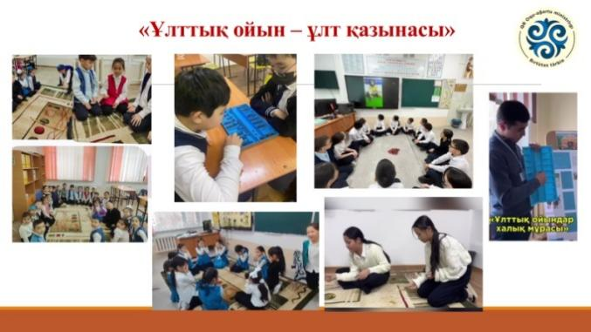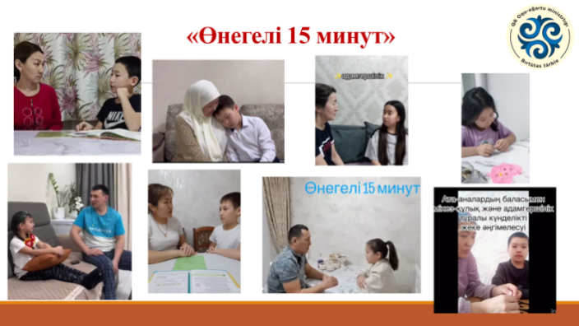
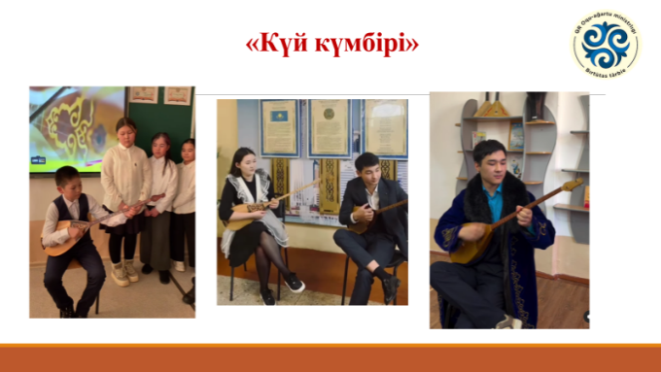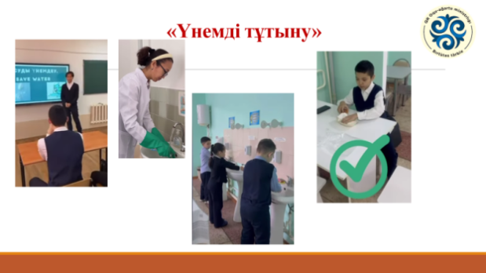
В целях развития ключевых компетенций обучающихся в рамках внеклассной работы была проведена работа по следующим социальным проектам.
В целях формирования интереса к чтению и получению знаний по проекту "детская библиотека» были организованы акции «читай книгу на перемене» «цикл книг», челлендж "Подари книгу от души", литературный вечер, книжная ярмарка.
Волонтерская деятельность «служение обществу» среди учащихся 5-11 классов в рамках проекта «Қамқор», который прививает обучающимся ответственность и доброту, организованная организацией самоуправления нашей школы благотворительные ярмарки, чистые субботники, внеклассные мероприятия в 5-7 классах по экологической акции "Час Земли», экочеллендж "посадка деревьев выпускниками", " забота о природе мы делаем".
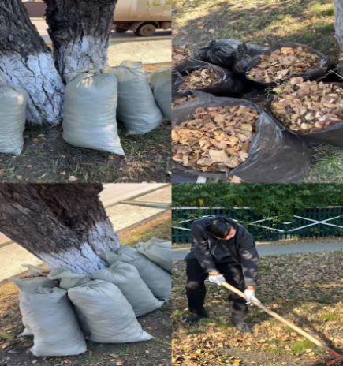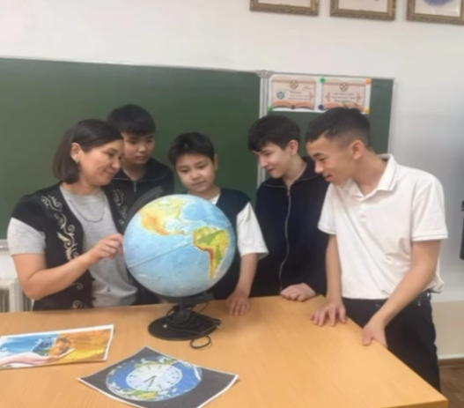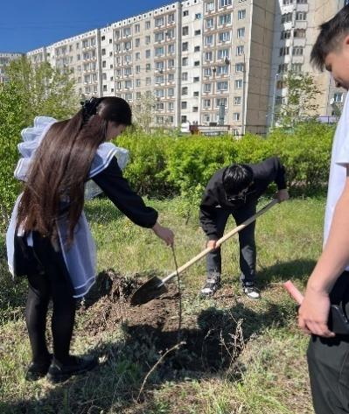

В рамках проекта «Еңбегі адал – жас Орен», который обучает подростков различным профессиям и формирует трудолюбивые навыки
были организованы профориентационные работы от высших учебных заведений, организаций среднего специального образования, а также посещение предприятий, учреждений, ознакомление с профессиями региона. Также были организованы богатые клубы» Мир профессий«,» Марафон профессий".
По проекту» Шабыт «в октябре была организована праздничная концертная программа» Ұстаз атым мәңгілік", посвященная Дню учителя. Члены школьного парламента и школьники приняли участие в фестивале «Әншуақ», челлендж «Ана аялы қаламаны», поздравления «Арулар, асыл жандар». В целях реализации школьного театра учащиеся 9-11 классов представили зрителям театрализованные представления» национальный праздник – ұрпаққа өнеге".
В рамках проекта” жаркыр ойлорады " школьным парламентом проведены дебатные игры и интеллектуальные игры на актуальные темы.
В рамках проекта «Smartbala», ведущего к инновациям и стимулирующего к инновациям, 7-8 классы приняли участие в конкурсах «Startup», “первый шаг к изобретательству” и разработали инновационные продукты.
Начало каждой учебной недели с гимном укрепляет дух независимости и патриотизма. Цитаты недели обращают внимание обучающихся к реальной ценности и ориентируют их деятельность во внеурочное время. Также 10 минут каждого классного часа посвящены личной безопасности обучающихся и в рамках «уроков безопасности» развивают навыки защиты от техногенных, природных катастроф, интернета, других угроз здоровью. Ежемесячно организовывались мероприятия по профилактике вредных привычек.

1 сентября во всех школах страны прошло торжественное собрание и классные часы на тему «Мектепім - Мейірім мекені». https://www.instagram.com/reel/C_YVL2ZMsHm/?utm_source=ig_web_copy_link&igsh=MzRlODBiNWFlZA==
https://www.instagram.com/p/C_bRYSxM3Ij/?utm_source=ig_web_copy_link&igsh=MzRlODBiNWFlZA==
https://www.instagram.com/reel/C_fVnBos2Nc/?utm_source=ig_web_copy_link&igsh=MzRlODBiNWFlZA==

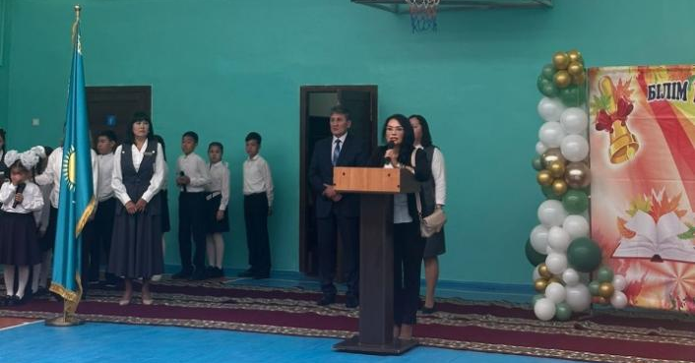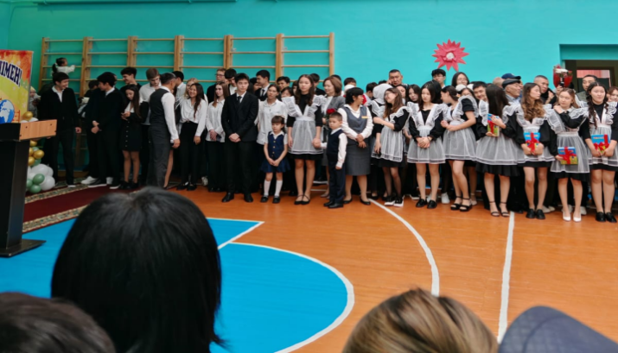
1 октября – Международный праздник День пожилых людей. В нашей школе разработан и утвержден план мероприятий по социальной поддержке престарелых и инвалидов. Прошли классные часы на тему «Каралы ел – Қазына ел», учащиеся начальных классов приняли участие в челлендже «Ата жолы – Ақ бата» и получили благословения от бабушек и дедушек.
В рамках проекта Единой воспитательной программы прошел дебатный турнир с участием учащихся 11 классов на тему «Нам не нужен дом престарелых». Организаторами турнира выступили учитель истории Бухарбаева И. А. и школьный парламент.
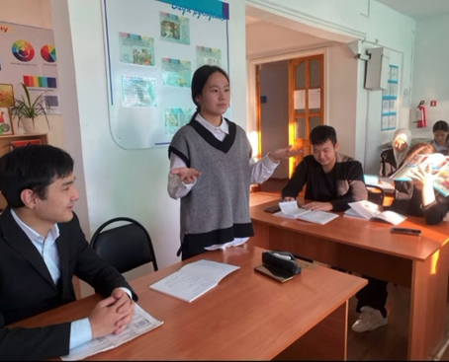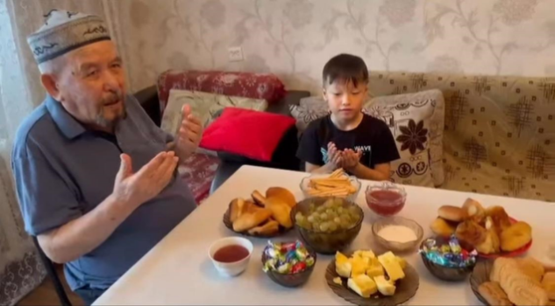
https://www.instagram.com/reel/DBLiYx6MUk3/?utm_source=ig_web_copy_link&igsh=MzRlODBiNWFlZA==
https://www.instagram.com/reel/DBXy92WIJ3e/?utm_source=ig_web_copy_link&igsh=MzRlODBiNWFlZA==
В октябре была организована праздничная концертная программа «Ұстаз атым мәңгілік», посвященная Дню учителя и Дню пожилых людей. На праздник были приглашены ветераны труда и учителя-пенсионеры, работавшие в нашей школе. Учащиеся школы показали свои творческие способности, выразили теплые пожелания и благодарность учителям и ветеранам. В заключение концерта был накрыт праздничный стол для пожилых людей. Профсоюзная организация школы вручила пожилым людям подарки.https://www.instagram.com/reel/DAsNlTWMGDn/?utm_source=ig_web_copy_link&igsh=MzRlODBiNWFlZA==

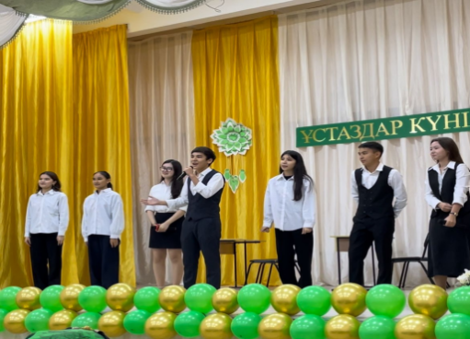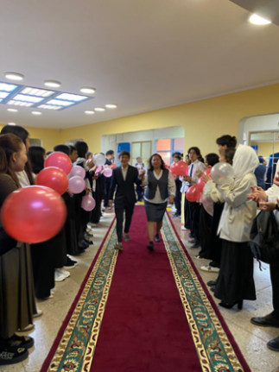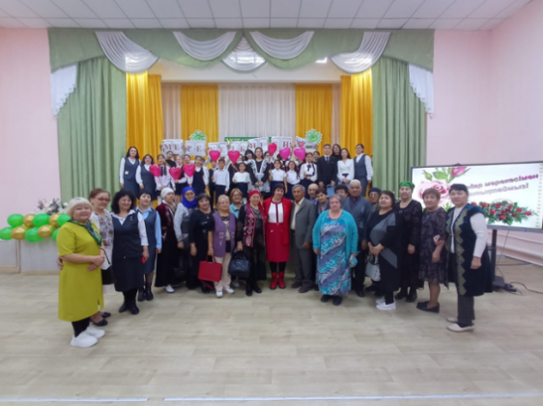

На празднике учителя учителя, плодотворно трудящиеся в деле воспитания будущего поколения, были награждены благодарственными письмами и почетными грамотами министра просвещения, обкома профсоюза. Ко Дню учителя в школе был организован День дублера.Учащиеся поздравили учителей с праздником и направили видеовстречи.
https://www.instagram.com/reel/DApxNr7M7uw/?utm_source=ig_web_copy_link&igsh=MzRlODBiNWFlZA==
Безопасность детей, защита их от различных чрезвычайных ситуаций – задача родителей и школы. В соответствии с» единой воспитательной программой «на каждом классном часе проводится» урок безопасности " с информацией о правилах дорожного движения, основах безопасности жизнедеятельности и безопасном поведении. 26-27 сентября прошло родительское собрание на тему «ответственность родителей за обеспечение безопасности детей в жизни и цифровом пространстве».
23 сентября 2024г.учащиеся 10 «В» класса приняли участие в челлендже «1000 благодарностей спасателям», организованном в честь “Дня Спасателя”, посетили специализированную пожарную часть №2 г. Кокшетау. В ходе экскурсии сотрудники отдела ознакомили учащихся со специальной пожарной, аварийно-спасательной техникой и оборудованием для проведения спасательных работ вооруженного формирования.
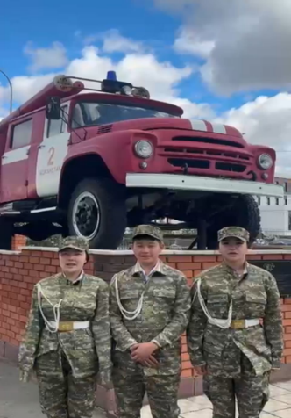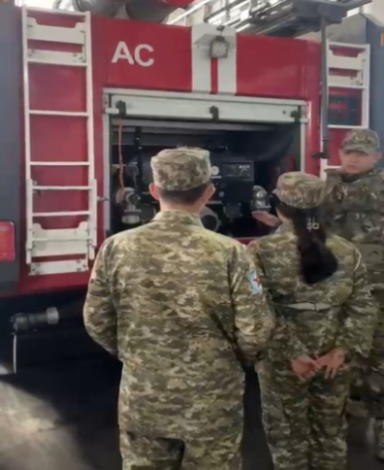
Одним из вечеров, отмечаемых в осенние месяцы, является вечер “Золотая осень”. В нашей школе были проведены различные мероприятия, посвящённые празднику «Золотая осень". Они сказали: "Добро пожаловать, Золотая осень!"праздничные утренники, выставка поделок» осенний асар«, видеоматериал в трендовом формате тик-ток» осеннее видео «Музыкальные вечера», «Осенний бал» «Золотая осень».
https://www.instagram.com/reel/DBga_x-sd8P/?utm_source=ig_web_copy_link&igsh=MzRlODBiNWFlZA==
https://www.instagram.com/reel/DBiLxNRMX4I/?utm_source=ig_web_copy_link&igsh=MzRlODBiNWFlZA==

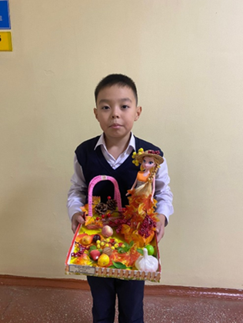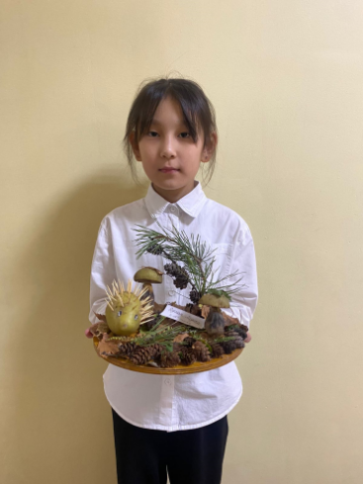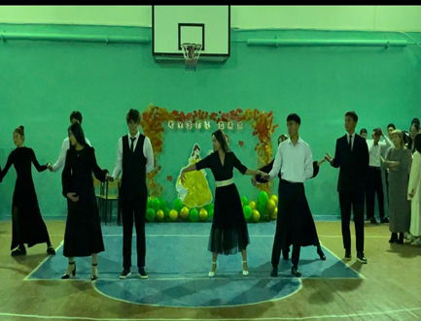
В соответствии с планом внутришкольных мероприятий, посвященных Дню Республики 25 октября, в программе«Қыран елім-Қазақстаным!"проведены классные часы, историко – познавательное занятие» Республика-байтығым менің«, челлендж исполнения гимна» голос патриотизма". В школьной библиотеке прошел познавательный час с участием учащихся 4-х классов на тему «Моя Родина-Казахстан». 24 октября состоялось праздничное мероприятие для школьников на тему «Менің елім - Қазақстан». В ходе мероприятия в ряды республиканского общественного объединения «Единая детско-юношеская организация» «Жас Ұлан» «Жас Қыран» были приняты учащиеся школ. На праздничном мероприятии прозвучали патриотические песни.
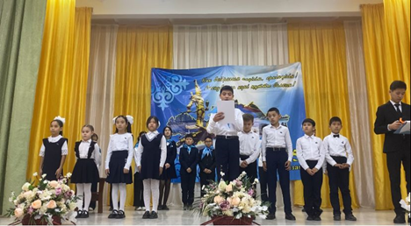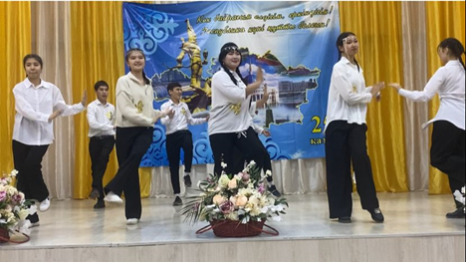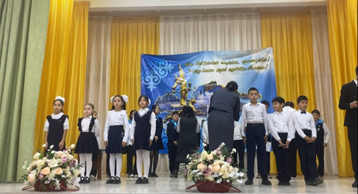
https://www.instagram.com/reel/DBgXc_osJpj/?utm_source=ig_web_copy_link&igsh=MzRlODBiNWFlZA==
Разработан и утверждён годовой план организации самоуправления обучающихся "школьный парламент".Члены парламента в 1 квартале провели мероприятия по плану.
19.10.2024 в школе прошли выборы президента организации самоуправления. Свои кандидатуры на выборы выдвинули 3 ученика из числа учащихся 8-10 классов. Это: ученица 8» Б «класса Абдильманова Аанель, ученица 9» В «класса Габдуллина Дильназ и ученица 10» А " класса Белгибай Аружан.
По итогам голосования президентом организации самоуправления была избрана Габдуллина Дильназ. Итоги выборов были опубликованы на странице школы в Instagram.https://www.instagram.com/reel/DA1KsuqMkjl/?utm_source=ig_web_copy_link&igsh=MzRlODBiNWFlZA==
https://www.instagram.com/reel/DBTSf8xsDPc/?utm_source=ig_web_copy_link&igsh=MzRlODBiNWFlZA==
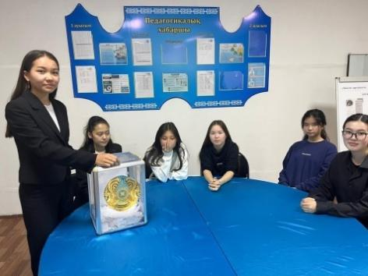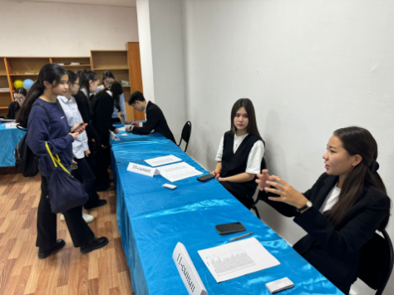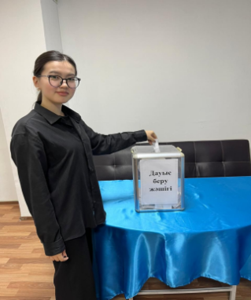

В целях реализации культурно-образовательного проекта» дебатное движение школьников «Жаркыр ойлар» в школе создан дебатный клуб «Болашак". Руководитель клуба - учитель истории Бухарбаева Индира Абеновна. Утверждена программа дебатного клуба, определён состав.
В целях развития духовно-нравственных, этических, нравственных, чистоплотных качеств у девочек посредством всестороннего ознакомления девочек с нравственностью, честностью, навыками поведения, девичьей честностью продолжает свою работу Женский клуб «Асыл ару». Руководитель Амренова Замира Рашитовна.
В соответствии с планом мероприятий, проводимых на осенних каникулах, были организованы соревнования по футболу среди 5 классов. По результатам соревнований 1 место занял 5 «Б» класс, 2 место-5 «Г» класс, 3 место-5 «В» класс. Мероприятие провел учитель физической культуры: Кадыржанов М. Ж.https://www.instagram.com/19_zhalpi_bilim_beretin_mektep/p/DBx5MNDsIzZ/

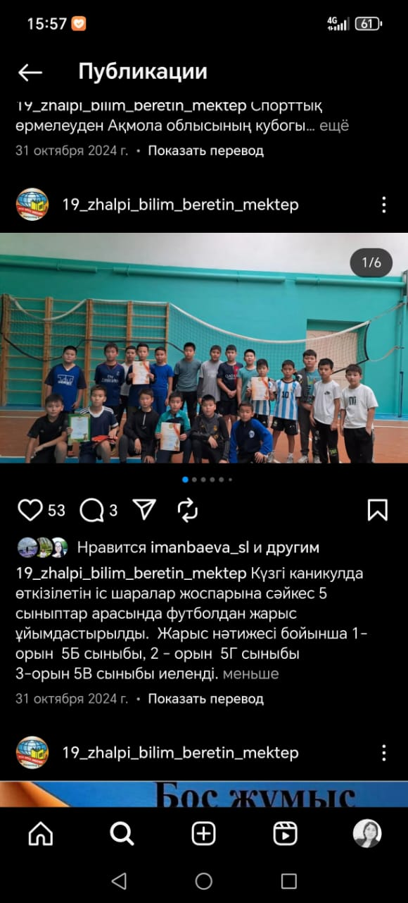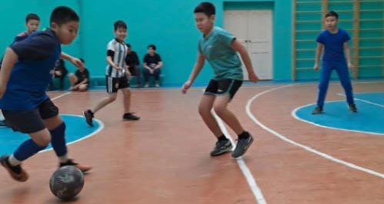
На осенних каникулах школьники с удовольствием провели время, участвуя в квесте» интересные осенние каникулы«, организованном МЦЖО «Әулиет»
.https://www.instagram.com/reel/DByRqKeM4Jz/?utm_source=ig_web_copy_link&igsh=MzRlODBiNWFlZA==
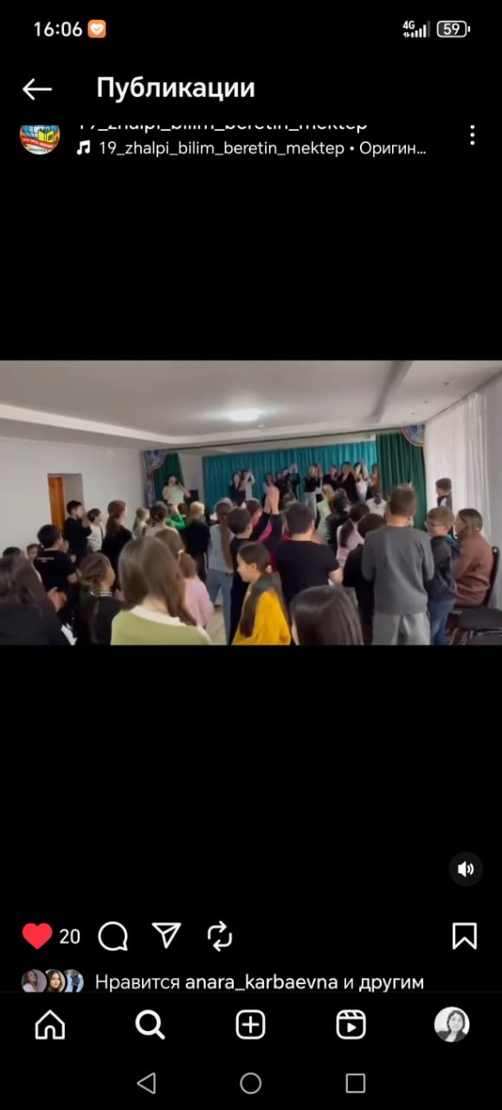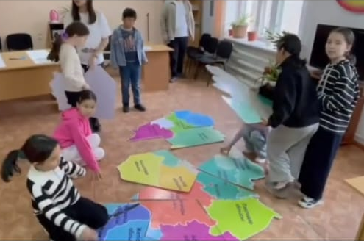

В рамках проекта «Детская библиотека» в осенние выходные в библиотеке была проведена дискуссия с читателями о прочитанных книгах. В ходе мероприятия учащиеся рассказали об удивительных переживаниях главных героев «Путешествия Бату и друзей в страну Барсакельмес» зиры Наурызбай и «путешествия Амины Туран в страну кочевников» Зауре Турехановой. https://www.instagram.com/19_zhalpi_bilim_beretin_mektep/p/DByYThisqzn/
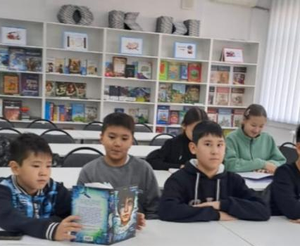

Во время осенних каникул среди школьников был организован челлендж «Один день в семье». В челлендж «Один день в моей семье» учащиеся 3 Г класса Акжигит Гульназ и Акжигит Ерназ, ученик 4” Б " класса Кунанбаев Нуржан поделились интересными моментами отдыха с семьями.
https://www.instagram.com/reel/DB0JvG5I8QC/?utm_source=ig_web_copy_link&igsh=MzRlODBiNWFlZA==
https://www.instagram.com/reel/DB0sgzqspZm/?utm_source=ig_web_copy_link&igsh=MzRlODBiNWFlZA==
Тенге-один из важнейших атрибутов, свидетельствующих о суверенитете Казахстана. 15 ноября в связи с введением в обращение национальной валюты Казахстана – тенге в нашей школе были запланированы и проведены воспитательные часы, викторины, познавательные занятия, игры и конкурсы. В течение недели в библиотеке была организована книжная выставка «Ұлттық тенге-Ұлттық мақтанышы", где учащиеся познакомились с первым отличительным знаком независимой страны - тенге, историей перехода Казахстана к национальному тенге.
В рамках Недели среди учащихся 5-6 классов был проведён конкурс рисунков на тему «Национальный тенге – символ независимости страны», в котором были представлены исторические этапы введения тенге, изображения первых банкнот.
13 ноября в 10а, 10б, 10в классах прошла интеллектуальная игра, посвящённая «Дню валюты Республики Казахстан». В ходе игры школьникам было дано представление о роли национальной валюты в экономике нашей страны, воспитано чувство уважения к национальным ценностям, предусмотрено расширение экономических знаний.
https://www.instagram.com/reel/DCYSvdVoYgC/?utm_source=ig_web_copy_link&igsh=MzRlODBiNWFlZA==
14 ноября с учащимися 7 классов в рамках проекта “Smartbala” прошел конкурс “Startup“, организованный организацией самоуправления.
https://www.instagram.com/reel/DCV8HSgsH-7/?utm_source=ig_web_copy_link&igsh=MzRlODBiNWFlZA==
В честь “Дня национальной валюты-тенге”организация самоуправления нашей школы провела интервью среди учащихся о финансовой грамотности.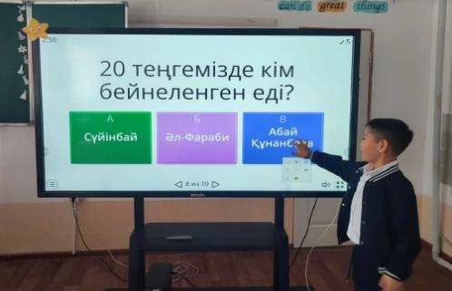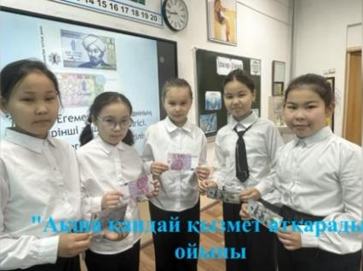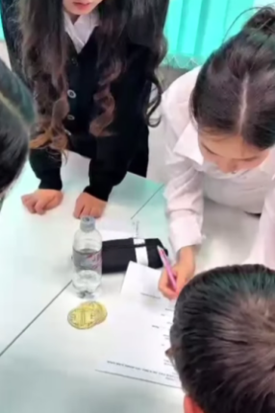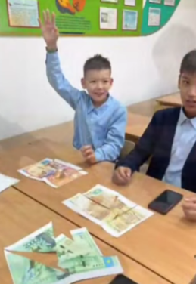
20 ноября – утвержден план мероприятий, посвященный 35-летию принятия РК Конвенции ООН о правах ребенка, 30-летию ратификации и 70-летию со дня провозглашения Всемирного дня ребенка. Цель: повышение осведомленности общества, включая взрослых и детей, о проблеме насилия и жестокого обращения с детьми, ее последствиях для ребенка и общества, а также основах международного законодательства в этой области». По плану прошли классные часы, викторины и дебаты. 20 ноября с участием учащихся 8-9 классов был проведен творческий конкурс «Мое право на счастливое детство». Учащиеся приняли активное участие в конкурсе, выпустив стихи по теме, написав эссе, победители были награждены грамотами. В 5-7 классах была организована интеллектуальная игра «каждый ребенок имеет право». Учителя истории Кыркаева Г. А., Байсалбаев З. А. организовали и провели дискуссию среди 11 классов на тему «я и мои права». Учащиеся начальных классов сняли видеоролики об отношениях отца и сына на тему» Роль отца в воспитании " и разместили в сети Инстаграм.
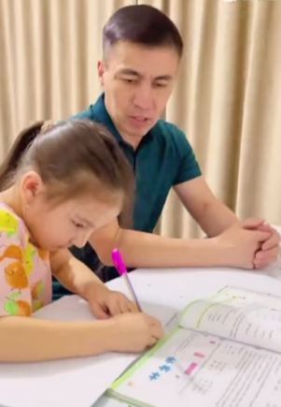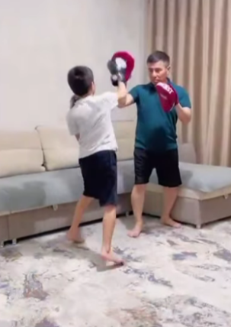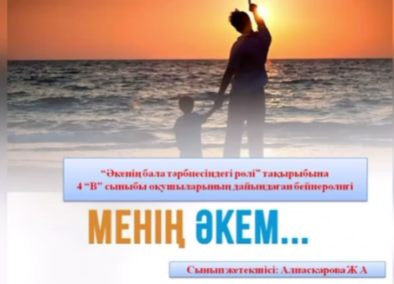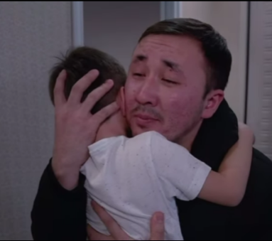
Среди учащихся 2-4 классов прошел конкурс музыкального творчества «Айголек», организованный «школьным парламентом». Конкурсанты соревновались, пели на сцене, танцевали, демонстрировали своё мастерство. Претенденты получили Гран-при, 1,2,3 места и были награждены грамотами.https://www.instagram.com/reel/DCzJ5KUs9Ch/?utm_source=ig_web_copy_link&igsh=MzRlODBiNWFlZA==
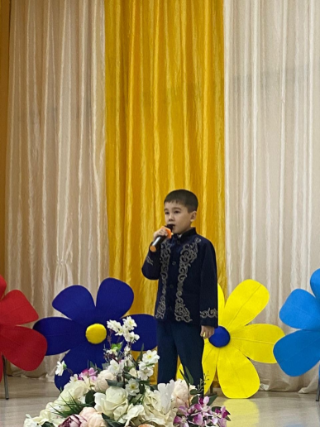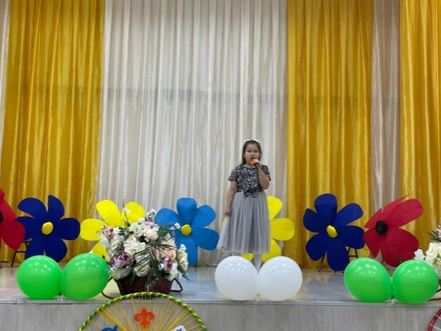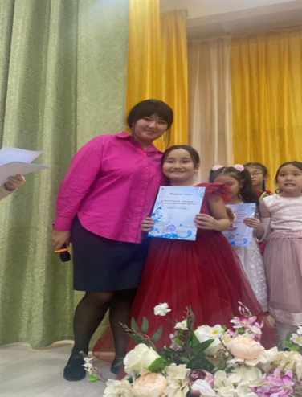

16 декабря –ко Дню Независимости Республики Казахстан был представлен челлендж «Посвящаю свои достижения стране». Цель челленджа: 1) укрепление патриотических чувств обучающихся через демонстрацию достижений молодежи страны за годы независимости.
2) оценить важность того, чтобы обучающиеся посвятили свои достижения развитию страны и общественному благу.
https://www.instagram.com/reel/DDJt_ELsZ8i/?utm_source=ig_web_copy_link&igsh=MzRlODBiNWFlZA==
В соответствии с планом мероприятий среди 1-11 классов были проведены классные часы «Тәуелсіздік таңы мәңгілік". В школьной библиотеке в рамках проекта детской библиотеки была организована книжная ярмарка «Тәуелсіздік белестері". 10 декабря учащиеся 1-4 классов приняли активное участие в конкурсе рисунков» Менің Тәуелсіз Қазақстаным " и были награждены грамотами. В течение недели учащиеся разрабатывали и публиковали в социальных сетях короткие видеоролики, содержащие знания, спорт, культуру и другие достижения по челленджу» посвящаю свои достижения стране". В рамках проекта» Здоровый шаг к жизни «на основе спортивной эстафеты» Ұлы елдің ұландары«, проекта» Ұшқыр ой алаңы «мы оправдываем ожидания жертв независимости?"состоялся дебатный матч. Учащиеся 10-11 классов приняли участие в челленджах по исполнению песни» Атамекен". Неделя, посвященная Дню Независимости, завершилась 13 декабря праздничным концертом «Тұғыры биік – Тәуелсіздік».
https://www.instagram.com/reel/DDj_2IlseJv/?utm_source=ig_web_copy_link&igsh=MzRlODBiNWFlZA==
В рамках программы» Бірлік тәрбие “в неделю «Волонтерство - подвиг» была организована благотворительная ярмарка, организованная организацией школьного самоуправления. На средства, собранные с ярмарки, получили сладкие призы и были вручены «центру социально-психологической, правовой поддержки несовершеннолетних «Шанс» Акмолинской области, пансионату для пожилых людей и тех, кто находится в трудной ситуации".https://www.instagram.com/reel/DD_OSXnIIH4/?utm_source=ig_web_copy_link&igsh=MzRlODBiNWFlZA==

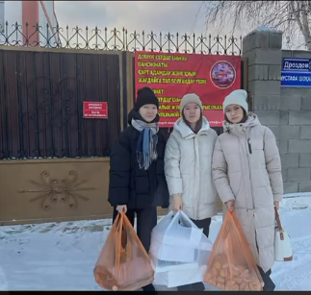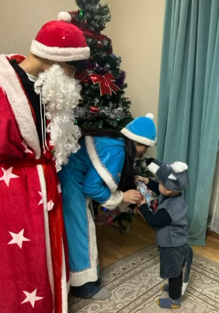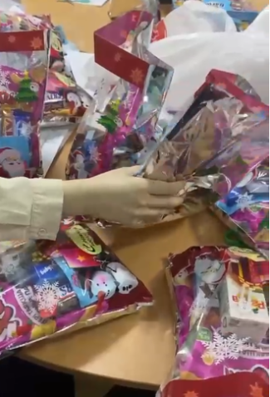

Новый год-один из чудесных праздников, наполненных особой радостью. Для детей Новый год-волшебный и неповторимый праздник. Разработан и утвержден план мероприятий, посвященных празднику "Новый год". Среди 1-11 классов проведен информационный час на тему «Безопасный Новый год». Также для 1-11 классов в школьном спортивном зале проводились праздничные мероприятия. Вечер провели ответственные учителя в заданном ими формате.
В честь Нового года в Президентской елке приняли участие ученик 6 "Е" класса школы Женисов Дархан, ученица 5 «Б» класса Муталлапова Анара, ученица 6 «В» класса ГабдуллинаЖанель.
В январе в рамках еженедельного плана мероприятий челленджа "Нет наркотикам!" были созданы видеоролики на тему: "Мы против наркотиков!" был организован конкурс рисунков, медицинский работник школы провел лекцию для 8-х классов на тему «Вред наркотиков для организма человека». Еженедельник учащихся 9-11 классов «Нет наркотикам!" завершился флешмобом.
https://www.instagram.com/reel/DFh0oNgMEAD/?utm_source=ig_web_copy_link&igsh=MzRlODBiNWFlZA==
https://www.instagram.com/reel/DFfAftOM6_d/?utm_source=ig_web_copy_link&igsh=MzRlODBiNWFlZA==

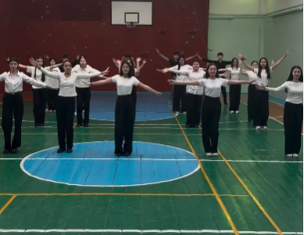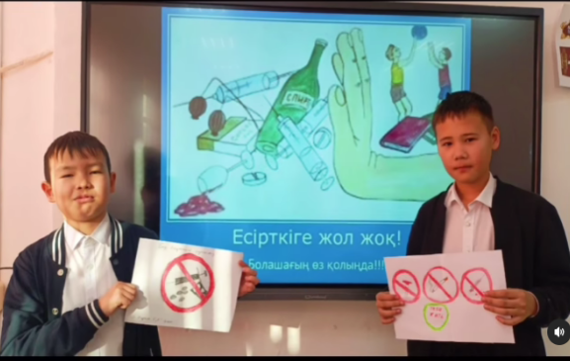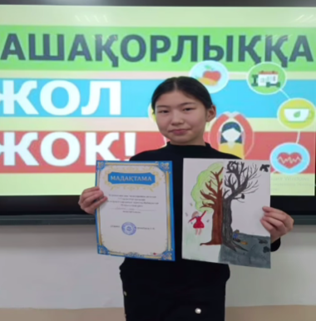

В рамках реализации проекта Детской библиотеки «Читай страстно» в целях повышения интереса учащихся к художественной литературе, периодическим изданиям в школьной библиотеке, приобщения к национальному воспитанию, эффективного использования времени перерыва было организовано мероприятие «Читай книгу на перемене". В этом мероприятии приняли участие учащиеся начальной и средней школы.
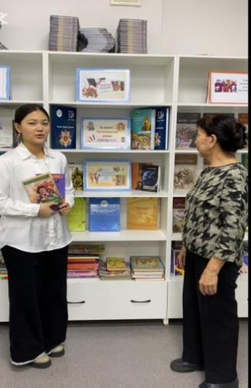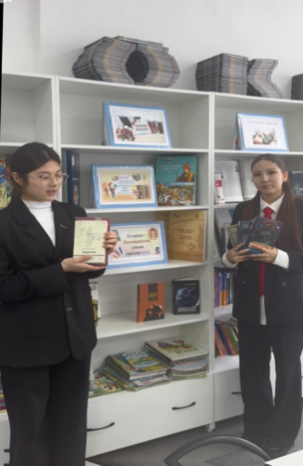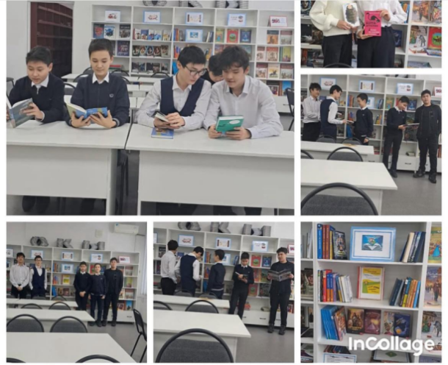
6 февраля - в честь Международного дня выборов в 11 «Г» классе прошел классный час «Твое право голоса». Цель: повышение избирательно-правовой культуры молодежи, формирование активной гражданской позиции.Учащиеся узнали новые сведения о своем избирательном праве и обсудили свои мысли.
14 февраля отмечается Международный день дарения книг. То есть день, когда люди дарят друг другу книгу в знак уважения. В честь этого дня прошла специальная акция «Подари книгу от души». Данное мероприятие было организовано с целью пропаганды культуры дарения книг, повышения интереса читателей к библиотеке и содействия развитию литературы и образования.
В феврале в честь 110-летия талантливого казахского писателя, писателя Ильяса Есенберлина, написавшего наибольшее количество романов среди казахских писателей, был организован челлендж чтения трилогии «Кочевники» «свет национального духа».
https://www.instagram.com/reel/DFmimWwsXYH/?utm_source=ig_web_copy_link&igsh=MzRlODBiNWFlZA==
В стране 2025 год объявлен "Годом рабочих профессий". В целях повышения значимости рабочих специальностей, привлечения молодежи в эту сферу и подготовки квалифицированных кадров по специальностям был проведен познавательный час среди учащихся 9-х классов. В школьной библиотеке проведен информационный час с участием учащихся 9 «Г» класса на тему «Выбор профессии – важное дело». В соответствии с темой была организована познавательная выставка о рабочих профессиях. В ходе мероприятия учащиеся ознакомились с интересными фактами, касающимися рабочих специальностей и рассказали о важности правильного выбора профессии, высказали свое мнение, мнение о профессиях.

https://www.instagram.com/p/DGCu-Zosod-/?utm_source=ig_web_copy_link&igsh=MzRlODBiNWFlZA==
В рамках проекта «Еңбек адал - жас Орен» на городском этапе республиканского дистанционного конкурса Открываем мир профессий по направлению «Жас мобилограф» ученик 11 « Г» класса Балтабаев Арсен – 1 место, по направлению «я выбираю профессию» ученица 11 «Б» класса Курманбаева Дильназ заняла 3 место.
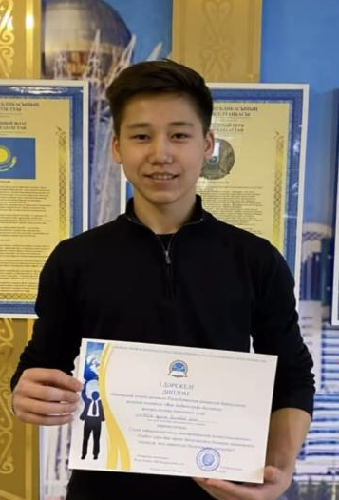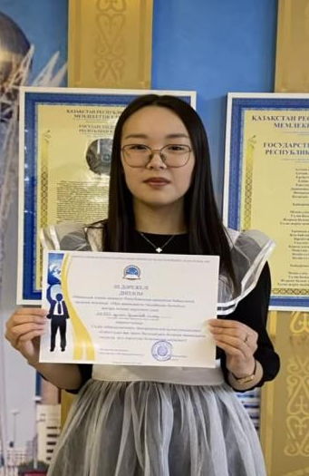
15 февраля - в честь 36-й годовщины вывода советских войск из Афганистана прошел час встречи с учениками 9 «Г» класса на тему «От кешкендер на перевале Афганистана» с ветераном афганской войны Абилькасимов Нурбек Конысбаевичем.
Цель: дать учащимся полную информацию об Афганской войне, почтить память погибших на войне воинов, воспитать уважение к их именам, воспитать патриотическое воспитание учащихся.
Провела: учитель истории Биржанова Махаббат Уралбаевна.
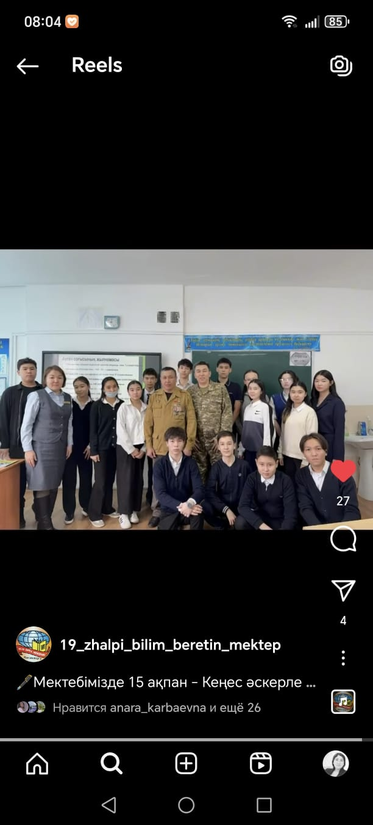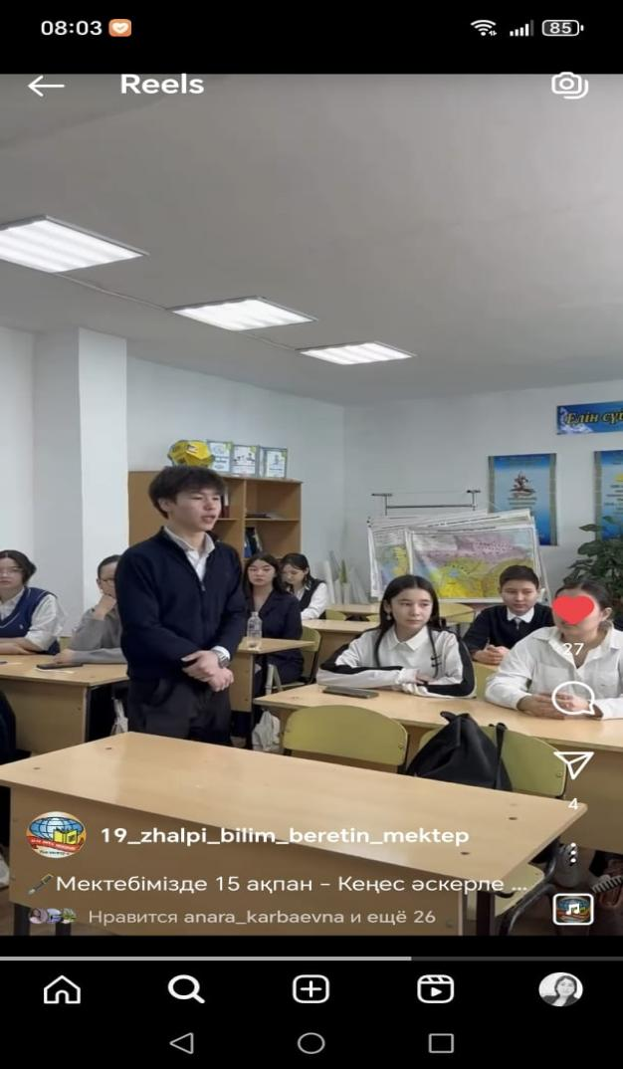

17 февраля с участием 8 «А» и 8 «Б» классов прошла акция «Нет терроризму!"в ходе мероприятия специалисты отдела информационно-разъяснительной работы КГУ «Центр развития и анализа межконфессиональных отношений» Управления по делам религий Акмолинской области Нургалиева Акмарал Сансызбаевна и специалист-теолог Центра Айткожа Ергельды Ерболович провели разъяснительную работу с учащимися. Классные руководители: Кайныкен Айгерим Какимовна и Курманбаева Айнагультлеубаевна.
https://www.instagram.com/reel/DGP7jvosq9U/?utm_source=ig_web_copy_link&igsh=MzRlODBiNWFlZA==

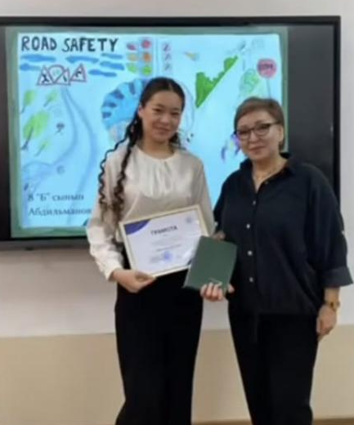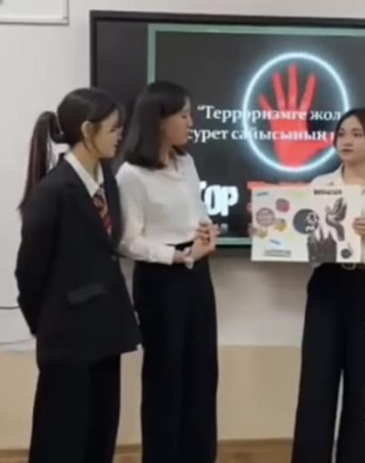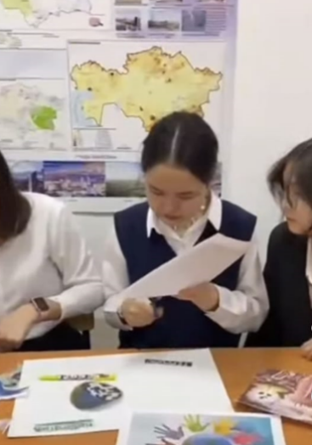

В первый день весны в стране отмечается всенародный праздник -День благодарности. В этот день люди выражают друг другу уважение и благодарность. В честь этого праздника в нашей школе прошла акция «Благодарность - добрая воля!", разработан и утвержден план мероприятий. В 1-11 классах классные руководители приняли участие в конкурсе " Благодарность..." провели классные часы. Учащиеся выразили теплые слова благодарности своим родителям, близким, педагогам в видеороликах «отблагодарим», «благодарность-знак человечности».
https://www.instagram.com/reel/DGe0n0xoH8M/?utm_source=ig_web_copy_link&igsh=MzRlODBiNWFlZA==
https://www.instagram.com/reel/DGfyfY4M0HE/?utm_source=ig_web_copy_link&igsh=MzRlODBiNWFlZA==
https://www.instagram.com/reel/DGgBC7pM_Oz/?utm_source=ig_web_copy_link&igsh=MzRlODBiNWFlZA==

8 марта - к Международному женскому дню в начальных классах были проведены утренники, классные часы на тему «Мать – Цветок жизни». Члены школьного парламента и школьники подготовили видеоролики на тему «Арулар, асыл жандар» и направили поздравления через челлендж «Ана аялы алқаны».

https://www.instagram.com/reel/DG4cccKIJXO/?utm_source=ig_web_copy_link&igsh=MzRlODBiNWFlZA==
https://www.instagram.com/reel/DG3p4_qshlr/?utm_source=ig_web_copy_link&igsh=MzRlODBiNWFlZA==
https://www.instagram.com/reel/DG5zbl6s85h/?utm_source=ig_web_copy_link&igsh=MzRlODBiNWFlZA==

Члены женского клуба в рамках проекта «Школа мудрости» приняли участие в конкурсе «Что подходит девушкам?" провел круглый стол. В ходе мероприятия девушки задавали волнующие их вопросы, высказывали свое мнение и делились своими мыслями.
Состоялся праздничный концерт для педагогов на тему «Все начинается с одного себя, мама».
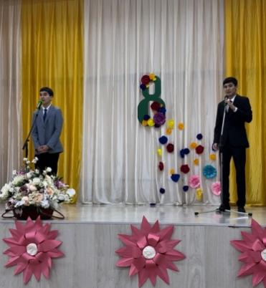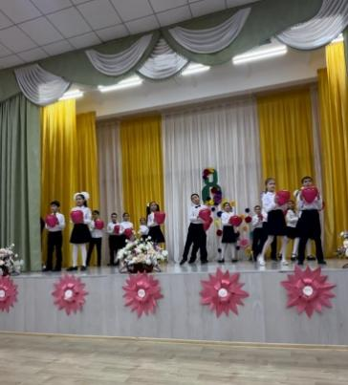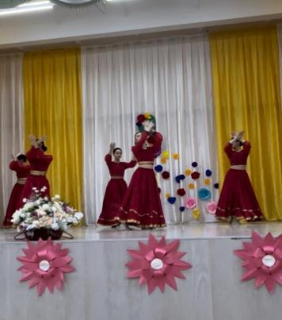

Наурыз-это добрый праздник, который возрождает национальные ценности, укрепляет единство и солидарность. В целях восстановления первоначального значения праздника Наурыз, полного раскрытия его тонкостей с прошлого года утверждена новая концепция празднования Наурыз мейрамы, декада с 14 по 23 марта получила название «Наурызнама».
Первый день "Наурызнамы" – 14 марта-День Көрісу. В этот день проводятся специальные выездные приветствия, чествования, поздравления родным, соседям, пожилым людям. В этот день школьники совместно с учащимися школы-гимназии №20 создали диалоговую площадку «Салем – сөздің Ана».
https://www.instagram.com/reel/DHNL41FoVDQ/?utm_source=ig_web_copy_link&igsh=MzRlODBiNWFlZA==
https://www.instagram.com/reel/DHOgU5lsRc2/?utm_source=ig_web_copy_link&igsh=MzRlODBiNWFlZA==
https://www.instagram.com/reel/DHLmOGdMTS2/?utm_source=ig_web_copy_link&igsh=MzRlODBiNWFlZA==
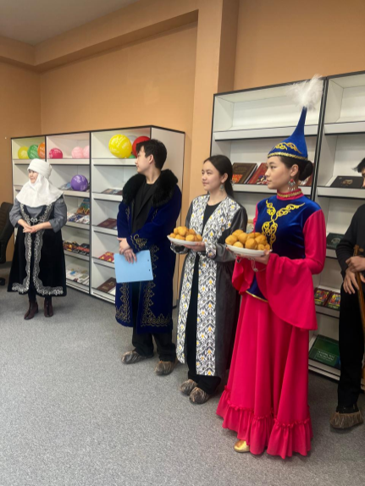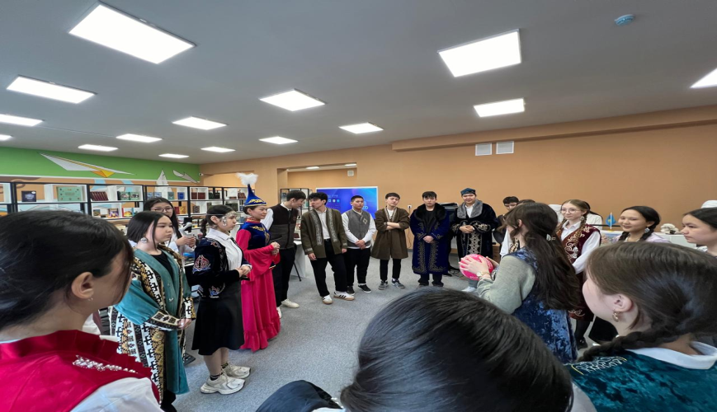

15 марта – «День милосердия». К этому дню в нашей школе была организована благотворительная ярмарка. Активное участие в данном мероприятии приняли учащиеся среднего и старшего звена. Средства, собранные с ярмарки, были переданы на лечение ученицы 10 В класса нашей школы.
16 марта - ко Дню «Культура и национальные традиции» учителя технологии создали выставку казахских изделий прикладного искусства «национальное искусство» в рамках проекта «Шабыт».
https://www.instagram.com/reel/DHrHuiRMZKz/?utm_source=ig_web_copy_link&igsh=MzRlODBiNWFlZA==
17 марта – День Шанырака, особый день, который прославляет национальные ценности, прославляет преемственность поколений.Для казахского народа Шанырак-священное понятие, символизирующее благополучие семьи, целостность страны и земли.
Шанырак-это благополучие отца, доброта матери, будущее ребенка. Он-Кий родной земли, летопись Атамекена.В целях реализации школьного театра в рамках проекта «Шабыт», посвященного Дню «Шанырака», учащиеся 9-11 классов представили зрителям театрализованные представления «Национальный праздник – ұрпаққа өнеге".
https://www.instagram.com/reel/DHRRUNusR1A/?utm_source=ig_web_copy_link&igsh=MzRlODBiNWFlZA==
https://www.instagram.com/reel/DHQtV8dMCo6/?utm_source=ig_web_copy_link&igsh=MzRlODBiNWFlZA==
https://www.instagram.com/reel/DHYxQtTsoMG/?utm_source=ig_web_copy_link&igsh=MzRlODBiNWFlZA==

Ко Дню «Жаңару» в 1-8 классах был организован фестиваль традиций и обычаев вековые традиции Наурыза. На фестивале учащиеся показали национальные традиции казахского народа, прославляли национальные ценности. Зрителям подарили впечатляющий вечер.
https://www.instagram.com/reel/DHauLTQsHxC/?utm_source=ig_web_copy_link&igsh=MzRlODBiNWFlZA==
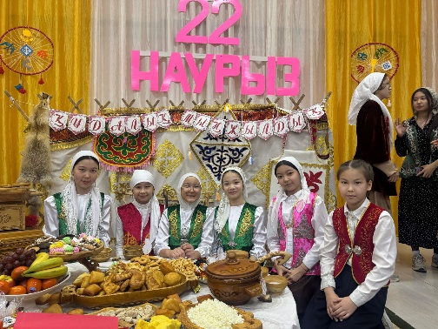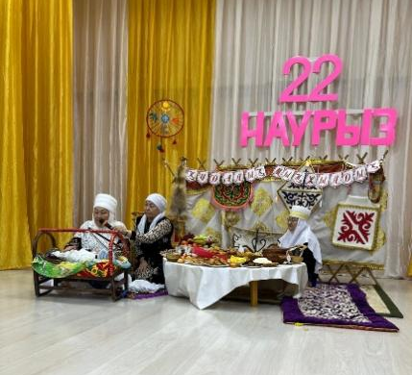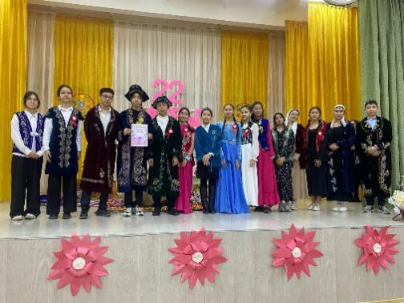

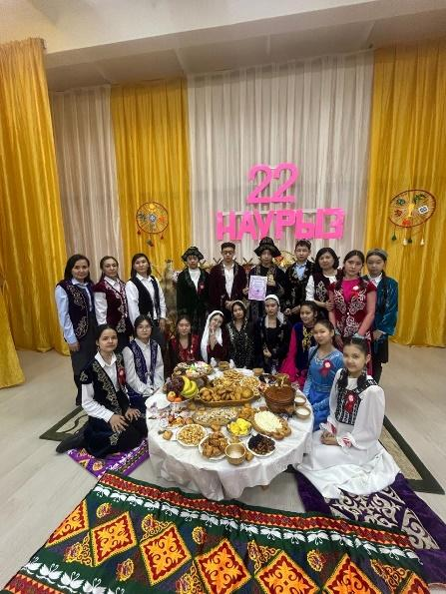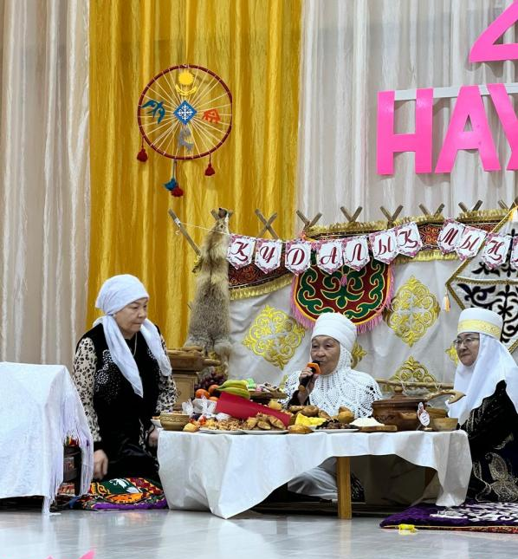

20 марта прошел республиканский челлендж «Куй күмбірі». В данном мероприятии принял участие ансамбль домбристов нашей школы.
https://www.instagram.com/reel/DHa-lUTshtz/?utm_source=ig_web_copy_link&igsh=MzRlODBiNWFlZA==
20 марта – ко Дню «Национального спорта» среди учащихся школ города были организованы соревнования по казахской национальной игре «Тогызкумалак». По итогам соревнований команда учащихся 3-4 классов заняла призовое 2 место.
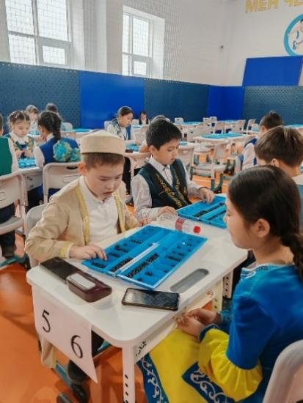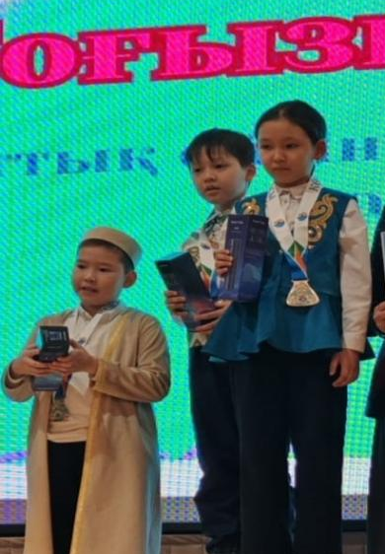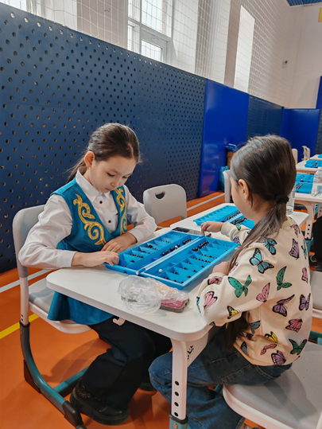

Национальная одежда - неотъемлемая часть любой народной культуры. Это не просто одежда, а история, отражающая рельеф целой нации. В рамках декады, посвященной республиканскому празднику Наурыз, в нашей школе прошел День "Национальной одежды".
https://www.instagram.com/reel/DHVH_1NsZ-D/?utm_source=ig_web_copy_link&igsh=MzRlODBiNWFlZA==
https://www.instagram.com/reel/DHVi4EvsI87/?utm_source=ig_web_copy_link&igsh=MzRlODBiNWFlZA==
23 апреля – в честь Национального дня книги в нашей школе были организованы различные мероприятия. Основная цель мероприятий- побудить учащихся к чтению художественной литературы, разъяснить, какое особое место занимает книга в жизни человека. Учащиеся осознали ценность книги и глубоко почувствовали, что духовное богатство-это начало. Этот день был отмечен как юбилейный праздник, который привносит интерес к чтению и открывает путь к знаниям.
https://www.instagram.com/p/DIx9MtfMI6a/?utm_source=ig_web_copy_link&igsh=MzRlODBiNWFlZA==
https://www.instagram.com/reel/DIyXdVCMZCM/?utm_source=ig_web_copy_link&igsh=MzRlODBiNWFlZA==
В преддверии 1 мая - “Дня единства народов Казахстана» разработан и утвержден план мероприятий "Ынттымак – залог дружбы". Учащиеся направили видео-поздравления, посвященные "Дню единства народа Казахстана», была организована книжная выставка "Источник национального духа".

https://www.instagram.com/reel/DJHRdWIsrmj/?utm_source=ig_web_copy_link&igsh=MzRlODBiNWFlZA==
https://www.instagram.com/reel/DJKL9oGsG6n/?utm_source=ig_web_copy_link&igsh=MzRlODBiNWFlZA==
В мероприятии, организованном городским отделом образования, приняли активное участие педагоги нашей школы, которые передали суть праздника через искусство. Через национальные танцы был продемонстрирован пример мира и дружбы.
https://www.instagram.com/reel/DJFLAX7sdVG/?utm_source=ig_web_copy_link&igsh=MzRlODBiNWFlZA==
В рамках Попечительского проекта «Единая воспитательная программа» был организован экочеллендж «Посев деревьев выпускниками». В ходе мероприятия учащиеся 11 класса посадили деревья во дворе школы и оставили свой след. Это не только посадка деревьев, но и наглядное проявление заботы о родной земле, ответственности за окружающую среду.
https://www.instagram.com/reel/DJTK1B4s2xR/?utm_source=ig_web_copy_link&igsh=MzRlODBiNWFlZA==
Обеспечение комплексной безопасности детей-основная задача родителей и школы. В повседневной жизни необходимо обучать детей навыкам безопасности. В связи с этим на странице школы в Instagram появилась фраза «Осторожно, тонкий лед!", "Правила защиты от киберзапугивания», «Счастливое и безопасное детство», «Правила защиты от киберзапугивания», «Правила использования газовых печей», «Пять правил, которые помогут предотвратить насилие, «Как противостоять угрозе терроризма?», «Правила безопасного поведения при работе с электроинструментами", "Мероприятия по подготовке к паводку и памятки о действиях при осложнении паводка".
Работа социального педагога
Работа социального педагога Кайрушевой Д. А. проводилась в соответствии с утвержденным планом и должностными обязанностями.
В начале учебного года проведен мониторинг ученического коллектива школы, в ходе которого составлен список учащихся по определенным статусным категориям для определения уровня материальной жизни семей, диагностики контингента. Сведения получены путем изучения школьной документации, составления социальных паспортов классных коллективов, бесед с родителями, классными руководителями. В результате всей работы был составлен социальный паспорт школы.

Социальный паспорт КГУ "СОШ№ 19" на 2024-2025 учебный год

№ п/п | Социальные категории | количество | %
 | Общее количество учащихся | 1182 | 100,00%
 | По типу семьи:
1 | Полные семьи | 1012 | 86%
2 | Неполные семьи | 170 | 14,29%
3 | Нет матери | 12 | 1,00%
4 | Нет отца | 71 | 5,92%
5 | Многодетные | 301 | 23,68%
6 | Малообеспеченные | 82 | 6,75%
7 | Дети с ограниченными возможностями, дети с особыми образовательными потребностями | 66 | 0,16%
8 | Дети-сироты, дети, оставшиеся без попечения родителей | 2 | 5,33%
9 | Учащиеся без гражданства | 1 | 0,08%
10 | Граждане другого государства | 1 | 0,08%
11 | Состоит на учете в отделе по делам несовершеннолетних | 0 | 0,00%
12 | Состоит на учете внутришкольного контроля | 6 | 0,25%
 | Образование родителей или других законных представителей учащегося |  | 100,00%
1 | Высшее, послевузовское | 1370 | 65,22%
2 | Технического и профессионального | 497 | 23,05%
3 | Средний | 251 | 11,73%
Работа с детьми-сиротами и детьми, находящимися под опекой
В течение учебного года, согласно плану, совместно с классными руководителями осуществлялись визиты в семьи детей, находящихся под опекой, проводились беседы с опекунами, собирались отчёты опекунов, составлялись акты проверок со стороны отдела по делам опеки и попечительства (ОДОП), проверялись фотографии, справки с номером очереди на жильё. Были собраны справки о состоянии здоровья детей-сирот и детей, оставшихся без попечения родителей, проживающих в микрорайоне, на которых распространяется работа школы. Отчёты опекунов в соответствии с графиком передавались в орган опеки и попечительства. Все таблицы заполнялись по запросам отдела образования, составлялись соответствующие отчёты. В декабре 2024 года детям, находящимся под опекой, были вручены сладкие новогодние подарки.
В течение учебного года проводилась работа по профилактике правонарушений среди учащихся и их семей: выявлялись неблагополучные и проблемные семьи, велась картотека по этим семьям и детям, осуществлялись визиты по квартирам, составлялись акты обследования жилищно-бытовых условий, велась работа с родителями, уклоняющимися от воспитания детей.
Совместно со школьным инспектором полиции проводилась работа с учащимися, состоящими на учёте в отделе по делам несовершеннолетних (ОДН) и ЖЖМ: осуществлялись визиты по месту жительства, проводились профилактические беседы с родителями и учащимися.
Анализируя проделанную работу и её результаты, можно сделать следующие выводы:
- Все мероприятия, запланированные на 2024–2025 учебный год, были выполнены социальным педагогом.
- С детьми, находящимися в «социально опасном положении», и их родителями регулярно проводятся профилактические, коррекционные и просветительские мероприятия.
Работа по профилактике правонарушений
В 2024–2025 учебном году в соответствии с планом работы по профилактике правонарушений с учащимися проводились профилактические беседы, показывались видеоролики и фильмы с целью повышения их правовой грамотности, воспитания уважения к законам и нормам общества, знания и уважения своих прав.
В течение учебного года ежемесячно проводились профилактические беседы и консультации по предупреждению правонарушений. Также велась постоянная работа с родителями по вопросам профилактики правонарушений среди подростков, ежедневно уделялось внимание воспитанию учащихся.
На протяжении всего года продолжалась работа по предотвращению правонарушений среди детей, проявлений асоциального поведения, бесконтрольности, а также по предупреждению распространения негативных социальных явлений среди школьников. Осуществлялся контроль за посещаемостью занятий, совместно с классными руководителями выяснялись причины пропусков. Проводилась работа с родителями по данным вопросам.
Для старшеклассников школьным инспектором были проведены лекции о профилактике правонарушений среди несовершеннолетних, а сотрудниками полиции — занятия по предупреждению преступлений, связанных с наркотиками.

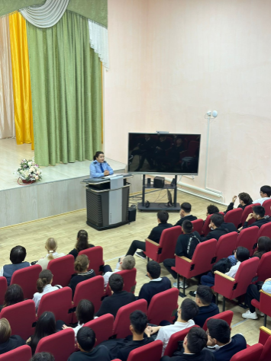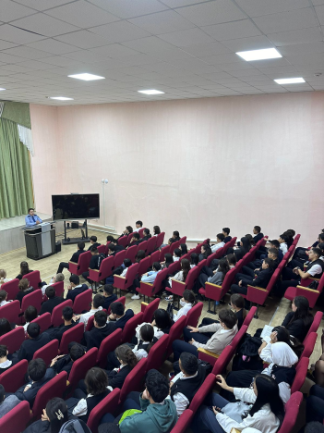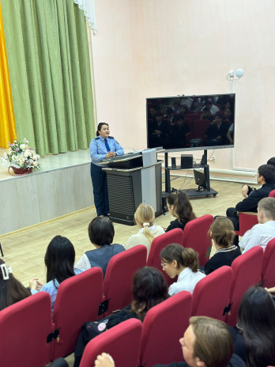
https://www.instagram.com/reel/DIafXH5IZlI/?utm_source=ig_web_copy_link&igsh=MzRlODBiNWFlZA==

Работа по профилактике правонарушений
18 ноября инспектор по делам несовершеннолетних провела профилактическую лекцию среди учащихся 10–11 классов на тему «Детство без насилия». Цель мероприятия — ознакомить учащихся с понятием насилия, объяснить, что это — одна из худших человеческих черт, и донести, что насилие напрямую влияет на организм человека. Воспитывать у подростков отвращение к вредным привычкам и подобным действиям, способствовать формированию высоконравственного, сознательного гражданина.
27 ноября 2024 года учащимся 8–11 классов был показан фильм «Закладка». Фильм затрагивает актуальные проблемы распространения наркотиков и их трагических последствий. Основная цель — информировать подростков об опасности наркотических веществ и сформировать у них отрицательное отношение к подобным действиям.
Представители КГУ «Центр анализа и развития межконфессиональных отношений» Управления по делам религий Акмолинской области провели профилактическую беседу с учащимися 9–11 классов на тему «Угроза экстремизма и терроризма».
9 декабря 2024 года в школе было проведено совместное учебно-тренировочное мероприятие по правилам поведения при чрезвычайных ситуациях и пожарах, а также в случае возникновения техногенных катастроф. В учениях приняли участие специализированные пожарные части №2 и №10 по гражданской обороне города Кокшетау. По итогам учений было установлено, что учащиеся и сотрудники школы готовы оперативно эвакуироваться из здания в случае ЧС.
7 февраля 2025 года в нашей школе участковый старший инспектор по делам несовершеннолетних, майор полиции Н.К. Турсимбаева и прокурор отдела Департамента Комитета по правовой статистике и специальным учетам по Акмолинской области С.А. Торекулова провели профилактическое занятие с учащимися 11 классов на тему «Административные правонарушения и уголовная ответственность».
19 февраля школьный инспектор Н.К. Турсимбаева совместно с инспектором батальона патрульной полиции старшим лейтенантом полиции А.Т. Эрхат и сержантом полиции Е.Т. Сапар провели оперативно-профилактическое мероприятие «Безопасная дорога» с учащимися 4 классов. Цель — снижение детского травматизма на дорогах, профилактика и выявление нарушений правил дорожного движения.
14 апреля в рамках оперативно-профилактического мероприятия «Подросток» школьный инспектор провела профилактическую беседу с учащимися старших классов. https://www.instagram.com/reel/DIafXH5IZlI/?utm_source=ig_web_copy_link&igsh=MzRlODBiNWFlZA==
Также были проведены мероприятия на темы: «Защита от буллинга», «Безопасные шаги в цифровом мире», «Здоровое отношение к играм».
В течение всего года продолжалась работа по предупреждению правонарушений, асоциального поведения, бродяжничества, бесконтрольности среди детей, а также по предотвращению распространения социально-негативных явлений среди учащихся нашей школы. Осуществлялся контроль посещаемости занятий, совместно с классными руководителями выяснялись причины пропусков. По этим вопросам велась систематическая работа с родителями.
Проблема:
У некоторых классных руководителей недостаточно информации о полном социальном положении учеников в их классах.
Пути устранения недостатков:
- В новом учебном году следует уделить больше внимания повышению правовой грамотности родителей.
- Классным руководителям необходимо усилить контроль за семьями, находящимися в трудной жизненной ситуации.
- Усилить работу классных руководителей по сбору полного социального паспорта и совместной деятельности по профилактике правонарушений на протяжении всего учебного года.
- Вести совместный учет с классными руководителями и проводить профилактическую работу с детьми из малообеспеченных и неблагополучных семей.
Работа медицинского работника
Медицинская сестра школы Нугыманова А.А. в соответствии с планом проводила осмотры детей на кожные заболевания и педикулёз.
Ко Всемирному дню борьбы с туберкулёзом среди учащихся 6-х классов был проведён диктант на тему «Что такое туберкулёз?». Через эту работу детям была предоставлена важная информация о причинах заболевания, мерах профилактики и его опасности.
Проводилась разъяснительная работа о первых признаках гриппа и мерах его профилактики.
2 декабря в нашей школе было организовано мероприятие по профилактике ВИЧ/СПИДа. Его провели врач ФТОО «Viamedis» Бекжанов С.С. и школьная медсестра Нугыманова А.А.
Цель мероприятия — призвать учащихся к ведению здорового образа жизни, сохранению и укреплению здоровья, занятию спортом, правильному питанию и отказу от вредных привычек.
24 декабря 2024 года для учащихся 7-х классов была проведена лекция на тему «Профилактика ранней беременности и половой неприкосновенности». Лекцию провели психолог ФТОО «Viamedis» Бабирова О.Б. и школьная медсестра Нугыманова А.А. Данная тема также была рассмотрена с учащимися 9–10 классов в 4-й четверти.
Цель — содействовать формированию у подростков ценностного отношения к здоровому образу жизни и семейному благополучию.
Служба психолого-педагогической поддержки
Психологическая служба школы работала в соответствии с утверждёнными в начале года планами.
Согласно плану, в 1-й четверти 2024–2025 учебного года психологическая служба школы проводила тренинги и диагностические мероприятия с учащимися 1-х, 5-х и 10-х классов с целью развития их адаптационных способностей.
В сентябре педагог-психологи проводили мониторинг консультативной работы с учащимися и их родителями. Для обучающихся и их родителей были подготовлены рекомендации, а также на родительском собрании родителям были даны консультации. Родителей ознакомили с годовым планом работы психологической службы и получили согласие на проведение работы с учащимися. Также родителям была предоставлена информация о профилактике аутоагрессивного поведения и буллинга у детей. Педагог-психолог ответил на волнующие родителей вопросы. Родителям детей с особыми образовательными потребностями была представлена информация о расписании индивидуальных психологических занятий.

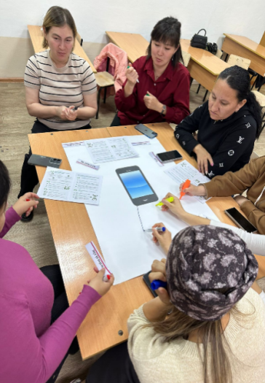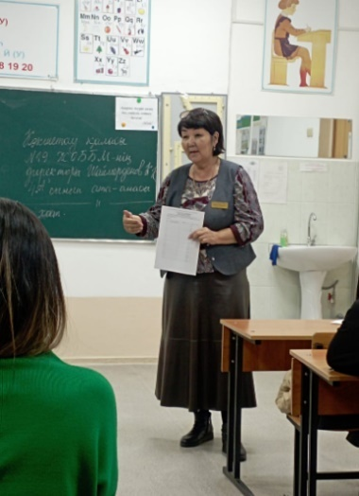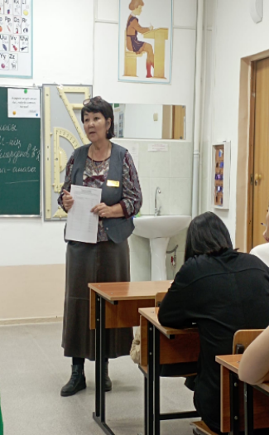

В целях выявления бытового насилия и профилактики жестокого обращения и насилия в отношении детей среди учащихся 3–4 классов был проведён психологический час на тему «Нет насилию!». С детьми были проведены психологические игры и тренинг.
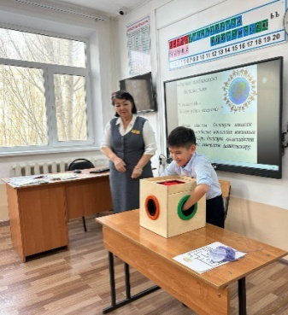 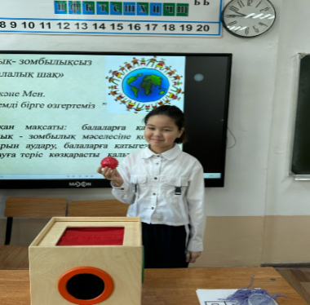 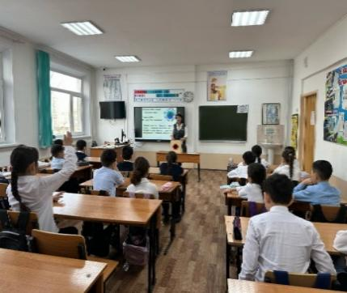С целью эффективного использования свободного времени учащихся во время перемен для учеников начальных классов были организованы национальные игры.

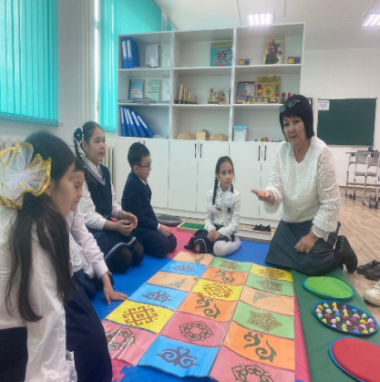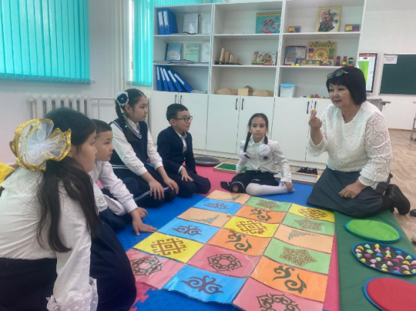
С учащимися 9–11 классов был проведён тренинг под названием «Ты сильнее тревоги!» с целью формирования внутренних психических процессов и состояний. Учащиеся активно приняли участие в тренинге.
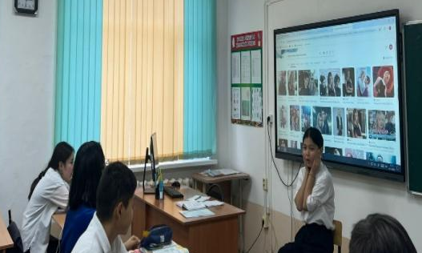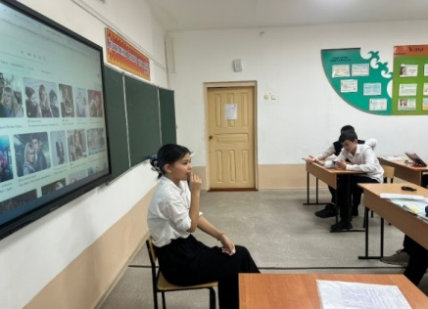
В соответствии с планом психологическая служба школы провела диагностическую работу с учащимися 10-х классов с целью развития их адаптационных способностей. В опросе приняли участие 64 из 86 учеников 10-х классов.
В 10-х классах был использован следующий метод:
- Опросник тревожности Спилбергера–Ханина.
Анализируя уровень тревожности, были получены следующие результаты:
Количество учащихся с очень высоким уровнем тревожности — 2

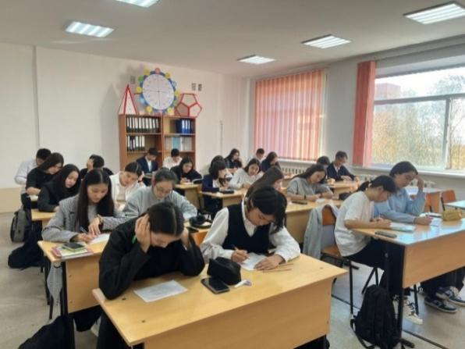
В целях оказания помощи молодым специалистам и создания благоприятной психологической атмосферы в коллективе, в соответствии с планом школы педагог-психологи С.Б. Бейсембаева и К.Н. Шакенова из школы №19 провели с молодыми специалистами психологический тренинг на тему «Молодость — для дела...».
Молодые специалисты, посмотрев видеоролик на тему «Светильник», живо и мастерски обсудили его основное содержание и поделились своими мыслями. Были проведены интересные психологические игры и тренинги, а также музыкальная терапия, направленная на повышение профессионального энтузиазма учителей, их мотивацию и улучшение настроения.
После тренинга состоялась общая диагностика профессиональной пригодности «Каким учителем вы являетесь?». В результате диагностики выяснилось, что 95% молодых специалистов пришли по зову сердца, а 5% — случайно. Молодым специалистам были даны психологические рекомендации и советы.
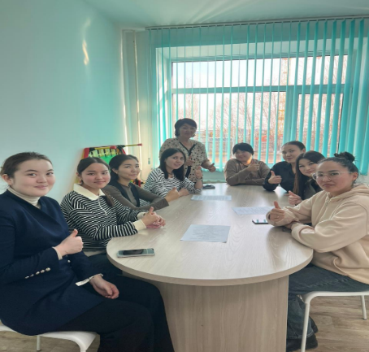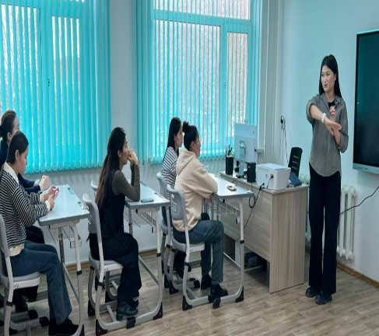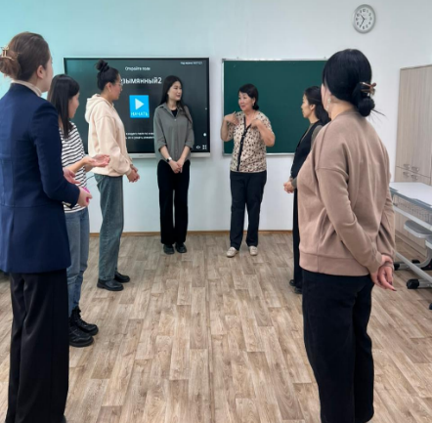
Был проведён анонимный опрос среди учащихся 8–11 классов на тему «Психологический комфорт в школе» с целью изучения уровня эмоционального благополучия учеников и комфортности школьной среды, а также для выявления фактов вымогательства психологами школы в декабре 2024 года. В опросе приняли участие 286 учащихся.
С 9 по 13 декабря прошла неделя под названием «В мире психологии». Цель мероприятия — создать условия для формирования психологической культуры учащихся, способствовать сохранению и укреплению их психологического здоровья. В рамках недели были проведены акции «Дерево добрых слов», «Подарите момент счастья», открытый микрофон и круглый стол на тему «Если бы я был добрым, что бы я сделал для людей…», квест «Тайны психологии» с учащимися 4, 8 и 10 классов, а также психологические занятия с профильными классами на темы «В мире логики», «Жизнь, я тебя люблю!» Кроме того, для педагогов была организована акция «Отдохните. Подарите себе хорошее настроение!»
С целью реализации программы психологической поддержки при подготовке к ЕНТ и PISA среди учащихся 9 и 11 классов был проведён опрос по методике «Карта интересов» А. Голомштока для определения профессиональных интересов обучающихся.
В опросе приняли участие:
- 9 «а» класс — 20 учащихся
- 9 «б» класс — 20 учащихся
- 9 «в» класс — 11 учащихся
- 9 «г» класс — 16 учащихся
- 9 «е» класс — 18 учащихся
- 11 «а» класс — 20 учащихся
- 11 «б» класс — 12 учащихся
- 11 «в» класс — 17 учащихся
- 11 «г» класс — 13 учащихся
- 11 «д» класс — 21 учащийся
С учащимися 11 классов был проведён тренинг «Я всё смогу» с целью формирования уверенного поведения и повышения уровня самооценки перед ЕНТ.
Для учеников 9–11 классов во время подготовки к экзаменам прошёл тренинг «Экзамен — это просто», направленный на обучение управлению своим поведением и эмоциями, а также на повышение уровня самооценки. Учащиеся активно участвовали в тренинге и выполняли упражнения.
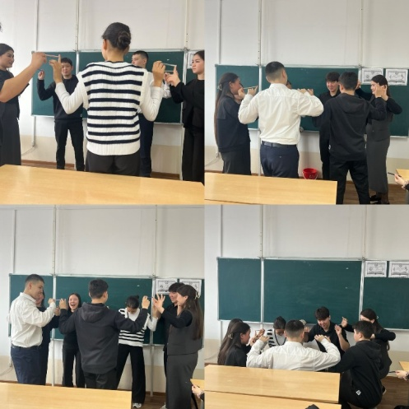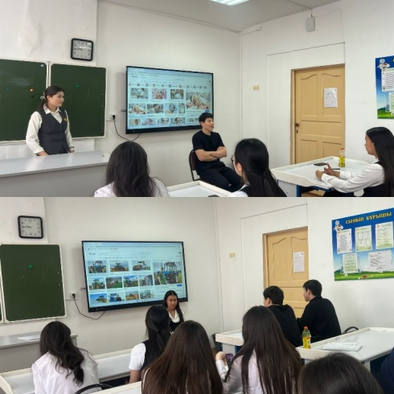
Итог:
С детьми были проведены профилактические беседы и индивидуальные консультации.
В новом учебном году необходимо продолжить работу по психологическому сопровождению всех участников образовательного процесса с целью создания благоприятных социально-психологических условий для успешного обучения и психологического развития учащихся. Также следует продолжать просветительскую и консультативную работу с родителями и педагогами, а при организации и проведении государственной итоговой аттестации оказывать психологическую помощь учащимся 9 и 11 классов.
Профессиональная ориентация
В начале учебного года был составлен и утверждён план работы по профессиональной ориентации. С целью профессионального ориентирования учащихся заместитель начальника Кокшетауского управления пограничного контроля Урыкбай Т.С. провёл для учеников 10 класса профессиональную беседу о поступлении в Академию пограничной службы Комитета национальной безопасности Республики Казахстан и мастер-класс по технике строевой подготовки.
Также 12 февраля для учащихся 9-10 классов в Высшем казахском гуманитарно-техническом колледже прошёл день «Открытых дверей». Для школьников была организована экскурсия с целью профессиональной ориентации.
В рамках программы «Единое воспитание» и проекта «Честный труд – юные таланты» в нашей школе планировались и проводились мероприятия по профессиональной ориентации. В ноябре для 11-классников состоялся урок-презентация на тему «Высшие учебные заведения, входящие в топ-10». 19 ноября ученики 11 классов посетили Государственный университет Кокшетау имени Абая Мырзахметова и ознакомились с жизнью молодежного центра. 29 ноября 9-классники побывали в Высшем многопрофильном колледже гражданской защиты.
В декабре с учениками 5 классов была проведена викторина, посвящённая профессиям. 28 ноября представители СДУ университета, 2 декабря — представители университета KazGASA, а 4 декабря — представители Казахского технологического и бизнес университета и колледжа имени К. Кулажанова из Астаны встретились с учениками 11 классов, рассказали об университете и факультетах, раздали информационные материалы.
Кроме того, 4 декабря в школе прошла встреча с представителями высших учебных заведений нашего города, а именно Кокшетауского университета имени Ш. Уалиханова и Кокшетауского университета имени Абая Мырзахметова, которые рассказали о поступлении в зарубежные учебные заведения и медицинский колледж. Ученики задавали вопросы и проявляли интерес.
12 декабря 9-классники нашей школы встретились с профессиональными консультантами из городских учебных заведений, таких как Высший казахский гуманитарно-технический колледж и Высший многопрофильный колледж гражданской защиты, и получили информацию.
25 декабря 2024 года учащиеся 11 классов встретились с военнослужащими из Академии внутренних дел Костаная. Во время встречи обсуждались любовь к Родине, важность военной службы, роль дисциплины и ответственности, что произвело большое впечатление на школьников и укрепило их патриотический дух.
С целью профессиональной ориентации заместитель начальника Кокшетауского управления пограничного контроля Урыкбай Т.С. вновь провёл для учеников 10 классов беседу о поступлении в Академию пограничной службы Комитета национальной безопасности РК и мастер-класс по строевой подготовке. Также 12 февраля для учащихся 9-10 классов в Высшем казахском гуманитарно-техническом колледже прошёл день «Открытых дверей» с экскурсией для школьников.

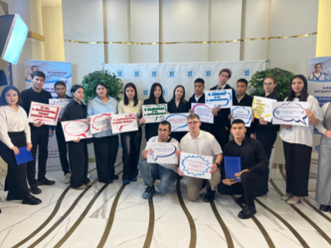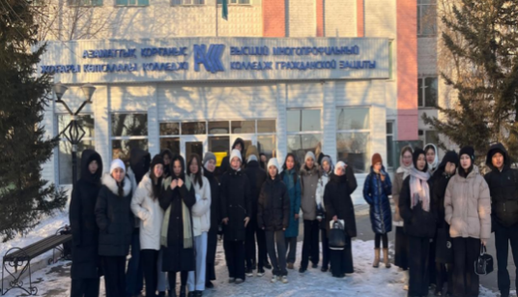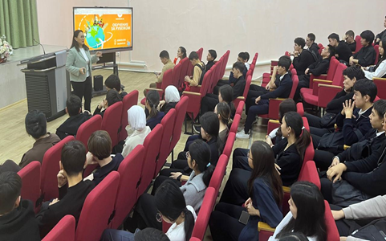

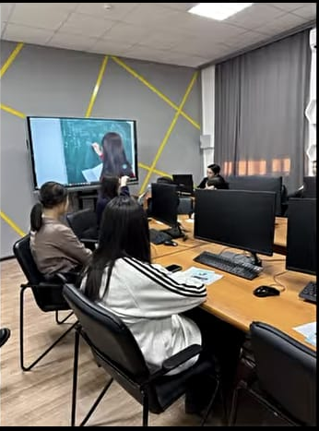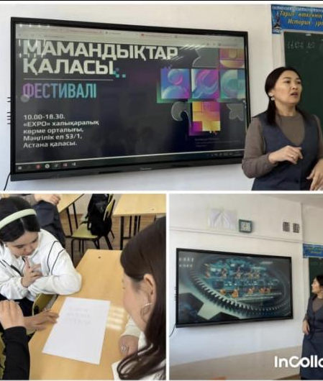
5 мая 2025 года в рамках Года рабочих профессий преподаватели специальных дисциплин Кокшетауского высшего медицинского колледжа Ильясова С.А. и Букен Н.А. провели познавательный и практико-ориентированный мастер-класс для школьников на тему «Профилактика травматизма и обучение оказанию первой доврачебной помощи».
https://www.instagram.com/reel/DJZkiU0sqWj/?utm_source=ig_web_copy_link&igsh=MzRlODBiNWFlZA==

Работа с родителями

Основная цель работы в данном направлении: просвещение родителей, повышение их психолого-педагогической компетентности и ответственности в воспитании детей, уважение к членам семьи, ценности здоровья для создания полноценной семьи, бережное отношение к семейным традициям, реликвиям и обычаям, честность, материнская святость; ценности любви, верности, дружбы.
В каждом классе действует родительский комитет, члены которого оказывают помощь классному руководителю по организационным вопросам. Действует общешкольный родительский комитет.
По годовому плану родительского собрания, утвержденному в начале учебного года, в каждой четверти проводились родительские собрания.
По итогам 1 четверти 7 ноября в 1, 4, 8-11 классах, 8 ноября в 2, 3, 5-7 классах прошло родительское собрание в формате открытой площадки. Родители лично консультировались с учителями - предметниками по своим вопросам, задавали вопросы по успеваемости учащихся.
https://www.instagram.com/p/DCRGaLtskcK/?utm_source=ig_web_copy_link&igsh=MzRlODBiNWFlZA==
В школе работал Центр педагогической поддержки родителей. Помимо родительских собраний, учителя проводят индивидуальные консультации для родителей. Родители помогают классным руководителям в организации мероприятий в классах, вместе с детьми участвуют в подготовительной работе к школьным, городским соревнованиям.
В соответствии с планом педагогического обучения родителей в ходе Единой родительской конференции с целью развития психолого-педагогических и социальных компетенций родителей для обеспечения благополучия и безопасности детей на основе информационных алгоритмовбыли проведены психологические занятия с родителями на тему «Безопасность детей-задача взрослых».

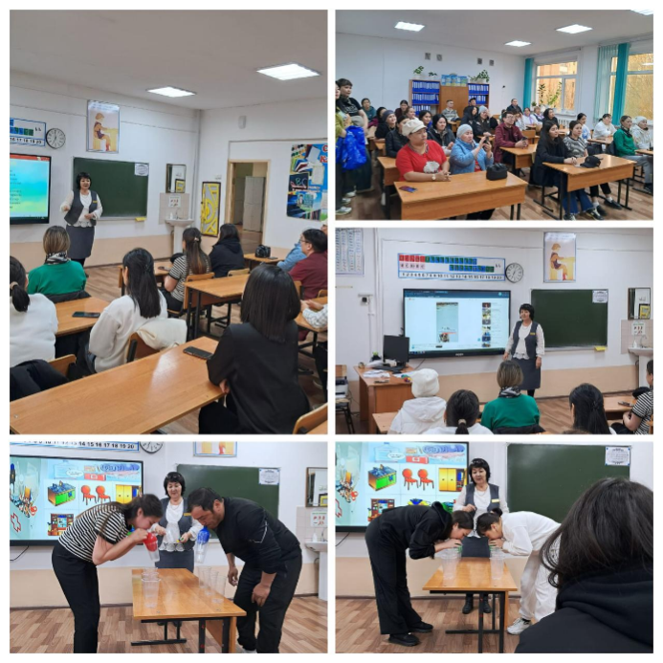
В рамках работы центра педагогической поддержки родителей педагог-психолог школы 5-7 классов провела мастер-класс на тему «Семья-золотая колыбель воспитания».
Цель: разъяснить особое место семьи в воспитании детей; определить важность доброжелательных, доброжелательных, дружеских отношений между членами семьи, важность сохранения ценных традиций в семье. В ходе мероприятия родителям было разъяснено значение семейных отношений и специфика родительской роли в воспитании детей. Через тренинги, практические задания был проведен обмен опытом, рассмотрены эффективные методы и приемы воспитания детей.
https://www.instagram.com/reel/DIvRCZSsT4G/?utm_source=ig_web_copy_link&igsh=MzRlODBiNWFlZA==
Результат работы:
родители не проявили активности в решении организационных проблем школы.
Проблема:
Есть вопросы, которые требуют от родителей участия в школьной жизни-уровень участия в родительских собраниях в некоторых классах низкий.
Возможные способы преодоления недостатков:
Необходимо активно вовлекать родителей в планирование воспитательной деятельности, разнообразить виды работы с родителями.

Работа МО
На 2024-2025 учебный год МО классных руководителей поставлены следующие задачи:
1. организация информационно-методической помощи классным руководителям
2.активное включение классных руководителей в творческо-педагогическую деятельность.
3.совершенствование методики работы классных руководителей в организации учебного процесса в классе в рамках современных технологий.
4.совершенствование форм и методов работы классных руководителей по организации культурно-досугового времени обучающихся.
5.обеспечение преемственности в организации работы классных руководителей с детьми и подростками по формированию навыков здорового образа жизни на всех ступенях образования.
Реализация поставленных задач осуществлялась через работу в классном коллективе, совместную деятельность семьи и школы в формировании личности ребенка. Многие аспекты работы классных руководителей были рассмотрены на заседаниях методического объединения классных руководителей. В 2024-2025 годах проведено 5 заседаний МО классных руководителей.
На каждом заседании МО классные руководители делились своим опытом, знакомились с новыми педагогическими технологиями воспитательного процесса.
На консультациях в рамках работы МО классных руководителей были обсуждены следующие вопросы:
- Содержание деятельности классного руководителя.
- Документация классных руководителей.
- Организация учебно-воспитательной деятельности в классных коллективах
- Методы определения уровня знаний учащихся.
- Организация работы с детьми группы риска.
- Организация работы с родителями.
- Анализ воспитательной работы.
Анализ деятельности МО классных руководителей в текущем учебном году показывает, что профессионализм классных руководителей на хорошем уровне. Многие учителя имеют многолетний опыт работы в роли классного руководителя.
Классные руководители обладают полным арсеналом форм и методов организации учебного процесса, высокой теоретической и методической подготовкой. Данное методическое объединение играет большую роль в повышении общего теоретического, методического уровня классных руководителей и их квалификации.
Наряду с положительными моментами в работе классных руководителей есть и недостатки.
В следующем году:
1.систематизация взаимного участия классных часов.
2. Контроль качественного выполнения учебных программ классными руководителями.
3.Использование новых форм педагогической деятельности.
В соответствии с единой воспитательной программой классные руководители провели классные часы.
Классные руководители проводят инструктаж и ведут журнал по ТБ. В течение года журналы проверяются 3 раза во всех классах (в начале года – в октябре, в конце года - в мае, дополнительно в январе).
Журнал ТБ имеет определенный формат, который подшивается и ведется в соответствии с форматом, утвержденным подписью директора школы.
Дежурство в школе
Утвержден график дежурств классов и график дежурств администрации на 2024-2025 учебный год.
Задача дежурного учителя:
1. дежурный учитель в этот день явиться за 30 минут до начала первого часа
2.дежурный учитель в этот день наблюдать за работой классных дежурных.
3. Контроль работы в столовой.
4.доклад на административное дежурство в случае повреждения какого-либо оборудования школы.
5. контроль уборки всех кабинетов после занятий.
6.действовать по указанию административного дежурства при возникновении каких-либо инцидентов и конфликтов.
7.внесение замечаний на этот день в журнал дежурства.
8.содержать поверхность журнала в чистоте, не разрывая ее, и показывать следующему дежурному.

Достижения
Учащиеся школы и учителя приняли участие в городских мероприятиях и заняли призовые места:
На городской спартакиаде “Жастар” по футболу сборная команда нашей школы заняла призовое 3 место. Тренер: Газизов Марат Ебрагимович.
В городском турнире по настольному теннису среди работников общеобразовательных школ города Кокшетау ко Дню учителя и профсоюзов Тасболат Алмагуль Зейноллаевна и Атетов Марат Сайлауович заняли командное 3 место.
В соревнованиях по асыкам среди учащихся 9-11 классов общеобразовательных школ города Кокшетау учащиеся нашей школы заняли 3 место. Руководитель: Мырзатай Сапаргали.
В I городской музыкально - интеллектуальной игре "XXI ғасыр өрендері", организованной в рамках 200-летнего юбилея города Кокшетау и предметной недели "эстетическое направление", группа "Жулдыз" (учащиеся 6 класса) заняла 2 место. Руководитель Жексембаева Салтанат Тапышевна.
В конкурсе юных художников среди учащихся школ города ”Көрікті Көкшем менің” , посвященном Дню Республики, ученик 10 Б класса Ислам Маржан занял 3 место, руководитель-Суюндыкова Сания Жаксылыковна.
На городском этапе республиканского конкурса искусств «Акберен» Нуржауар Мадина заняла 1 место в номинации "акын мушайрасы", руководитель Кусаинова Жанар Казезовна, Шаяхметов Санжар 3 место в номинации "конкурс национального инструментального искусства", руководитель Кусаинова Молдир Оралбековна, Аскер Аяулым 2 место в номинации "Конкурс написания Эссе", руководитель Мазах Мактагул, Рахметолла 2 место в номинации «конкурс ораторского мастерства» Акку, руководитель-Кусаинова Молдир Оралбековна
В традиционном городском конкурсе робототехники "IT CHAMPIONSHIP-2024" учащиеся школы Бикеев Дархан и Кудайберген Санжар заняли 3-е место. Руководитель: Жанайдаров Заманбек Айдарбекович.
Сведения по всем мероприятиям опубликованы на странице школы в Instagram, на сайте школы.
В областном заочном фотоконкурсе «Акмола в кадре» в номинации «Я называю это место Родиной» 2 место занял ученик 3 «А» класса Есенжол Бейбарыс. Руководитель: Муханбетжанова Аксауле Жетписпаевна.
На городских и областных соревнованиях по волейболу по программе» Национальная Школьная лига " команда школы заняла 1-е призовое место. Тренер: Атетов Марат Сайлауович.

В целях укрепления связей семьи и школы в деле воспитания и обучения, накопления и распространения опыта успешных семей, способствующих функционированию и развитию общеобразовательного учреждения, содействия в планировании и организации профилактической работы с неблагополучными семьями, повышения уровня ответственности родителей в воспитании детей в школе создан Совет матерей. Составлен план работы, утверждены правила и список членов Совета.
Подводя итоги воспитательной работы в текущем учебном году, педагогический коллектив школы постарался максимально реализовать намеченные планы, решить поставленные перед ними задачи.
На следующий учебный год ставятся следующие задачи:
- Продолжить работу по формированию у обучающихся ценностей и ключевых компетенций;
- Социальный педагог, педагог - психолог продолжить работу по выявлению неблагополучных семей, постановке на внутришкольный учет семей, находящихся в социально опасном положении, развивать коммуникативные навыки, формировать методы бесконфликтного общения, оказывать помощь обучающимся в определении своих возможностей в зависимости от способностей, склонностей, интересов, состояния здоровья;
- Продолжение работы по профилактике правонарушений и безнадзорности среди несовершеннолетних, максимальное вовлечение детей группы "риск" в школьную жизнь, занятия, участие в кружках, секциях;
- Активизация работы организации самоуправления;
- Совершенствование работы школьной библиотеки;
- Повышение интереса учащихся к внеклассной деятельности.
- Привлечение родителей к внутришкольным мероприятиям.
- Привлечение большого количества детей, особенно из "группы риска", в кружки и спортивные секции.
- Проведение работы по привлечению учащихся во внешкольные кружки, секции города Кокшетау, так как система дополнительного образования занимает важное место в общей системе воспитательной работы школы.
Сведения по всем мероприятиям опубликованы на странице школы в Instagram, на сайте школы.

- Информация по обучению учащихся с особыми образовательными
потребности и обучение на дому.
Информация по созданию благоприятных условий для учащихся с особыми образовательными потребностями

Создание благоприятных психолого-педагогических и социальных условий для учащихся с особыми потребностями в обучении в общеобразовательной школе № 19 в течение 2024-2025 учебного года осуществлялось на основе программы развития инклюзивного образования на 2022-2026 годы и в соответствии с утвержденным планом работы службы психолого-педагогического сопровождения на 2023/2024 учебный год.
Внедрение инклюзивного опыта в общеобразовательный процесс школы осуществлялось по следующим направлениям:
- организационно-методическая деятельность;
- информационно-методическая деятельность;
-комплексная психолого-педагогическая и социальная поддержка учащихся с особыми потребностями в обучении в школе.
Целью деятельности психолого-педагогического сопровождения мақсатыявляется организация поддержки всех участников образовательного процесса путем реализации комплекса просветительских, диагностических и коррекционно – развивающих мероприятий, направленных на максимальное развитие учащихся с особыми образовательными потребностями, создание условий для их успешного обучения и социализации.
Службы психолого-педагогического сопровождения 2024/2025 гг. основные задачи:
- защита прав и интересов личности учащихся с особыми образовательными потребностями, обеспечение безопасных условий их психологического и физического развития и обучения, поддержка и содействие в решении психолого-педагогических и медико-социальных проблем;
- комплексная диагностика возможностей и особенностей развития учащихся с особыми образовательными потребностями для предупреждения возникновения проблем развития и обучения;
- разработка и реализация индивидуальных программ психолого-педагогического сопровождения учащихся с особыми образовательными потребностями, а также адаптация образовательных программ к возможностям и способностям обучающихся;
- содействие укреплению взаимопонимания и взаимодействия между всеми субъектами образовательного процесса;
-консультативно-просветительская работа среди обучающихся, педагогических работников, родителей.
Служба ППС школы:
1) соблюдать профессиональную этику;
2) проявлять сочувствие и уважение к личности обучающихся;
3) индивидуальные, возрастные особенности и особые образовательные потребности обучающегося;
4) интеграция психологических и педагогических знаний, применение основ педагогической психологии;
5) конфиденциальность информации с соблюдением прав и интересов обучающихся;
6) исключение возможности причинения вреда здоровью, чести и достоинству обучающихся;
7) научность, комплексность, последовательность, периодичность и непрерывность психолого-педагогического сопровождения обучающихся в образовательном процессе.
I.. организационно-методическая работа ППС:
При реализации данного направления специалисты организуют мероприятия по решению следующих задач:
- использование имеющихся педагогических, информационных, интеллектуальных, программно-методических ресурсов в целях реализации модели научно-методического сопровождения процессов внедрения инклюзивного образования;
- выявление учащихся, нуждающихся в комплексной психолого-педагогической поддержке.
На основании приказа директора на начало учебного года служба психолого-педагогического сопровождения (далее - ПППС) утверждена и полностью укомплектована следующими специалистами: 1 координатор инклюзивного образования, 3 педагога-психолога, 1 социальный педагог, 3 учителя-логопеда, 3 специальных педагога, 4 педагога-ассистента.
Деятельность специалистов службы психолого-педагогического сопровождения осуществлялась на основании Положения о службе ППС в средней общеобразовательной школе №19 в соответствии с должностными инструкциями, утвержденными директором школы.
В целях создания специальных условий для учащихся с особыми образовательными потребностями (далее - ООПБ) в начале 2024/2025 учебного года обучались 3 класс для детей с ООП и 1 класс для учащихся с ПДТ. Из них начальное образование 2 класс и 1 класс на уровне среднего образования. Всего на конец учебного года в классах для детей с ООП обучается 25 учащихся.
По состоянию на 24 мая 2022 г. полное количество специальных классов для детей представлено ниже (Таблица 1):
Класс | сентябрь 2024 г. Состояние количество учащихся | май 2025 г. состояние учащихся
2 Д СТКБ | 6 | 5
2 Ж ПДТ | 8 | 8
3 Е ПДТ | 5 | 5
8 к ПДТ | 7 | 7
всего | 26 | 25

В текущем году в школе продолжена работа по внедрению инклюзивных практик. Обучение по общеобразовательной учебной программе рекомендовано 31 ученику с индивидуальным подходом, в том числе сокращением учебной программы или по индивидуальному учебному плану, индивидуальным подходом и вариативностью в оценке учебных достижений по итогам ПМПК.
Из 25 общеобразовательных классов 1-9 классы являются общеобразовательными (инклюзивными). 8 учащихся с инвалидностью из общеобразовательных классов.
По школе все 13 детей с инвалидностью, на дому обучается 1 ученик. Учащиеся, обучающиеся на дому, обучаются по специальной программе для детей с ПДТ по итогам ВКК, городского отдела образования, городского ПМПК и по желанию родителей.
На конец 2024/2025 учебного года количество учащихся с ООП в школе всего – 63:
С нарушениями опорно-двигательного аппарата-3;
С нарушениями речи и социального общения-3;
При нарушениях зрения-3;
С нарушениями интеллекта-2;
С задержкой психического развития-40 (в том числе из общеобразовательных классов – 24, из специальных классов – 16);
С нарушениями речи (без зачисленных в логопункт учащихся) - 18.
Специалисты службы ППС в течение учебного года в соответствии с планом работы и графиком регулярно проводили коррекционно-развивающую работу с учащимися ППС, а также консультационно-просветительскую деятельность с педагогами и родителями.
Специалистами службы ППС совместно с учителями-предметниками разработаны индивидуальные программы психолого-педагогического сопровождения, а также разработан индивидуальный план работы со всеми учащимися с ООП в общеобразовательных классах.
За последние 5 лет наблюдается увеличение числа учащихся с ПДТ в связи с сокращением классов для детей с ПДТ в общеобразовательных классах (табл. 2):
Учебный год | Количество учащихся в классах для детей с ПДТ |  | Количество учащихся в» инклюзивных " общеобразовательных классах
2020-2021 | 34 (4 класс) | 37
2021-2022 | 43 (5 класс) | 28
2022-2023 | 46 (5 класс) + 1 класс СТКБ | 28
2023-2024 | 49 (4 класс) + 2 класс СТКБ | 28
2023-2024 | 40 (3 класс) + 1 класс ТНР | 24

В начале 2024-202-2025 учебного года басында арнайы және инклюзивті сыныптарда жұмыс істеугесоздан Банк данных педагогов, подготовленных к работе в специальных и инклюзивных классахдеректер. Т/СТКБСведения о классных руководителях в классах для детей с ПД Т/СТКБ приведены ниже (табл . 3):

№ | Педагог тис | образование |  | Трудовой стаж |  | категория трудовой стаж
№ | Педагог тис | высшее педагогическое | Инклюзивное образование курсы | свыше 18 лет | Свыше 18 | категория трудовой стаж
1 | Аяган Б. Б. | + | 2022 | + |  | Педагог
2 | Калиева Д. К. | + | 2013 | + |  | Педагог-модератор
3 | Тасболат А. | + | 2023 | + |  | Педагог-модератор
4 | Адылова Л. К. | + | 2023 | + |  | Педагог-эксперт

ПДТВ классах для детей с ПД Т, инклюзивных классах и учащихся, обучающихся на домуоқушыларға , обучают 85 учителей и 11 специалистов . Курсы инклюзивного образования прошли 95 педагогов. Но есть потребность в 1 3 педагогах, которые преподают в инклюзивных, специальных классах и оқитын проходят повышение квалификации по инклюзивному образованию с обучением на дому3. Данная работа планируется в следующем 2025/202/2026 учебном году .
С начала учебного года проведено 7 заседаний ППС, на которых рассмотрены календарно-тематические и перспективные планы работы специалистов службы с учащимися, планы учителей с учащимися на дому, а также календарно-тематические планы учителей на уроках коррекционного компонента. На заседаниях был уточнен список учащихся с ООП, проведен анализ психолого-педагогического обследования учащихся с ООП, рассмотрена коррекционно-развивающая работа с учащимися, рассмотрены индивидуальные программы психолого-педагогического сопровождения учащихся с ООП.
Таким образом, организационно-методическая деятельность специалистов ППС в течение года осуществлялась по плану, проводились все необходимые плановые мероприятия.
По данному направлению в августе 2024 года ООП рекомендовано уточнить список учащихся на новый учебный год с ООП, обновить банк данных педагогов, подготовленных к работе по специальным программам в специальных, инклюзивных классах и с учащимися, обучающимися на дому. Администрации школы необходимо содействовать прохождению педагогами школы курсов инклюзивного образования.
В течение 2024-2025 учебного года специалистам и педагогам школ было предложено принять участие в городских, областных мероприятиях, конференциях, «круглых столах» по развитию инклюзивного образования в Акмолинской области. Способствовать формированию толерантного отношения ко всем участникам образовательного процесса к учащимся с ООП. Поддерживать взаимодействие школы с общеобразовательными, специальными организациями образования, местными исполнительными органами, заинтересованными в развитии инклюзивного образования.
II. информационно-методическая деятельность работников ППС осуществлялась по следующим направлениям:
- организация деятельности по внедрению современных образовательных технологий в педагогическую практику в сфере инклюзивного образования;
- проведение консультативной, просветительской, методической работы с педагогическими кадрами;
-оказание консультативной и методической помощи родителям (юридическим лицам) в воспитании и развитии ребенка по медицинским, социальным и правовым вопросам;
В целях организации деятельности по внедрению современных образовательных технологий в педагогическую практику в области инклюзивного образования в текущем учебном году проведены следующие мероприятия, мероприятия проведены дистанционно (табл. 4):
№ | Мероприятия | Дата мероприятия | тема | категория, количество участников
1 | Областная августовская конференция | август 2024 | пленарное заседание | педагоги области
2 | консультирование школ г. Кокшетау | Круглый год | педагоги ППС для учащихся с ООП в течение | года, специалисты
ППС 4 | СОШ № 12 г. Кокшетау | 01.11.  2025 | 01.11.2025 адаптация программ п/п для учащихся с ООП | педагоги школы 1000
5 | г. Кокшетау № 2 МЛ | декабрь 2024 | г. | штатный формат ППС учащихся с ППС,
6 | серия областных обучающих семинаров | 29-30.  04.2025 | г. обучающиеся с ППС | онлаин формат, более 300 педагогов области

В целях контроля за проведением коррекционно-развивающих занятий координатор инклюзивного образования в течение текущего учебного года посещал занятия коррекционного компонента по плану ППСО в 1-2 и 7-8 специальных классах для детей с ПДТ. В ходе проверки с целью изучения содержания деятельности учителей было проведено 32 урока специалистов ППС и учителей, а также осуществлен контроль учащихся. По результатам контроля были подготовлены справки. Педагогам и специалистам ППС даны индивидуальные рекомендации по проведению коррекционно-развивающих занятий с внедрением в педагогическую практику современных образовательных технологий в сфере специального и инклюзивного образования.
В соответствии с годовым планом работы ППС в апреле 2024 года проведены открытые занятия специалистов ППС. Всего с учащимися специальных классов было проведено 7 уроков для детей с ПДТ и учащихся общеобразовательных классов. Высокий профессиональный уровень в ходе урока показали учителя-логопеды Тайжанова С. С., Искендирова А. А. Психологи-Бейсембаева С. Б., Шакенова К. Н.и учитель-дефектолог Еркинова А. Е. показали отличный методический уровень, им были даны индивидуальные рекомендации по совершенствованию педагогического опыта.
Одним из «больших» мероприятий для педагогов школ области является проведение серии обучающих онлайн семинаров на тему «Психолого-педагогическое сопровождение учащихся с ООП в условиях общеобразовательной школы» с 29 по 30 апреля 2025 года. Для проведения семинара были приглашены представители НАО, а также специалисты методического центра, Акмолинского регионального центра новых технологий в образовании, Ресурсного центра. НБА им. И. Алтынсарина, ННПЦ АИБД. Серия семинаров проводилась в течение 6 дней, каждая из которых охватывала конкретные категории педагогов. Для методистов районных и городских отделов образования, курирующих инклюзивное образование, заместителей директоров по обучению, координаторов инклюзивного образования и ответственных за внедрение инклюзивных практик « "организация и контроль учебного процесса при обучении и воспитании учащихся с ООП"; для педагогов-психологов - "психологическое сопровождение детей с ООП"; «развитие речи» для учителей и учителей, преподающих коррекционный компонент – «логопедическое сопровождение детей с ООП"; для специальных педагогов и учителей, обучающих детей с нарушением интеллекта в общеобразовательных классах «» сопровождение детей со специальным педагогом ООП«; для учителей, (учителей – предметников), обучающих детей со специальным педагогом ООП и в общеобразовательных классах - " сопровождение детей с ООП (учителем-предметником) сопровождение детей»; для педагогов - ассистентов-«сопровождение детей педагогом-ассистентом» (всего охвачено 305 педагогов области). По итогам обучающих семинаров все участники были обеспечены раздаточным материалом. Специалистами службы систематически осуществлялась работа по обеспечению комплексного психолого-педагогического сопровождения учащихся, родителей и педагогов в соответствии с планом работы.
Консультации педагогов по вопросам обучения и воспитания учащихся с ООП представлены ниже (Таблица 5, диаграмма 1):

Специалисты службы психолого-педагогического сопровождения | Консультации педагогов школ | Консультации педагогов организаций образования области и города | Всего
Координатор инклюзивного образования Жанғали І.Ә. | 96 | 189 | 285
Педагоги-психологи:  Бейсембаева С.Б.  Шакенова К.Н.  Жунусова А.Ж./Әйтен А.С. | Всего: 54  18  18  18 | Всего: 36  12  11  13 | 90
Логопеды:  Искендирова А.А.  Кульмаганбетова Г.Е.  Тайжанова С.С. | Всего: 51  15  17  11 | Всего: 49  12  10  18 | 100
Специальные педагоги:  Жанғали І.Ә.  Нургасымова А.Б.  Еркинова А.К. | Всего: 90  48  30  12 | Всего: 65  36  25  4 | 155
Социальный педагог:  Кайрушева Д.А. | 54 | 12 | 66
Педагоги-ассистенты:  Абдуалиева Р.С.  Шахманова А.К.  Набиев Е.Г.  Кубекова М.К. | Всего: 27  15  12 | Всего: 12  12 | 39
Всего | 372 | 363 | 735

В течение года осуществлялось консультирование педагогов школ города и области по вопросам инклюзивного образования. Всего было 50 обращений. Это Егиндыкольский, Сандыктауский, Буландынский, Бурабайский, Аккольский, Жаркаинский районы, СШ № 2 г. Кокшетау, СШ № 4, СШ № 11, СШ № 14, ЭМГ № 13, СШ № 17, СШ № 18, СШ № 21.
Специалистами ПППС организовано взаимодействие с родителями и педагогами с целью формирования единой направленности в работе с учащимися. Разработаны индивидуальные программы психолого-педагогического сопровождения 24 учащихся. Специалисты ПППС ознакомили родителей с динамикой развития учащихся и дали рекомендации. По вопросам обучения и воспитания учащихся с ООП родителям были даны индивидуальные консультации.
Консультация родителей учащихся с ООП представлена ниже (Таблица 6, диаграмма 2):
Специалисты службы психолого-педагогического сопровождения | Консультация родителей учащихся СОШ № 19 | Всего
Координатор инклюзивного образования  Жанғали І.Ә. | 77 | 77
Педагоги-психологи:  Бейсембаева С.Б.  Шакенова К.Н.  Жунусова А.Ж./Әйтен А.С. | 20  9  11 | 40
Учителя-логопеды:  Искендирова А.А.  Кульмаганбетова Г.Е.  Тайжанова С.С. | 24  19  18 | 101
Специальные педагоги:  Жанғали І.Ә.  Нургасымова А.Б.  Еркинова А.К. | 24  24  24 | 72
Социальный педагог:  Кайрушева Д.А. | 15 | 15
Всего | 305

Можно сказать, что в этом учебном году консультационная работа с родителями активизировалась. Родители часто обращались за помощью к специалистам ППС. Раз в полгода для родителей и педагогов проводились Дни открытых дверей по вопросам обучения и воспитания учащихся с ООП.
Значительно снизилось обращение педагогов к специалистам ППС текущего учебного года. Это связано с прохождением курсов инклюзивного образования 30 педагогами, а также с ранее проводимыми мероприятиями по внедрению инклюзивных подходов в педагогическую практику. В этом учебном году к специалистам службы обращались в основном за помощью начинающие педагоги школы.
Ниже представлена картина консультирования педагогов и родителей за последние 4 года (диаграмма 3):

В целях повышения педагогической компетентности специалисты ППС в течение года посещали заседания и семинары городского методического объединения, заседания городского методического объединения психологов, вебинары в качестве слушателей,знакомились с передовым опытом в коррекционном образовании, инновациями.
В течение года педагоги школы принимали участие в республиканских, областных и городских мероприятиях.
№ |  | Мероприятие | Уровень | Участники
1 | Жанғали І.Ә. | Ведение документации специалистами и педагогами-ассистентами | Городской | Городской отдел образования, г.Кокшетау
2 | Шакенова К.Н. | Права и льготы лиц с инвалидностью | Городской | Болашақ сарайы, г.Кокшетау
3 | Жанғали І.Ә. | Заседание Координационного совета по развитию инклюзивного образования в Акмолинской области | Областной | ШГ № 13 «Экос» г.Кокшетау
4 | Жунусова А.Ж. | Создание условий для успешной социализации учащихся с ООП» | Городской | ОШ № 14 г.Кокшетау
5 | Шахманова А.К. | Создание условий для успешной социализации учащихся с ООП» | Городской | ОШ № 14 г.Кокшетау
6 | Еркинова А.Е. | Создание условий для успешной социализации учащихся с ООП» | Городской | ОШ № 14 г.Кокшетау
4 | Тайжанова С.С. | Создание условий для успешной социализации учащихся с ООП» | Городской | ОШ № 14 г.Кокшетау
5 | Абдуалиева Р.С. | Создание условий для успешной социализации учащихся с ООП» | Городской | ОШ № 14 г.Кокшетау
6 | Жанғали І.Ә. | Открытие кабинета поддержки инклюзивного образования в ШЛ № 21 г.Кокшетау | Областной | ШЛ № 21 г.Кокшетау
7 | Жанғали І.Ә. | Открытие кабинета поддержки инклюзивного образования в ОШ № 14 г.Кокшетау | Областной | ОШ № 14 г.Кокшетау
8 | Жанғали І.Ә. | III МРК "Профессиональное самоопределение обучающихся с учетом индивидуальных потребностей и возможностей в контексте непрерывного образования» | Республиканский | Городской отдел образования, г.Кокшетау
9 | Шахманова А.К. | III МРК "Профессиональное самоопределение обучающихся с учетом индивидуальных потребностей и возможностей в контексте непрерывного образования» | Республиканский | Городской отдел образования, г.Кокшетау
10 | Набиев Е.Г. | Как научить ребенка альтернативам нежелательному поведению | Республиканский | ОШ № 8 г.Кокшетау
11 | Кубкова М.К. | Как научить ребенка альтернативам нежелательному поведению | Республиканский | ОШ № 8 г.Кокшетау
12 | Шахманова А.К. | Как научить ребенка альтернативам нежелательному поведению | Республиканский | ОШ № 8 г.Кокшетау
13 | Жанғали І.Ә. | Конкурс «Шаг навстречу» | Школьный | ОШ № 4 г.Кокшетау
14 | Жанғали І.Ә. | Вместе мы победим аутизм | Международный | МШГ № 3 г.Кокшетау
15 | Жанғали І.Ә. | "Психолого-педагогическое сопровождение учащихся с особыми образовательными потребностями в условиях общеобразовательной школы» | Областной | ОШ № 19 г.Кокшетау, ЗУМ
16 | Кульмагамбетова Г.Е. | Сопровождение учителя-логопеда учащихся с ООП | Областной | ОШ № 19 г.Кокшетау, ЗУМ
17 | Набиев Е.Г. | Сопровождение учащихся с ООП педагогом-ассистентом | Областной | ОШ № 19 г.Кокшетау, ЗУМ
18 | Шахманова А.К. | Психологическое сопровождение учащихся с ООП | Областной | ОШ № 19 г.Кокшетау, ЗУМ
19 | Кайрушева Д.А. | Психологическое сопровождение учащихся с ООП | Областной | ОШ № 19 г.Кокшетау, ЗУМ
20 | Нургасымова А.Б. | Сопровождение учащихся с ООП специальным педагогом | Областной | ОШ № 19 г.Кокшетау, ЗУМ
21 | Еркинова А.Е. | Сопровождение учащихся с ООП специальным педагогом | Областной | ОШ № 19 г.Кокшетау, ЗУМ
22 | Әйтен А.С. | Психологическое сопровождение учащихся с ООП | Областной | ОШ № 19 г.Кокшетау, ЗУМ
23 | Кубекова М.К. | Сопровождение учащихся с ООП педагогом-ассистентом | Областной | ОШ № 19 г.Кокшетау, ЗУМ
24 | Бейсембаева С.Б. | Психологическое сопровождение учащихся с ООП | Областной | ОШ № 19 г.Кокшетау, ЗУМ
25 | Абдуалиева Р.С. | Сопровождение учащихся с ООП педагогом-ассистентом | Областной | ОШ № 19 г.Кокшетау, ЗУМ
26 | Тайжанова С.С. | Сопровождение учителя-логопеда учащихся с ООП | Областной | ОШ № 19 г.Кокшетау, ЗУМ
27 | Искендирова А.А. | Сопровождение учителя-логопеда учащихся с ООП | Областной | ОШ № 19 г.Кокшетау, ЗУМ
28 | Тайжанова С.С. | Сопровождение учителя-логопеда учащихся с ООП | Областной | ОШ № 19 г.Кокшетау, ЗУМ

В течение года специалистами ППС и педагогами школы из опыта работы по внедрению инклюзивного образования в школе опубликовано 15 статей, список публикаций указан в приложении (Приложение 6).
Специалистами школы совместно с КГУ «Областной методический центр» управления образования Акмолинской области изданы 2 сборника уроков с родителями детей с ООП Акмолинской области.
Он также распространил передовой педагогический опыт педагогов и специалистов школы на городском и областном уровнях.
В дальнейшем необходимо совершенствовать информационно - методическую деятельность специалистов ППС:
- внедрение в педагогическую практику современных образовательных технологий в сфере инклюзивного образования,
- распространение профессионального педагогического опыта специалистов и учителей школ в городе и области.
Необходимо активно вовлекать родителей учащихся с ОАЭ в совместную коррекционно-развивающую деятельность.
Таким образом, информационно-методическая деятельность специалистов службы психолого-педагогического сопровождения средней общеобразовательной школы № 19 проводилась в соответствии с планом в течение года, все запланированные мероприятия проведены в полном объеме. Педагоги школы и специалисты ППС приняли участие во всех проводимых в области мероприятиях по инклюзивному образованию, распространяя передовой педагогический опыт в данном направлении, сотрудничая с другими организациями образования, взаимодействуя с родителями учащихся.
III. Комплексное психолого-педагогическое и социальное сопровождение учащихся с ООП в школе.
Целью комплексной психолого-педагогической и социальной поддержки учащихся с ООП в школе является обеспечение оптимальных условий для обучения и развития ребенка, обеспечение успешной интеграции в социум.:
- Организация режима охраны здоровья детей, приобщение к индивидуально-выбранным формам двигательной активности, занятия по укреплению здоровья;
- Коррекционно-развивающая деятельность;
- Выявление и развитие познавательных особенностей каждого учащегося, создание условий для успешной учебной деятельности;
- Создание условий для проявления индивидуальных способностей детей в досуговой деятельности.
Специалистами службы в соответствии с планом работы и графиком регулярно проводилась коррекционно-развивающая работа с учащимися с ООП из общеобразовательных классов, специальных классов. Специалисты организовали работу в соответствии с направлениями своей деятельности. Педагоги-психологи, дефектологи, учителя-логопеды провели с учащимися коррекционно-развивающие занятия по развитию эмоционально-волевой сферы, познавательных процессов, восполнению пробелов в знаниях, развитию устной и письменной речи. На уроке применялись игровые методы обучения, выполнялись упражнения по сплочению классного коллектива, применялись упражнения на развитие внимания и памяти, развитие быстроты хода мыслительных процессов, расширение словарного запаса и развитие звукового произношения речи, формирование математической грамотности.
Ниже в таблице представлена информация о коррекционно-развивающей диагностической работе специалистов:

ФИО специалистов | Должность | Всего обследовано | Посещали занятия | Очередь | Отказ от занятий (ФИО, класс) | Без официального отказа, не посещяющие занятия
Искендирова А.А. | учитель-логопед | 134 | 54 | 5 | Бауржан Д. 8 Б Сейлхан Н. 8А | Усербаев М. 8 Б Рамазан Д. 8 А
Кульмаганбетова Г.Е. | Учитель-логопед | 30 | 26 | - | - | Темірбек А. 6 Г
Тайжанова С.С. | Учитель-логопед | 25 | 25 | - |  | Рамазан Н. 5 Б
Бейсембаева С.Б. | педагог-психолог | 18 | 11 |  | - | -
Шакенова К.Н. | педагог-психолог | 8 | 8 |  | 1 | -
Жанғали І.Ә. | учитель-дефектолог | 12 | 8 | - | 2 | 2
Жунусова А.Ж./Әйтен А.С. | педагог-психолог | 18 | 15 | - | 3 | -
Еркинова А.Е. | учитель-дефектолог | 19 | 19 |  | 1 | 1
Нургасымова А.Б. | учитель-дефектолог | 20 | 16 |  | 1 | 3

В результате коррекционно-развивающей деятельности специалистов ПППС и учителей школ по итогам городского ПМПК в конце 2024/2025 учебного года 8 учащихся из специальных классов были переведены в общеобразовательные классы с положительной динамикой в развитии и усвоении программного материала.
Учебный год в общеобразовательных (инклюзивных) классах учащиеся с 4 ООП завершают учебный год с хорошей положительной динамикой в развитии и усвоением программных образовательных материалов школы.
По мнению специалистов ППС и учителей-предметников, есть ученики, у которых нет динамики развития:
- Темирбек А., классный руководитель Калиева Д.;
- Нургалиев т., классный руководитель Калиева Д.;
- Культ С., классный руководитель Калиева Д.
Очень низкий уровень речевого развития пришедших в течение 2024-2025 учебного года и большие пробелы в знаниях следующих учащихся:
- Кайролла М. 3 е. классный руководитель Адылова Л. К.,
- С. Жаппар 7 Б, классный руководитель Сейпилова Т. М.
С этими учащимися в следующем учебном году необходимо усилить коррекционно-развивающую работу специалистов СППС и учителей-предметников.
По итоговым оценкам 2024-2025 учебного года следующие учащиеся с ООП 9 класса получают аттестат об окончании основной средней школы:
- Мусет д. 9 Г класс;
- Жумабай А. 9 Г класс;
- Бекболат А. 9 класс. С этими учащимися в следующем учебном году необходимо усилить коррекционно-развивающую работу специалистов ППС и учителей-предметников. Этим учащимся мы предлагаем наблюдение психологов в следующем учебном году.
В апреле в школе был проведен внутренний отбор внутришкольного художественного конкурса «Мир-глазами особенных", в котором приняли активное участие 13 учащихся специальных и инклюзивных классов, в городском конкурсе прошли 3 работы.
В мае 2025 года учащиеся СПО школы приняли участие в областной специальной летней Спартакиаде «Жулдызай», подготовленной учителем физической культуры Кадыржановым М. К.:
Команда школы по мини-футболу заняла I место;
Прыжок с места на 60 м:
- Улугманов Б. 8 Б класс І место;
- Сеилхан Н. 8 А класс ІІ место;
- Зейнулла К., 7 г кл, II место
Таким образом, в течение учебного года деятельность специалистов и педагогов школы была направлена на:
- индивидуально-участие в выбранных видах двигательной активности, занятиях, укрепляющих здоровье;
- выявление и развитие познавательных особенностей каждого учащегося, создание условий для успешной учебной деятельности и устранение пробелов в знаниях;
- поддержка проявления индивидуальных способностей детей в учебной и досуговой деятельности.
В следующем учебном году необходимо создать условия для успешного продолжения этой деятельности, развития дополнительного образования учащихся с ОВПО путем открытия кружков для детей с ОВПО художественно-эстетического, декоративно-прикладного, спортивно - туристского, краеведческого направления.
Результаты реализации программы развития инклюзивного образования СОШ № 19 на 2022-2026 гг. в 2024-2025 учебном году.
Показатели выполнения целевых индикаторов представлены в следующей таблице:

№ | Напраление | Сроки исполнени  я | Форма отчета | Ответственные
№ | Напраление | 2023-2024
- 1. Овладение педагогами специальными знаниями для обучения учащихся с ООП
1.1 | Прохождение курсов повышения квалификации педагогов по специальному и инклюзивному образованию | 86,3% педагогов (в плане 50) | Сертификаты о прохождении курсов | Заместитель директора по НМР, координатор инклюзивного образования
Подводя итог: в 2024-2025 учебном году еще 95 педагогов школы прошли курсы инклюзивного образования (72-80 ак.количество часов), что составляет 86,3% от общего числа педагогов. Обновлен Банк данных педагогов школ, прошедших курсы по инклюзивному образованию.
1.2 | Проведение внутришкольных обучающих семинаров для педагогов по вопросам внедрения инклюзивного образования | Не менее 2 в год | Программа и регистрационный лист обучающих семинаров | Заместитель директора по НМР, координатор инклюзивного образования
Итог: службой психолого-педагогического сопровождения школы проведено 2 внутришкольных обучающих семинара:
1. 26.08.2024 г. организация обучения детей с ООП на дому;
2.13.01.2025г. - Психолого-педагогическое сопровождение учащихся с ООП СОШ№19".

1.3 | Участие учителей в городских, областных, республиканских мероприятиях | Не менее 4 в год | Сертификат за участие, программа мероприятий | Сертификат за участие, программа мероприятий
Итог: специалисты и педагоги школы приняли участие в 5 городских, 4 областных и 2 республиканских мероприятиях. Также приняли участие в 1 международном
мероприятии.
1.4 | Обобщение передового педагогического опыта по инклюзивному образованию на городском, областном уровнях, публикация в научно-методических изданиях | Учителя начальных классов, логопеды | Разработанные авторские программы, методические пособия для педагогов | Заместитель директора по НМР, координатор инклюзивного образования
Итог: специалисты приняли участие в обобщении передового педагогического опыта на городском и областном уровнях:
- Областной уровень: ППС школы
- педагоги и специалисты изданы в 2 научно-методических изданиях.
- Охват детей с ООП дополнительным образованием
2.1 | Участие детей с ООП в кружках и секциях по интересам и состоянию здоровья | 20 учащихся с ООП% | Количественный учет педагогов дополнительного образования | Заместитель директора по ВР, координатор инклюзивного образования
Итоги : Дополнительным образованием охвачено 18,1% учащихся с ООП (14 из 63).
2.2 | Рост числа призеров и победителей олимпиад и конкурсов из числа учащихся ООПО | ЕБУчащихся с ООП по 1% | Диотчет заместителя ректора по ЧС | ҒӘЗаместитель директора по ЧС, координатор инклюзивного образования
Итоги: 1% призеров. 5 учащихся с ООП приняли участие в летней специальной спартакиаде " Жулдызай

Таким образом, анализируя деятельность службы психолого-педагогического сопровождения, а также школы как ресурсного центра развития инклюзивного образования в 2024/2025 учебном году, можно сделать вывод, что создаются условия для обучения учащихся с особыми потребностями.совершенствуется школьное образование, систематическое психолого-педагогическое сопровождение учащихся осуществляется специалистами службы и учителями. Созданы условия для проявления индивидуальных способностей в досуговой деятельности детей с Sed.
Поддерживаются семьи учащихся с особыми образовательными потребностями: изучение семейных отношений, помощь в их координации, взаимодействие с родителями для повышения эффективности коррекционной и развивающей работы.
Специалисты ППС участвуют в различных мероприятиях по развитию и внедрению инклюзивного образования в общеобразовательном процессе, распространяют лучший педагогический опыт среди учителей города и области, публикуют материалы из опыта работы.
Повысится профессиональная компетентность учителей, учителей-предметников, специалистов в области инклюзивного образования.
Рекомендации на 2025/2026 учебный год:
1.продолжить работу по систематизации и обобщению опыта ведущих педагогов, работающих в инклюзивных классах. С этой целью необходимо провести декаду открытых уроков учителей специальных и инклюзивных классов, а также специалистов ППС. Осуществлять круглогодичную взаимную посещаемость. Продолжить выпуск методических пособий для педагогов.
2.администрации школы необходимо содействовать прохождению педагогами школы курсов инклюзивного образования в целях внедрения инклюзивных методов, технологий, методов и приемов в общеобразовательный процесс.
3.специалистам службы психолого-педагогического сопровождения необходимо совершенствовать поддержку всех участников образовательного процесса,применять различные форм, способы и методы взаимодействия учащихся с родителями.
4. продолжать создавать условия для проявления индивидуальных способностей детей с ООП с помощью кружков, спортивных секции по интересам и возможностям учащихся
5.продолжить работу по обмену опытом с общеобразовательными и специальными организациями в городе Кокшетау Акмолинской области и республике.
6. обновление Положения о деятельности специалистов службы психолого-педагогического сопровождения;
7. в целях совершенствования практики инклюзивного образования в общеобразовательной школе № 19 на 2025/2026 учебный год считаем необходимым определить следующие основные задачи:

- защита прав и интересов учащихся с особыми образовательными потребностями, обеспечение безопасных условий их психологического и физического развития и обучения, поддержка и содействие в решении психолого-педагогических и медико-социальных проблем;

- комплексная диагностика возможностей и особенностей развития учащихся с особыми образовательными потребностями для предупреждения возникновения проблем в развитии и обучении;

-разработка и реализация индивидуальных программ психолого-педагогического сопровождения учащихся с особыми образовательными потребностями, а также адаптация образовательных программ к возможностям и способностям обучающихся;

- содействие укреплению взаимопонимания и взаимодействия между всеми субъектами образовательного процесса;

- консультативно-просветительская работа среди учащихся, педагогических работников, родителей;

- дальнейшее совершенствование МТБ школы.

7. учебно-материальные активы

С 2025 года внедрена электронная система мониторинга и обучения » Bilimclass".

Оказание медицинской помощи

Медицинский кабинет оснащён всем необходимым оборудованием, мебелью и медицинским оборудованием. Медицинскую помощь оказывает квалифицированная медицинская сестра поликлиники ТОО "Viamedis".

Лицензия выдана государственному коммунальному предприятию на праве хозяйственного ведения "городская поликлиника№1" при управлении здравоохранения Акмолинской области. РК, Акмолинская область, город Кокшетау, улица М. Горького, дом 13а, бин 990740001532, 18005085 16.08.2017

https://cloud.mail.ru/public/1ArH/i2718m5qu

Обеспечение спортивным инвентарем

В школе организованы места для занятий спортом, в соответствии с программами имеется достаточное количество спортивного инвентаря и инвентаря для проведения занятий физической культурой и секционных занятий: имеется 2 спортивных зала.

Ресурсная поддержка образовательных программ

Для успешной реализации реализуемых образовательных программ в учреждении сформирована достаточная ресурсная база, включающая наличие информационной среды, оснащение школы учебными и наглядными пособиями, компьютерную технику, программное обеспечение, локальную сеть.

Школа подключена к интернету, договор заключен с ТОО "Казахтелеком". При центральном входе в школу имеется круглосуточный пост охраны. Есть кнопка вызова и пандус, унитаз оснащен ручкой с тактильной полосой для раковины и унитаза. В школе установлены турникеты для приема учащихся, сотрудников и посетителей. При входе в школу ежедневно дежурят администрация и классные руководители. В здании школы есть тревожная кнопка для экстренного вызова полиции, а также пожарная сигнализация. Контролируется камерами видеонаблюдения при входе в здание школы.

В школе 124 камеры: 103 внутренние и 21 внешние. Камеры видеонаблюдения подключены к ЦУП. Система видеонаблюдения в школе разработана таким образом, чтобы обеспечить эффективный визуальный контроль. Пожарная сигнализация школьного здания использует детекторы дыма и тепла.

Проектная мощность: 564

Школа оборудована учебными кабинетами 55 классов, имеется столовая на 190 мест, библиотека на 15 мест, актовый зал на 120 мест, спортивный зал на 2 554,8 кв. м., 2 компьютерных класса, один кабинет робототехники, лаборатория STEM, кабинет физики, химии, биологии, лингофонный кабинет. Во дворе школы две спортивные площадки.

При школе есть ресурсный центр

Пожарная сигнализация школьного здания использует детекторы дыма и тепла. Образовательное учреждение оснащено громкоговорящей связью и сигналом, поступающим непосредственно на пульт "101", а также автоматизированной системой пожарной сигнализации со всеми средствами пожаротушения. Для обеспечения антитеррористической защиты школа систематически работает с нормативными документами, разработаны паспорта безопасности образовательного учреждения, планы безопасности продолжительности культурных мероприятий, планы эвакуации из аварийных зданий.

Компьютеры/моноблоки в кол-ве: 109 шт.

Ноутбуки, нетбуки в кол-ве: 176 шт.

Планшеты в кол-ве: 25 шт.

Интерактивные доски в кол-ве: 12 шт.

Интерактивные панели: 16 шт.

Проекторы: 20

Телевизоры: 20

Кол-во учащихся: 1198, в том числе имеющих технику: 1165

Количество малоимущих детей: 114, в том числе имеющих технику: 112, имеющих доступ к интернету: 110
Фонд библиотеки
Количество книг: 54 966 шт.
Среди них учебников: 48 068 шт.
в том числе книги (включая художественную литературу, брошюры и журналы): 8836
книги на казахском языке: 32 164 шт.
Школьная библиотека расположена на первом этаже здания школы общей площадью 115 кв. Библиотекарь школы: Жалмаганбетова Бахыт Боранбаевна. Читальный зал совмещен с абонементом и состоит из отдела хранения книжного фонда. Библиотека оборудована современной библиотечной мебелью и разделена на читальный зал на 16 мест , фонд художественной литературы ,справочных и периодических изданий ,книжные выставки к постоянным и знаменательным датам и коворкинговую зону для детей. Работа по перечислению, учету ,обработке и регистрации вновь поступивших изданий осуществляется через автоматизированную систему КАБИС. В каталог учебников включено 620 наименований изданий в количестве 5318 экземпляров. Количество зарегистрированных в каталоге читателей 950 . Два компьютера подключены к интернету
Наличие библиотечного фонда учебной и художественной литературы в соответствии с нормами и перечнем учебников;
Общее количество книжного фонда в библиотеке 57996. из них в соответствии с нормами и перечнем учебников в количестве 24599 экземпляров учебник размещен на отдельных полках в классном порядке, количество фонда художественной литературы составляет 8993 экземпляра, перечислено в альфавитическом порядке и выписано периодических изданий в 34 наименованиях из них 15 наименований познавательные издания для детей в текущем учебном году 4028 новых изданий в Было 264 художественных произведения. Систематически проводится работа по очистке книжного фонда. Списано 11100 экземпляров учебников в связи с изменением программы и несоответствием учебного материала.
В рамках проекта» Читающая школа " в соответствии с планом работы библиотеки в библиотеке регулярно проводятся мероприятия различных форм. Реализуются литературные конкурсы ,книжные выставки ,связанные с памятными датами, литературные обзоры,познавательные мероприятия ,походы в библиотеку, чтение на перемене, самостоятельное чтение и другие мероприятия.Во время осенних, зимних каникул с учащимися были организованы мероприятия на темы чтения и анализа.В честь 100-летнего юбилея Музафара Алимбаева по участию в городских мероприятиях, проводимых в рамках школьного проекта «құтық сөзінің ақ берені>", ученик 3 в класса Кабдрашидов Айдос, получивший путевку на городской конкурс чтецов, занял призовое 3 место.
8. осуществление оценки учебных достижений обучающихся и соблюдение требований формативной и суммативной оценки

Анализ по проведению итоговых четвертных оценок школы №19 СОШ

В 2024-2025 учебном году в соответствии с графиком по первой и второй четвертям проведена сводная оценка СОР и СОЧ
Цель: анализ уровня знаний учащихся по разделу, четверти; выявление пробелов;
Алгоритм разработки заданий итоговой оценки по разделу состоит из следующих этапов:
1) Анализ учебной программы, целей обучения по разделу/общим темам;
2) определение критериев оценки в соответствии с проверяемыми целями обучения в совокупной оценке, согласование их с уровнями навыков мышления;
3) подготовка одного или нескольких заданий, содержащих содержание проверяемых критериев, целей обучения, соответствующих уровням навыков мышления;
4) составление дескрипторов и присвоение баллов каждому заданию;
5) составление рубрики сводного оценивания по разделу/общим темам для представления результатов итогового оценивания обучающимся, их родителям, описание уровней в соответствии с критериями оценивания.
Решение о баллах и оценках по СОР, СОЧ, полученное в соответствии с планом внутришкольного контроля, учитель выполняет в соответствии с критериями оценки. Кроме того, для принятия учителем-предметником объективного решения по выполненной работе каждым учеником разработаны дескрипторы, составленные к заданиям итогового оценивания по разделу, таблицы выставления баллов, составленные по заданиям квартального оценивания. Он использует данные, полученные в результате совокупной оценки, для корректировки и анализа процесса обучения.
Учителя-предметники были ознакомлены с алгоритмом составления заданий СОР и СОЧ и сформированы спецификацией итогового четвертного оценивания в соответствии с долгосрочным планом. На основании плана внутришкольного контроля по всем основным предметам были проведены анализы УЧС.
При проведении ОЧС или ОЧС суммарная оценка проводится не более чем по трем предметам в день.
Разработаны задания по каждому классу в 2 вариантах. При создании задания, опираясь на спецификацию, форма строго соблюдалась.
Было уделено внимание качеству выпуска карт, таблиц, рисунков по предметам, предварительно проверено качество звучания аудиоматериалов аудируемых заданий. Итоговые оценочные работы по разделу оценивались в соответствии с нормативами в пределах 7-20 баллов, получались через уровневые задания с открытыми и закрытыми вопросами. Задания СОЧ обсуждались и анализировались на заседаниях методического объединения.
Анализы по каждой дисциплине в гугл скачиваются на сайте
https://sc0017.kokshetau.aqmoedu.kz/content/attestaciya-shkoly

Расписание СОР иСОЧ на 2024-2025 учебный год:
1четверть http://sh19.edu.kz/public/files/2024/9/24/240924_112100_bghb-tghb-kestes-1-tosan-24-25gh.pdf
2 четверть http://sh19.edu.kz/public/files/2024/11/8/081124_184440_grafiki-sor-soch-2-tosan.pdf
3 четверть http://sh19.edu.kz/public/files/2025/1/24/240125_084745_3-tosanbghb-tghb-kestes-osh19.pdf
4 четверть http://sh19.edu.kz/public/files/2025/4/4/040425_162240_sor-soch-kestes-4-tosan.pdf

Ссылки на расписание СОР и СОЧ на 2023-2024 учебный год::
1 четверть https://sc0017.kokshetau.aqmoedu.kz/content/grafik-provedeniya-sorsoch-za-1-chetverty-2023-2024-uchebnogo-goda
2 четверть https://sc0017.kokshetau.aqmoedu.kz/content/grafik-sor-soch-2-chetverty
3 четверть https://sc0017.kokshetau.aqmoedu.kz/content/grafik-sor-soch-3-chetverty
4 четверть http://sh19.edu.kz/public/files/2024/5/2/020524_134127_bghb-tghb-kestes-4-tosan-2-1-2.pdf

Расписание СОР и СОЧ на 2022-2023учебный год:
1 четверть https://sc0017.kokshetau.aqmoedu.kz/content/grafik-provedeniya-sor-soch-na-1-chetverty-2022-2023-uchebnogo-goda
2 четверть https://sc0017.kokshetau.aqmoedu.kz/content/grafik-provedeniya-sorsoch-za-2-chetverty-2022-2023-uchebnogo-goda
3 четверть https://sc0017.kokshetau.aqmoedu.kz/content/grafik-provedeniya-sorsoch-za-3-chetverty-2022-2023-uchebnogo-goda
4 четверть https://sc0017.kokshetau.aqmoedu.kz/content/grafik-provedeniya-sorsoch-za-4-chetverty-2022-2023-uchebnogo-goda

9. опрос участников образовательного процесса и других респондентов

Среднее (результат анкетирования педагогов организаций начального, основного среднего и общего среднего образования)

Учителя; https://cloud.mail.ru/public/n8S4/p8zDCFzMF
Среднее (результат опроса родителей учащихся организаций начального, основного среднего и общего среднего образования)
Родители; https://cloud.mail.ru/public/hmCt/8vNjjp1S6

Среднее (результат опроса учащихся организаций начального, основного среднего и общего среднего образования)

Учащиеся; https://cloud.mail.ru/public/SZuz/NMxtTN5Sz
10. недостатки и замечания, пути их решения
Недостатки и замечания:
1.педагогическому коллективу школы продолжить системную работу по повышению качества обучения, обеспечить дифференцированный подход, использовать современные методы и технологии развития индивидуальных способностей каждого учащегося, усилить работу с одаренными учащимися.
2.продолжить работу по учебно-методическому освещению кабинетов в соответствии с современными требованиями с целью максимального использования их возможностей в организации учебно-воспитательного процесса.
3. повышение навыков самоанализа учителей-предметников.

Пути решения:
1.повышение ответственности каждого учителя и классного руководителя за реализацию права каждого ребенка на получение доступного и качественного образования в целях повышения качества образования.
2.изучить использование учителями эффективных технологий обучения с целью повышения учебной мотивации учащихся.
11. выводы и предложения:
Итоговый анализ материалов самооценки проведен по разделам, отражающим деятельность общеобразовательной школы №19 по всем направлениям в 2024-2025 учебном году. Аттестационная комиссия по самооценке школы провела глубокий самоанализ результативности учебно-воспитательной и научно-методической работы педагогического коллектива.
Экспертная комиссия школы после проведения экспертизы материалов самооценки:
-Учебно - воспитательный процесс и методическая работа осуществляются в соответствии с требованиями нормативно-правовых актов, регулирующих деятельность образовательных учреждений РК, уставом школы, локальными актами.
-Учебно-воспитательный процесс организован в соответствии с ГОСО РК и учебным планом.
-Педагогический коллектив стабильный, квалифицированный. Существует и реализуется перспективный план курсовой переподготовки. Ведется большая методическая работа по повышению педагогического мастерства.
-Постоянно выделяются важнейшие проблемы, которые охватывают все стороны учебно-воспитательного процесса, ориентированные на требования настоящего и прогнозируемого будущего.
-С целью своевременной коррекции качества обучения отслеживается и анализируется успеваемость учащихся, классные параллели.
-Воспитательная работа школы направлена на формирование конкурентоспособной, адаптивной личности.
Информационно-библиотечное обеспечение осуществляется за счет средств местного бюджета. Отмечается динамика увеличения книжного фонда за счет поступления учебников нового поколения. Учащиеся считают, что они обеспечены учебной и энциклопедической литературой.
На основании вышеизложенного экспертной комиссией установлено, что коммунальное государственное учреждение «общеобразовательная школа № 19 города Кокшетау отдела образования по городу Кокшетау Управления образования Акмолинской области» обладает учебно-педагогическим потенциалом и квалифицированным педагогическим коллективом, необходимым для организации учебно-воспитательного процесса на современном уровне, в целом удовлетворительным материально-техническим обеспечением, соответствующим статусу общеобразовательной школы делает вывод: согласно приложениям №2, № 4 критериев оценки организаций образования оценивается как "хороший".
Председатель комиссии: | __________ | Шаймерденов К.К
Члены комиссии: | __________ | Ибраева С.Д
 | ____________ | Байгабулова С.И.
 | __________ | Смагулова Н.Х
 | __________ | Муханбетжанова Ш.С.

